Instituto Universitario Nacional del Arte
Departamento de Artes Visuales “Prilidiano Pueyrredón”

Artífice, Centro Interdisciplinario en Artes
Alicia Romero (dir.), Marcelo Giménez (co-dir.)

Relevamiento de moldes
para la realización de piezas cerámicas

Repositorio
Sede Benito Quinquela Martín

2009
En 2009 se encomendó al equipo bajo mi dirección un relevamiento de los moldes para la realización de piezas cerámicas que obran en el repositorio de la Sede Benito Quinquela Martin, sita en Av. Patricios 740 de la Ciudad Autónoma de Buenos Aires. A tal fin, con los profesores Marcelo Giménez, Carlos Jordán, Analía Schvartz y Ernesto de Carli hemos procedidos a realizar las siguientes tareas:

1. indagación de fuentes sobre moldería
2. consultas con ceramistas referentes a diversos aspectos técnicos de moldería, lo que ha permitido establecer la existencia en el repositorio de moldes de tipo diverso.
3. reformulación de una ficha de registro de objetos cerámicos previamente creada para su adecuación a la presente instancia de catalogación de moldes.
4. ordenamiento y catalogación de los moldes hallados en el repositorio (118 unidades).
5. establecimiento de un conjunto de siglas convencionales apropiadas para la oportunidad en vista a completar el dato referido al punto 1 de la sección “Datos de Archivo / Nomenclatura del Relevamiento” de la mencionada ficha de registro., a saber:
A: asa
B: busto
BL: bol
BO: botella
F: fuente
FIG: figura
FL: florero
J: jarra
M: matriz
P: plato
R: recipiente
S: sopera
T: tapón
TA: tapa
V: vaso
X: función desconocida

6. registro fotográfico de los moldes relevados y las condiciones generales del repositorio antes y después del relevamiento (443 fotografías digitales).

A partir de la observación directa de las características de los moldes, las signaturas que aparecen en algunos de ellos, y del testimonio oral de algunos profesores de la institución que tenían conocimiento de los mismos o han sido usuarios de estos moldes por haber desempeñado tareas en el Instituto Nacional Superior de Cerámico, el conjunto de liga a lo que se conoce como cerámica de Talavera de la Reina. Tal es el apelativo que recibe una localidad toledana situada en el margen derecho del río Tajo desde mediados del siglo XVI cuando el rey Alfonso XIII regala esta villa a su esposa; centro de producción cerámica, se caracteriza por la producción de loza estannífera, técnica creada en Bagdad en el siglo IX para obtener piezas que emulasen la blancura de la porcelana china. Su producción se distribuyó por toda España y se exportó a las Indias Occidentales llegando a considerarse sinónimo de loza; su vajilla comenzará a tener un lugar destacado desde el siglo XVII, sobre todo a partir del decreto de 1601 –Pragmática de Sobriedad- que restringía la utilización de la plata en la mesa. En el siglo XVIII declina su producción por la competencia que supone la manufactura de Alcora y el pasaje de sus mejores pintores al trabajo en sederías. Las guerras por la independencia incidieron en la desaparición de gran cantidad de alfares y la independencia de las colonias americanas redujo considerablemente el comercio de exportación, limitando su producción a los tipos de consumo popular. Las fábricas de Ruiz de Luna, Gijo y Cia., iniciada en 1908, y de Alfarillo de Menora en 1963, continúan la tradición de la cerámica de Talavera.

Bibliografía

AGID, Gloria. “Talavera de la Reina” en Nueva Cerámica (Buenos Aires: Sergio H. Larsstuen). Año III, 1997. p. 34-38
CORTON, Noelia. “Talavera de la Reina. Nota Presentación”. Arte Cerámico. Año I, N° 3, marzo-abril-mayo 2004, p. 52-53
CORTON, Noelia. “Talavera de la Reina. 2° Parte”. Arte Cerámico. Año I, N° 4, junio-julio-agosto 2004, p. 52-53
FLEMING, John y HONOUR, Hugh: Diccionario de las Artes Decorativas. Madrid: Alianza, 1987.Título Original: The Penguin Dicttionary Arts. Adaptación y ampliación del texto original para la edición española: María Luisa Balseiro.
ROMERO, Alicia, GIMENEZ, Marcelo, JORDÁN, Carlos, SCHVARTZ, Analía [2006]. “Los Objetos Cerámicos En Lo Cotidiano”, en ROMERO, Alicia (dir.). De Artes y Pasiones. Buenos Aires: 2006. http://www.deartesypasiones.com.ar/03/doctrans/ceramica-objetos-cotidiano.doc

Datos de  inventario | 1. Nomenclatura del relevamiento:  A 1 |  | 3. Fecha de relevamiento:  4-05-2009
Datos de  inventario | 2. Lugar del relevamiento:  IUNA – DAVPP  Sede Benito Quinquela Martín |  | 4. Producción de imagen y fecha:  fotos digitales N° 150 a 152,  14-12-2009
Datos  de locación | 1.- Ubicación actual: IUNA – DAVPP - Sede Benito Quinquela Martín, Av. Patricios 740, CABA, Argentina.
Datos  de locación | 2.- Procedencia y lugar: IUNA – Coordinación de Artes del Fuego, Sánchez de Loria 443, CABA, Argentina.
Datos  descriptivos | 1.- Material: yeso
Datos  descriptivos | 2.- Número de taseles y/o tasel madre: dos
Datos  descriptivos | 3.- Tipología del objeto a reproducir: asa
Datos  descriptivos | 4.- Técnica de reproducción del objeto: colada
Datos  descriptivos | 5.- Medidas: 17.5 cm long. mayor x 7.5 cm ancho mayor
Datos  descriptivos | 6.- Signaturas: “ASA 2”, escrito
Datos  descriptivos | 7.- Estado de conservación: deteriorado (rotura ext.)
Otras
Referencias

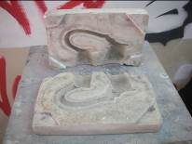 |  | 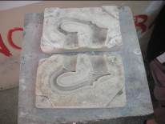 |  | 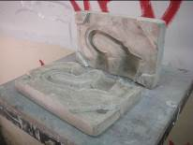

Datos de  inventario | 1.Nomenclatura del relevamiento:  A 2 |  | 3. Fecha de relevamiento:  4-05-2009
Datos de  inventario | 2. Lugar del relevamiento:  IUNA – DAVPP –  Sede Benito Quinquela Martín |  | 4. Producción de imagen y fecha:  fotos digitales N° 143 a 145,  14-12-2009
Datos  de locación | 1.- Ubicación actual: IUNA – DAVPP - Sede Benito Quinquela Martín, Av. Patricios 740, CABA, Argentina.
Datos  de locación | 2.- Procedencia y lugar: IUNA – Coordinación de Artes del Fuego, Sánchez de Loria 443, CABA, Argentina.
Datos  descriptivos | 1.- Material: yeso
Datos  descriptivos | 2.- Número de taseles y/o tasel madre: dos
Datos  descriptivos | 3.- Tipología del objeto a reproducir: asa
Datos  descriptivos | 4.- Técnica de reproducción del objeto: macho y hembra o prensado
Datos  descriptivos | 5.- Medidas: 4 cm long. mayor x 3.5 cm ancho mayor
Datos  descriptivos | 6.- Signaturas: no posee
Datos  descriptivos | 7.- Estado de conservación: deteriorado (roturas ext.)
Otras  Referencias | Interior barnizado
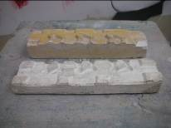 |  | 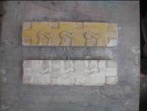 |  | 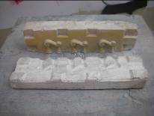

Datos de  inventario | 1.Nomenclatura del relevamiento:  A 3 |  | 3. Fecha de relevamiento:  4-05-2009
Datos de  inventario | 2. Lugar del relevamiento:  IUNA – DAVPP  Sede Benito Quinquela Martín |  | 4. Producción de imagen y fecha:  fotos digitales N° 146 a 149,  14-12-2009
Datos  de locación | 1.- Ubicación actual: IUNA – DAVPP - Sede Benito Quinquela Martín, Av. Patricios 740, CABA, Argentina.
Datos  de locación | 2.- Procedencia y lugar: IUNA – Coordinación de Artes del Fuego, Sánchez de Loria 443, CABA, Argentina.
Datos  descriptivos | 1.- Material: yeso
Datos  descriptivos | 2.- Número de taseles y/o tasel madre: dos
Datos  descriptivos | 3.- Tipología del objeto a reproducir: asa
Datos  descriptivos | 4.- Técnica de reproducción del objeto: colada
Datos  descriptivos | 5.- Medidas: 4 cm long. mayor x 9 cm ancho mayor
Datos  descriptivos | 6.- Signaturas: “INSC – VINAGRE” escrito
Datos  descriptivos | 7.- Estado de conservación: bueno
Otras  Referencias | Ornamentación: torzada
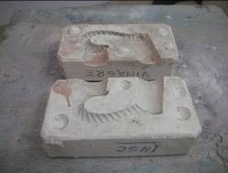 |  | 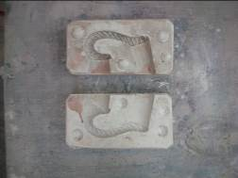
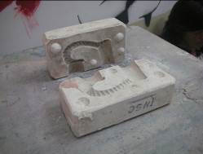 |  | 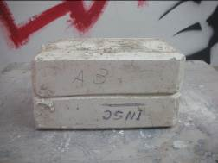

Datos de  inventario | 1.Nomenclatura del relevamiento:  B 1 |  | 3. Fecha de relevamiento:  4-05-2009
Datos de  inventario | 2. Lugar del relevamiento:  IUNA - DAVPP  Sede Benito Quinquela Martín |  | 4. Producción de imagen y fecha:  fotos digitales N° 180 a 183,  21–12-2009
Datos  de locación | 1.- Ubicación actual: IUNA – DAVPP - Sede Benito Quinquela Martín, Av. Patricios 740, CABA, Argentina.
Datos  de locación | 2.- Procedencia y lugar: IUNA – Coordinación de Artes del Fuego, Sánchez de Loria 443, CABA, Argentina.
Datos  descriptivos | 1.- Material: yeso
Datos  descriptivos | 2.- Número de taseles y/o tasel madre: cinco (incompleto)
Datos  descriptivos | 3.- Tipología del objeto a reproducir: escultura
Datos  descriptivos | 4.- Técnica de reproducción del objeto: colada
Datos  descriptivos | 5.- Medidas: 32 cm de alto x 30 cm de ancho x 30 cm de profundidad (exteriores)
Datos  descriptivos | 6.- Signaturas: no posee
Datos  descriptivos | 7.- Estado de conservación: bueno
Otras  Referencias | Busto
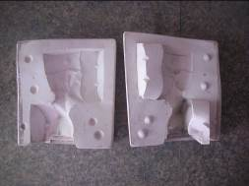 |  | 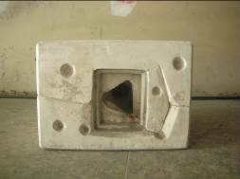
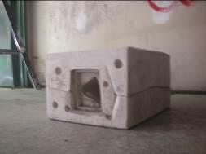 |  | 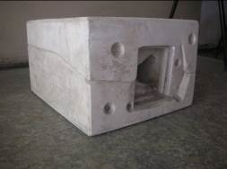

Datos de  inventario | 1.Nomenclatura del relevamiento:  BL 1 |  | 3. Fecha de relevamiento:  21-12-2009
Datos de  inventario | 2. Lugar del relevamiento:  IUNA - DAVPP  Sede Benito Quinquela Martín |  | 4. Producción de imagen y fecha:  fotos digitales N° 295 y 296,  21-12-2009
Datos  de locación | 1.- Ubicación actual: IUNA – DAVPP - Sede Benito Quinquela Martín, Av. Patricios 740, CABA, Argentina.
Datos  de locación | 2.- Procedencia y lugar: IUNA – Coordinación de Artes del Fuego, Sánchez de Loria 443, CABA, Argentina.
Datos  descriptivos | 1.- Material: yeso
Datos  descriptivos | 2.- Número de taseles y/o tasel madre: uno (incompleto)
Datos  descriptivos | 3.- Tipología del objeto a reproducir: cuenco
Datos  descriptivos | 4.- Técnica de reproducción del objeto: prensado
Datos  descriptivos | 5.- Medidas: 21 cm. Ø base x 10 cm h. aprox. x 28 cm Ø base (34 cm con voladizo)
Datos  descriptivos | 6.- Signaturas: “BOLS N° 4”, inciso
Datos  descriptivos | 7.- Estado de conservación: deteriorado (cachadura ext.)
Otras
Referencias

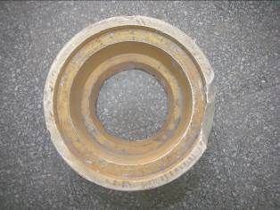 |  | 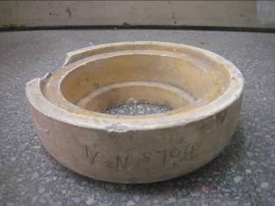

Datos de  inventario | 1.Nomenclatura del relevamiento:  BO 1 |  | 3. Fecha de relevamiento:  4-05-2009
Datos de  inventario | 2. Lugar del relevamiento:  IUNA - DAVPP  Sede Benito Quinquela Martín |  | 4. Producción de imagen y fecha:  fotos digitales N° 140 a 142,  14-12-2009
Datos  de locación | 1.- Ubicación actual: IUNA – DAVPP - Sede Benito Quinquela Martín, Av. Patricios 740, CABA, Argentina.
Datos  de locación | 2.- Procedencia y lugar: IUNA – Coordinación de Artes del Fuego, Sánchez de Loria 443, CABA, Argentina.
Datos  descriptivos | 1.- Material: yeso
Datos  descriptivos | 2.- Número de taseles y/o tasel madre: uno (incompleto)
Datos  descriptivos | 3.- Tipología del objeto a reproducir: botella
Datos  descriptivos | 4.- Técnica de reproducción del objeto: colada
Datos  descriptivos | 5.- Medidas: 8 cm Ø x 36 cm h. x 3 cm Ø boca
Datos  descriptivos | 6.- Signaturas: no posee
Datos  descriptivos | 7.- Estado de conservación: desgastado
Otras
Referencias

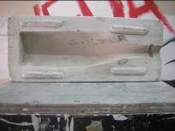 |  | 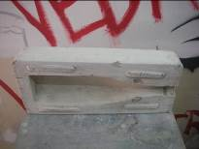 |  | 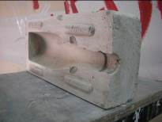

Datos de  inventario | 1.Nomenclatura del relevamiento:  F 1 |  | 3. Fecha de relevamiento:  4-05-2009
Datos de  inventario | 2. Lugar del relevamiento:  IUNA - DAVPP  Sede Benito Quinquela Martín |  | 4. Producción de imagen y fecha:  fotos digitales N° 246 a 251,  21–12-2009
Datos  de locación | 1.- Ubicación actual: IUNA – DAVPP - Sede Benito Quinquela Martín, Av. Patricios 740, CABA, Argentina.
Datos  de locación | 2.- Procedencia y lugar: IUNA – Coordinación de Artes del Fuego, Sánchez de Loria 443, CABA, Argentina.
Datos  descriptivos | 1.- Material: yeso
Datos  descriptivos | 2.- Número de taseles y/o tasel madre: dos
Datos  descriptivos | 3.- Tipología del objeto a reproducir: fuente
Datos  descriptivos | 4.- Técnica de reproducción del objeto: macho y hembra. No se distingue si es prensado o colada
Datos  descriptivos | 5.- Medidas: 31 cm. long. X 23 cm ancho
Datos  descriptivos | 6.- Signaturas: “FUENTE CHICA C/JUNQUILLO JGO TALAVERA” escrito.  “III” inciso en el interior
Datos  descriptivos | 7.- Estado de conservación: deteriorado
Otras
Referencias

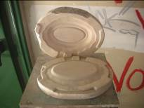 |  | 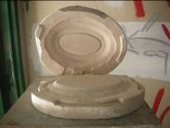 |  | 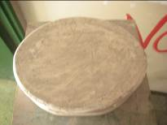
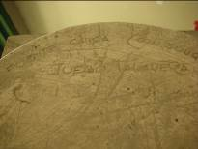 |  | 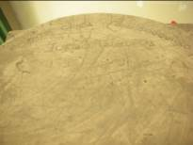 |  | 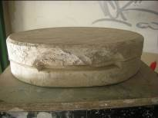

Datos de  inventario | 1.Nomenclatura del relevamiento:  F 2 |  | 3. Fecha de relevamiento:  4-05-2009
Datos de  inventario | 2. Lugar del relevamiento:  IUNA- DAVP  Sede Benito Quinquela Martín |  | 4. Producción de imagen y fecha:  fotos digitales N° 218 y 219,  21–12-2009
Datos  de locación | 1.- Ubicación actual: IUNA – DAVPP - Sede Benito Quinquela Martín, Av. Patricios 740, CABA, Argentina.
Datos  de locación | 2.- Procedencia y lugar: IUNA – Coordinación de Artes del Fuego, Sánchez de Loria 443, CABA, Argentina.
Datos  descriptivos | 1.- Material: yeso
Datos  descriptivos | 2.- Número de taseles y/o tasel madre: dos
Datos  descriptivos | 3.- Tipología del objeto a reproducir: fuente
Datos  descriptivos | 4.- Técnica de reproducción del objeto: macho y hembra
Datos  descriptivos | 5.- Medidas: 40 cm long. X 32 cm ancho
Datos  descriptivos | 6.- Signaturas: “FUENTE TALA”, pintado
Datos  descriptivos | 7.- Estado de conservación: deteriorado
Otras
Referencias

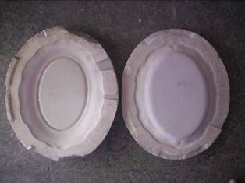 |  | 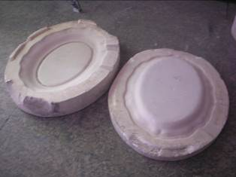

Datos de  inventario | 1.Nomenclatura del relevamiento:  F 3 |  | 3. Fecha de relevamiento:  4-05-2009
Datos de  inventario | 2. Lugar del relevamiento:  IUNA – DAVP  Sede Benito Quinquela Martín |  | 4. Producción de imagen y fecha:  fotos digitales N° 216 y 217,  21–12-2009
Datos  de locación | 1.- Ubicación actual: IUNA – DAVPP - Sede Benito Quinquela Martín, Av. Patricios 740, CABA, Argentina.
Datos  de locación | 2.- Procedencia y lugar: IUNA – Coordinación de Artes del Fuego, Sánchez de Loria 443, CABA, Argentina.
Datos  descriptivos | 1.- Material: yeso
Datos  descriptivos | 2.- Número de taseles y/o tasel madre: dos
Datos  descriptivos | 3.- Tipología del objeto a reproducir: fuente
Datos  descriptivos | 4.- Técnica de reproducción del objeto: macho y hembra
Datos  descriptivos | 5.- Medidas: 42 cm long. mayor x 28 cm ancho
Datos  descriptivos | 6.- Signaturas: “23”, pintado
Datos  descriptivos | 7.- Estado de conservación: bueno
Otras
Referencias

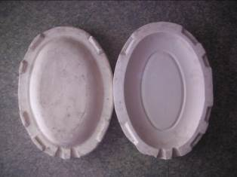 |  | 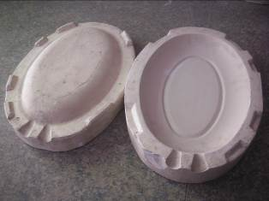

Datos de  inventario | 1.Nomenclatura del relevamiento:  F 4 |  | 3. Fecha de relevamiento:  4-05-2009
Datos de  inventario | 2. Lugar del relevamiento:  IUNA - DAVPP  Sede Benito Quinquela Martín |  | 4. Producción de imagen y fecha:  fotos digitales N° 254 y 255,  21–12-2009
Datos  de locación | 1.- Ubicación actual: IUNA – DAVPP - Sede Benito Quinquela Martín, Av. Patricios 740, CABA, Argentina.
Datos  de locación | 2.- Procedencia y lugar: IUNA – Coordinación de Artes del Fuego, Sánchez de Loria 443, CABA, Argentina.
Datos  descriptivos | 1.- Material: yeso
Datos  descriptivos | 2.- Número de taseles y/o tasel madre: dos
Datos  descriptivos | 3.- Tipología del objeto a reproducir: fuente
Datos  descriptivos | 4.- Técnica de reproducción del objeto: espesor forzado
Datos  descriptivos | 5.- Medidas: 35 cm Ø
Datos  descriptivos | 6.- Signaturas: “ISHINO ALZUGARAY”, inciso
Datos  descriptivos | 7.- Estado de conservación: deteriorado (roturas externas)
Otras  referencias | Con junquillo.  La signatura refiera a Antonio Ishino y a Aristóbulo Alzugaray (véase ROMERO, Alicia (dir.). Crónica del Instituto Nacional Superior de Cerámica. 1997).
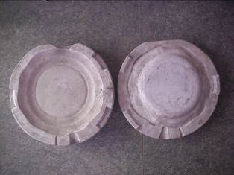 |  | 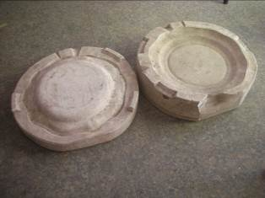

Datos de  inventario | 1.Nomenclatura del relevamiento:  F 5 |  | 3. Fecha de relevamiento:  4-05-2009
Datos de  inventario | 2. Lugar del relevamiento:  IUNA - DAVPP  Sede Benito Quinquela Martín |  | 4. Producción de imagen y fecha:  fotos digitales N° 252 y 253,  21–12-2009
Datos  de locación | 1.- Ubicación actual: IUNA – DAVPP - Sede Benito Quinquela Martín, Av. Patricios 740, CABA, Argentina.
Datos  de locación | 2.- Procedencia y lugar: IUNA – Coordinación de Artes del Fuego, Sánchez de Loria 443, CABA, Argentina.
Datos  descriptivos | 1.- Material: yeso
Datos  descriptivos | 2.- Número de taseles y/o tasel madre: dos
Datos  descriptivos | 3.- Tipología del objeto a reproducir: fuente
Datos  descriptivos | 4.- Técnica de reproducción del objeto: macho y hembra
Datos  descriptivos | 5.- Medidas: 27 cm long. X 20 cm ancho
Datos  descriptivos | 6.- Signaturas: “III” inciso en el interior de uno de los taseles
Datos  descriptivos | 7.- Estado de conservación: deteriorado (roturas en un borde)
Otras
Referencias

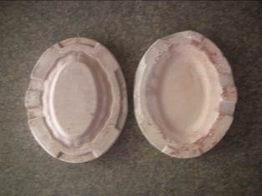 |  | 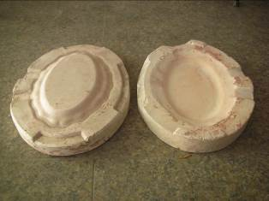

Datos de  inventario | 1.Nomenclatura del relevamiento:  F 6 |  | 3. Fecha de relevamiento:  4-05-2009
Datos de  inventario | 2. Lugar del relevamiento:  IUNA - DAVPP  Sede Benito Quinquela Martín |  | 4. Producción de imagen y fecha:  fotos digitales N° 262 y 263,  21–12-2009
Datos  de locación | 1.- Ubicación actual: IUNA – DAVPP - Sede Benito Quinquela Martín, Av. Patricios 740, CABA, Argentina.
Datos  de locación | 2.- Procedencia y lugar: IUNA – Coordinación de Artes del Fuego, Sánchez de Loria 443, CABA, Argentina.
Datos  descriptivos | 1.- Material: yeso
Datos  descriptivos | 2.- Número de taseles y/o tasel madre: uno (incompleto, está el convexo)
Datos  descriptivos | 3.- Tipología del objeto a reproducir: fuente
Datos  descriptivos | 4.- Técnica de reproducción del objeto: macho y hembra
Datos  descriptivos | 5.- Medidas: 40 cm Ø
Datos  descriptivos | 6.- Signaturas: no posee
Datos  descriptivos | 7.- Estado de conservación: deteriorado
Otras
Referencias

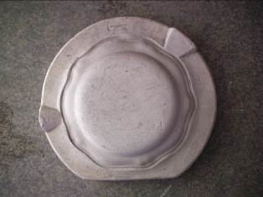 |  | 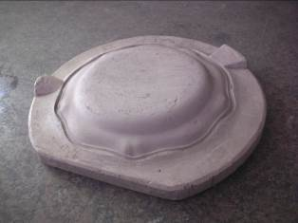

Datos de  inventario | 1.Nomenclatura del relevamiento:  F 7 |  | 3. Fecha de relevamiento:  4-05-2009
Datos de  inventario | 2. Lugar del relevamiento:  IUNA - DAVPP  Sede Benito Quinquela Martín |  | 4. Producción de imagen y fecha:  fotos digitales N° 264 y 265,  21–12-2009
Datos  de locación | 1.- Ubicación actual: IUNA – DAVPP - Sede Benito Quinquela Martín, Av. Patricios 740, CABA, Argentina.
Datos  de locación | 2.- Procedencia y lugar: IUNA – Coordinación de Artes del Fuego, Sánchez de Loria 443, CABA, Argentina.
Datos  descriptivos | 1.- Material: yeso
Datos  descriptivos | 2.- Número de taseles y/o tasel madre: dos
Datos  descriptivos | 3.- Tipología del objeto a reproducir: fuente
Datos  descriptivos | 4.- Técnica de reproducción del objeto: macho y hembra
Datos  descriptivos | 5.- Medidas: 50 cm long. x 40 cm ancho
Datos  descriptivos | 6.- Signaturas: no posee
Datos  descriptivos | 7.- Estado de conservación: bueno
Otras
Referencias

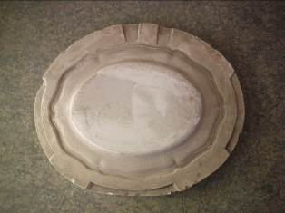 |  | 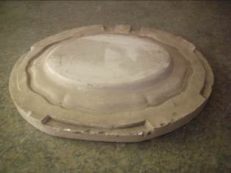

Datos de  inventario | 1.Nomenclatura del relevamiento:  F 8 |  | 3. Fecha de relevamiento:  4-05-2009
Datos de  inventario | 2. Lugar del relevamiento:  IUNA – DAVP  Sede Benito Quinquela Martín |  | 4. Producción de imagen y fecha:  fotos digitales N° 276 y 277,  21–12-2009
Datos  de locación | 1.- Ubicación actual: IUNA – DAVPP - Sede Benito Quinquela Martín, Av. Patricios 740, CABA, Argentina.
Datos  de locación | 2.- Procedencia y lugar: IUNA – Coordinación de Artes del Fuego, Sánchez de Loria 443, CABA, Argentina.
Datos  descriptivos | 1.- Material: yeso
Datos  descriptivos | 2.- Número de taseles y/o tasel madre: dos
Datos  descriptivos | 3.- Tipología del objeto a reproducir: fuente
Datos  descriptivos | 4.- Técnica de reproducción del objeto: macho y hembra
Datos  descriptivos | 5.- Medidas: 50 cm long. x 40 cm ancho
Datos  descriptivos | 6.- Signaturas: no posee
Datos  descriptivos | 7.- Estado de conservación: bueno
Otras
Referencias

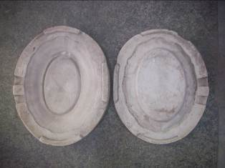 |  | 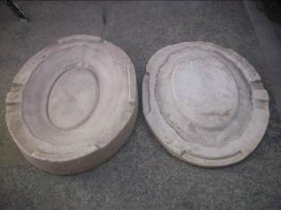

Datos de  inventario | 1.Nomenclatura del relevamiento:  F 9 |  | 3. Fecha de relevamiento:  4-05-2009
Datos de  inventario | 2. Lugar del relevamiento:  IUNA - DAVPP  Sede Benito Quinquela Martín |  | 4. Producción de imagen y fecha:  fotos digitales N° 280 y 281,  21–12-2009
Datos  de locación | 1.- Ubicación actual: IUNA – DAVPP - Sede Benito Quinquela Martín, Av. Patricios 740, CABA, Argentina.
Datos  de locación | 2.- Procedencia y lugar: IUNA – Coordinación de Artes del Fuego, Sánchez de Loria 443, CABA, Argentina.
Datos  descriptivos | 1.- Material: yeso
Datos  descriptivos | 2.- Número de taseles y/o tasel madre: uno (incompleto, está el cóncavo)
Datos  descriptivos | 3.- Tipología del objeto a reproducir: fuente
Datos  descriptivos | 4.- Técnica de reproducción del objeto: espesor forzado
Datos  descriptivos | 5.- Medidas: 40 cm Ø
Datos  descriptivos | 6.- Signaturas: no posee
Datos  descriptivos | 7.- Estado de conservación: fracturado en dos partes
Otras
Referencias

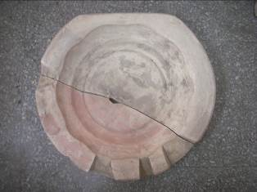 |  | 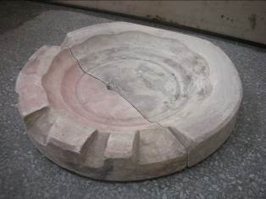

Datos de  inventario | 1.Nomenclatura del relevamiento:  F 10 |  | 3. Fecha de relevamiento:  4-05-2009
Datos de  inventario | 2. Lugar del relevamiento:  IUNA - DAVPP  Sede Benito Quinquela Martín |  | 4. Producción de imagen y fecha:  fotos digitales N° 282 y 283,  21–12-2009
Datos  de locación | 1.- Ubicación actual: IUNA – DAVPP - Sede Benito Quinquela Martín, Av. Patricios 740, CABA, Argentina.
Datos  de locación | 2.- Procedencia y lugar: IUNA – Coordinación de Artes del Fuego, Sánchez de Loria 443, CABA, Argentina.
Datos  descriptivos | 1.- Material: yeso
Datos  descriptivos | 2.- Número de taseles y/o tasel madre: uno (incompleto, está el convexo)
Datos  descriptivos | 3.- Tipología del objeto a reproducir: fuente
Datos  descriptivos | 4.- Técnica de reproducción del objeto: macho y hembra
Datos  descriptivos | 5.- Medidas: 50 cm long x 40 cm ancho
Datos  descriptivos | 6.- Signaturas: “ISHINO ALZUGARAY”
Datos  descriptivos | 7.- Estado de conservación: fracturado (falta una parte)
Otras  Referencias | La signatura refiera a Antonio Ishino y a Aristóbulo Alzugaray (véase La signatura refiera a Antonio Ishino y a Aristóbulo Alzugaray (véase ROMERO, Alicia (dir.). Crónica del Instituto Nacional Superior de Cerámica. 1997).
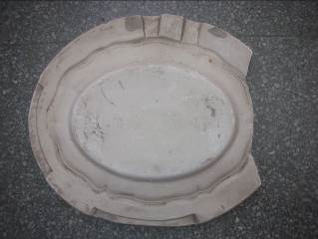 |  | 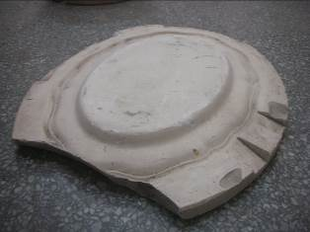

Datos de  inventario | 1.Nomenclatura del relevamiento:  F 11 |  | 3. Fecha de relevamiento:  4-05-2009
Datos de  inventario | 2. Lugar del relevamiento:  IUNA- DAVP  Sede Benito Quinquela Martín |  | 4. Producción de imagen y fecha:  fotos digitales N° 291 y 292,  21–12-2009
Datos  de locación | 1.- Ubicación actual: IUNA – DAVPP - Sede Benito Quinquela Martín, Av. Patricios 740, CABA, Argentina.
Datos  de locación | 2.- Procedencia y lugar: IUNA – Coordinación de Artes del Fuego, Sánchez de Loria 443, CABA, Argentina.
Datos  descriptivos | 1.- Material: yeso
Datos  descriptivos | 2.- Número de taseles y/o tasel madre: dos
Datos  descriptivos | 3.- Tipología del objeto a reproducir: fuente
Datos  descriptivos | 4.- Técnica de reproducción del objeto: macho y hembra
Datos  descriptivos | 5.- Medidas: 33 cm Ø x 5 cm prof.
Datos  descriptivos | 6.- Signaturas: no posee
Datos  descriptivos | 7.- Estado de conservación: deteriorado (tasel cóncavo está fracturado en dos partes)
Otras
Referencias

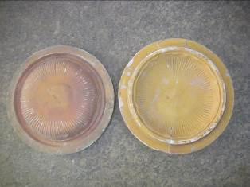 |  | 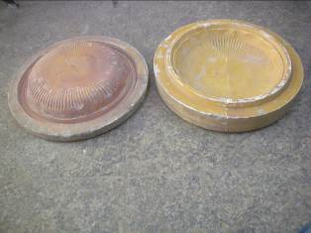

Datos de  inventario | 1.Nomenclatura del relevamiento:  F 12 |  | 3. Fecha de relevamiento:  4-05-2009
Datos de  inventario | 2. Lugar del relevamiento:  IUNA – DAVPP  Sede Benito Quinquela Martín |  | 4. Producción de imagen y fecha:  fotos digitales N° 303 y 304,  21–12-2009
Datos  de locación | 1.- Ubicación actual: IUNA – DAVPP - Sede Benito Quinquela Martín, Av. Patricios 740, CABA, Argentina.
Datos  de locación | 2.- Procedencia y lugar: IUNA – Coordinación de Artes del Fuego, Sánchez de Loria 443, CABA, Argentina.
Datos  descriptivos | 1.- Material: yeso
Datos  descriptivos | 2.- Número de taseles y/o tasel madre: uno (incompleto, está el cóncavo)
Datos  descriptivos | 3.- Tipología del objeto a reproducir: fuente
Datos  descriptivos | 4.- Técnica de reproducción del objeto: espesor forzado
Datos  descriptivos | 5.- Medidas: 42 cm long. x 29 cm ancho
Datos  descriptivos | 6.- Signaturas: “23” escrito en color negro
Datos  descriptivos | 7.- Estado de conservación: bueno
Otras
Referencias

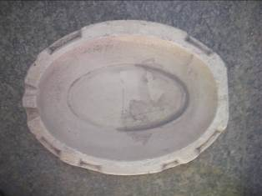 |  | 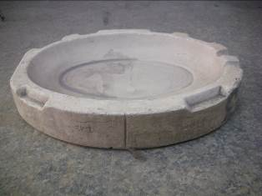

Datos de  inventario | 1.Nomenclatura del relevamiento:  F 13 |  | 3. Fecha de relevamiento:  4-05-2009
Datos de  inventario | 2. Lugar del relevamiento:  IUNA – DAVPP  Sede Benito Quinquela Martín |  | 4. Producción de imagen y fecha:  fotos digitales N° 317 y 318,  21–12-2009
Datos  de locación | 1.- Ubicación actual: IUNA – DAVPP - Sede Benito Quinquela Martín, Av. Patricios 740, CABA, Argentina.
Datos  de locación | 2.- Procedencia y lugar: IUNA – Coordinación de Artes del Fuego, Sánchez de Loria 443, CABA, Argentina.
Datos  descriptivos | 1.- Material: yeso
Datos  descriptivos | 2.- Número de taseles y/o tasel madre: fragmento de tasel cóncavo (incompleto)
Datos  descriptivos | 3.- Tipología del objeto a reproducir: fuente
Datos  descriptivos | 4.- Técnica de reproducción del objeto: macho y hembra
Datos  descriptivos | 5.- Medidas: 42 cm Ø
Datos  descriptivos | 6.- Signaturas: no posee
Datos  descriptivos | 7.- Estado de conservación: fracturado
Otras
Referencias

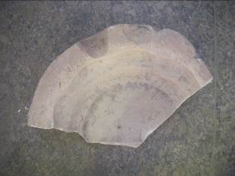 |  | 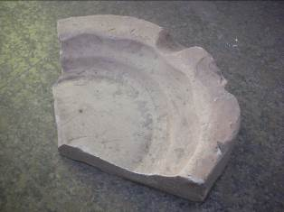

Datos de  inventario | 1.Nomenclatura del relevamiento:  F 14 |  | 3. Fecha de relevamiento:  4-05-2009
Datos de  inventario | 2. Lugar del relevamiento:  IUNA - DAVPP  Sede Benito Quinquela Martín |  | 4. Producción de imagen y fecha:  fotos digitales N° 339 y 340,  21–12-2009
Datos  de locación | 1.- Ubicación actual: IUNA – DAVPP - Sede Benito Quinquela Martín, Av. Patricios 740, CABA, Argentina.
Datos  de locación | 2.- Procedencia y lugar: IUNA – Coordinación de Artes del Fuego, Sánchez de Loria 443, CABA, Argentina.
Datos  descriptivos | 1.- Material: yeso
Datos  descriptivos | 2.- Número de taseles y/o tasel madre: uno (incompleto, está el convexo)
Datos  descriptivos | 3.- Tipología del objeto a reproducir: fuente
Datos  descriptivos | 4.- Técnica de reproducción del objeto: macho y hembra
Datos  descriptivos | 5.- Medidas: 38 cm long. mayor x 20 cm ancho
Datos  descriptivos | 6.- Signaturas: “I.S. EDITH”, inciso
Datos  descriptivos | 7.- Estado de conservación: bueno
Otras  Referencias | Puede tratarse de la prof. Edith Nocella
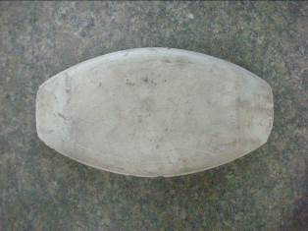 |  | 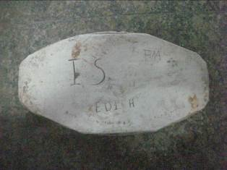

Datos de  inventario | 1.Nomenclatura del relevamiento:  F 15 |  | 3. Fecha de relevamiento:  4-05-2009
Datos de  inventario | 2. Lugar del relevamiento:  IUNA – DAVPP  Sede Benito Quinquela Martín |  | 4. Producción de imagen y fecha:  fotos digitales N° 341 y 342,  21–12-2009
Datos  de locación | 1.- Ubicación actual: IUNA – DAVPP - Sede Benito Quinquela Martín, Av. Patricios 740, CABA, Argentina.
Datos  de locación | 2.- Procedencia y lugar: IUNA – Coordinación de Artes del Fuego, Sánchez de Loria 443, CABA, Argentina.
Datos  descriptivos | 1.- Material: yeso
Datos  descriptivos | 2.- Número de taseles y/o tasel madre: uno (incompleto, está el convexo)
Datos  descriptivos | 3.- Tipología del objeto a reproducir: fuente
Datos  descriptivos | 4.- Técnica de reproducción del objeto: macho y hembra
Datos  descriptivos | 5.- Medidas: 42 cm long. x 22 cm ancho
Datos  descriptivos | 6.- Signaturas: “I. S. EDITH” inciso
Datos  descriptivos | 7.- Estado de conservación: bueno
Otras  Referencias | Puede tratarse de la Prof. Edith Nocella
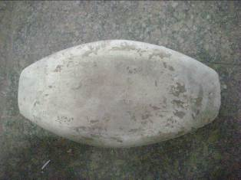 |  | 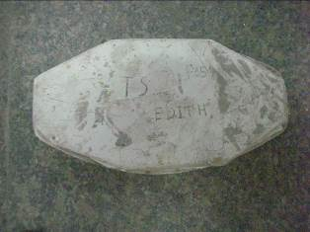

Datos de  inventario | 1.Nomenclatura del relevamiento:  FIG 1 |  |  |  | 3. Fecha de relevamiento:  4-05-2009
Datos de  inventario | 2. Lugar del relevamiento:  IUNA – DAVPP  Sede Benito Quinquela Martín |  |  |  | 4. Producción de imagen y fecha:  fotos digitales N° 173 a 179,  14–12-2009
Datos  de locación | 1.- Ubicación actual: IUNA – DAVPP - Sede Benito Quinquela Martín, Av. Patricios 740, CABA, Argentina.
Datos  de locación | 2.- Procedencia y lugar: IUNA – Coordinación de Artes del Fuego, Sánchez de Loria 443, CABA, Argentina.
Datos  descriptivos | 1.- Material: yeso
Datos  descriptivos | 2.- Número de taseles y/o tasel madre: cuatro (incompleto, falta base)
Datos  descriptivos | 3.- Tipología del objeto a reproducir: escultura
Datos  descriptivos | 4.- Técnica de reproducción del objeto: colada
Datos  descriptivos | 5.- Medidas: 30 cm h. aprox.
Datos  descriptivos | 6.- Signaturas: cada tasel tiene un número consecutivo de 1 a 4.  “Figura con cacharro (Prof. Cairo)”.  Signo ininteligible, quizás 10 ó 90.
Datos  descriptivos | 7.- Estado de conservación: deteriorado (taseles 3 y 4 están quebrados en dos partes cada uno)
Otras  Referencias | Figura femenina  La signatura refiere a la Prof. Carlota Cairo.
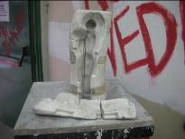 |  |  | 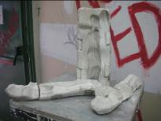 |  |  | 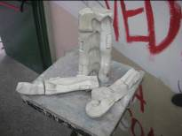
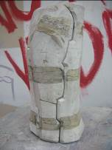 |  | 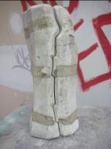 |  | 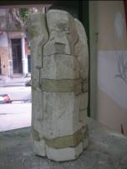 |  |  | 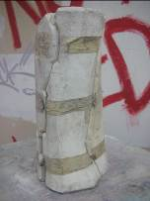

Datos de  inventario | 1.Nomenclatura del relevamiento:  FIG 2 |  | 3. Fecha de relevamiento:  4-05-2009
Datos de  inventario | 2. Lugar del relevamiento:  IUNA – DAVPP  Sede Benito Quinquela Martín |  | 4. Producción de imagen y fecha:  fotos digitales N° 336 a 338,  21–12-2009
Datos  de locación | 1.- Ubicación actual: IUNA – DAVPP - Sede Benito Quinquela Martín, Av. Patricios 740, CABA, Argentina.
Datos  de locación | 2.- Procedencia y lugar: IUNA – Coordinación de Artes del Fuego, Sánchez de Loria 443, CABA, Argentina.
Datos  descriptivos | 1.- Material: yeso
Datos  descriptivos | 2.- Número de taseles y/o tasel madre: tres
Datos  descriptivos | 3.- Tipología del objeto a reproducir: escultura
Datos  descriptivos | 4.- Técnica de reproducción del objeto: desconocida
Datos  descriptivos | 5.- Medidas: 47 cm Ø mayor
Datos  descriptivos | 6.- Signaturas: no posee
Datos  descriptivos | 7.- Estado de conservación: deteriorado (un tasel quebrado en tres partes)
Otras
Referencias

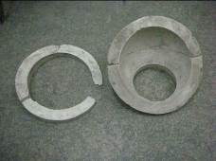 |  | 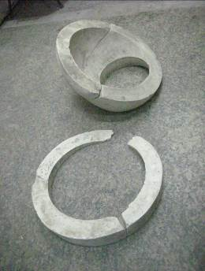
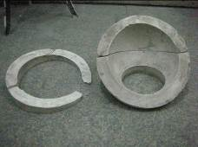

Datos de  inventario | 1.Nomenclatura del relevamiento:  FIG 3 |  | 3. Fecha de relevamiento:  4-05-2009
Datos de  inventario | 2. Lugar del relevamiento:  IUNA – DAVPP  Sede Benito Quinquela Martín |  | 4. Producción de imagen y fecha:  fotos digitales N° 323 a 325,  21–12-2009
Datos  de locación | 1.- Ubicación actual: IUNA – DAVPP - Sede Benito Quinquela Martín, Av. Patricios 740, CABA, Argentina.
Datos  de locación | 2.- Procedencia y lugar: IUNA – Coordinación de Artes del Fuego, Sánchez de Loria 443, CABA, Argentina.
Datos  descriptivos | 1.- Material: yeso
Datos  descriptivos | 2.- Número de taseles y/o tasel madre: nueve (incompleto; seis de los nueve taseles existentes encastran entre sí)
Datos  descriptivos | 3.- Tipología del objeto a reproducir: escultura
Datos  descriptivos | 4.- Técnica de reproducción del objeto: colada
Datos  descriptivos | 5.- Medidas: 65 cm h. x 30 cm ancho mayor
Datos  descriptivos | 6.- Signaturas: no posee
Datos  descriptivos | 7.- Estado de conservación: fracturado
Otras  Referencias | Maternidad
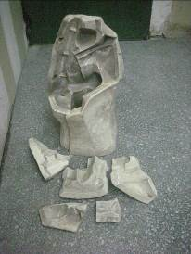 |  | 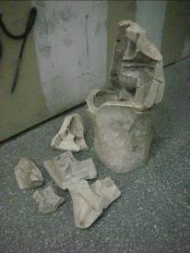 |  | 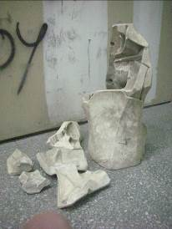

Datos de  inventario | 1.Nomenclatura del relevamiento:  FIG 4 |  |  | 3. Fecha de relevamiento:  4-05-2009
Datos de  inventario | 2. Lugar del relevamiento:  IUNA – DAVPP  Sede Benito Quinquela Martín |  |  | 4. Producción de imagen y fecha:  fotos digitales N° 326 a 328,  21–12-2009
Datos  de locación | 1.- Ubicación actual: IUNA – DAVPP - Sede Benito Quinquela Martín, Av. Patricios 740, CABA, Argentina.
Datos  de locación | 2.- Procedencia y lugar: IUNA – Coordinación de Artes del Fuego, Sánchez de Loria 443, CABA, Argentina.
Datos  descriptivos | 1.- Material: yeso
Datos  descriptivos | 2.- Número de taseles y/o tasel madre: dos, y dos fragmentos de taseles diferentes
Datos  descriptivos | 3.- Tipología del objeto a reproducir: escultura
Datos  descriptivos | 4.- Técnica de reproducción del objeto: colada
Datos  descriptivos | 5.- Medidas: [faltan]
Datos  descriptivos | 6.- Signaturas: no posee
Datos  descriptivos | 7.- Estado de conservación: fracturado
Otras  Referencias | Figura humana.  El tasel mayor es la parte superior de la figura.  El tasel menor es atribuible a un perfil de sátiro.  Los dos fragmentos poseen figuras diferentes.
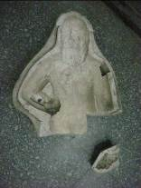 |  | 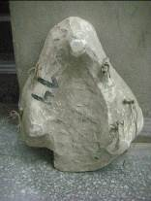 | 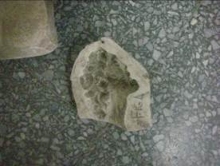

Datos de  inventario | 1.Nomenclatura del relevamiento:  FL 1 |  | 3. Fecha de relevamiento:  4-05-2009
Datos de  inventario | 2. Lugar del relevamiento:  IUNA – DAVPP  Sede Benito Quinquela Martín |  | 4. Producción de imagen y fecha:  fotos digitales N° 197 a 200,  21–12-2009
Datos  de locación | 1.- Ubicación actual: IUNA – DAVPP - Sede Benito Quinquela Martín, Av. Patricios 740, CABA, Argentina.
Datos  de locación | 2.- Procedencia y lugar: IUNA – Coordinación de Artes del Fuego, Sánchez de Loria 443, CABA, Argentina.
Datos  descriptivos | 1.- Material: yeso
Datos  descriptivos | 2.- Número de taseles y/o tasel madre: dos y tasel madre
Datos  descriptivos | 3.- Tipología del objeto a reproducir: florero
Datos  descriptivos | 4.- Técnica de reproducción del objeto: colada
Datos  descriptivos | 5.- Medidas: 8 cm Ø base x 12 cm h. x 3 cm Ø boca x 16 cm eje mayor x 12 cm eje menor
Datos  descriptivos | 6.- Signaturas: “INSC” inciso
Datos  descriptivos | 7.- Estado de conservación: bueno
Otras
Referencias

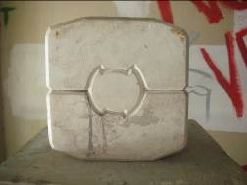 |  | 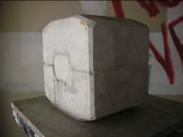
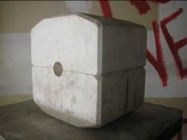 |  | 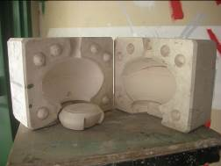

Datos de  inventario | 1.Nomenclatura del relevamiento:  FL 2 |  | 3. Fecha de relevamiento:  4-05-2009
Datos de  inventario | 2. Lugar del relevamiento:  IUNA – DAVPP  Sede Benito Quinquela Martín |  | 4. Producción de imagen y fecha:  fotos digitales N° 201 a 204,  21–12-2009
Datos  de locación | 1.- Ubicación actual: IUNA – DAVPP - Sede Benito Quinquela Martín, Av. Patricios 740, CABA, Argentina.
Datos  de locación | 2.- Procedencia y lugar: IUNA – Coordinación de Artes del Fuego, Sánchez de Loria 443, CABA, Argentina.
Datos  descriptivos | 1.- Material: yeso
Datos  descriptivos | 2.- Número de taseles y/o tasel madre: dos y modelo
Datos  descriptivos | 3.- Tipología del objeto a reproducir: florero
Datos  descriptivos | 4.- Técnica de reproducción del objeto: colada
Datos  descriptivos | 5.- Medidas: 16 cm h. x 20 cm Ø máx. x 4 cm Ø boca x 10 cm Ø base
Datos  descriptivos | 6.- Signaturas: “INSC”, escrito. “BOCHA N° 4”, escrito
Datos  descriptivos | 7.- Estado de conservación: bueno
Otras
Referencias

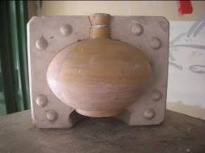 |  | 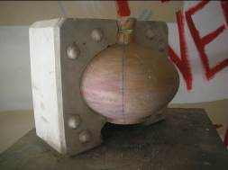
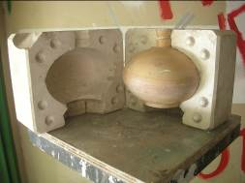 |  | 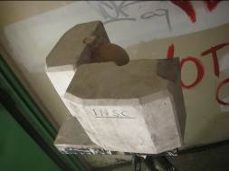

Datos de  inventario | 1.Nomenclatura del relevamiento:  FL 10 |  | 3. Fecha de relevamiento:  4-05-2009
Datos de  inventario | 2. Lugar del relevamiento:  IUNA – DAVPP  Sede Benito Quinquela Martín |  | 4. Producción de imagen y fecha:  fotos digitales N° 169 a 172,  14–12-2009
Datos  de locación | 1.- Ubicación actual: IUNA – DAVPP - Sede Benito Quinquela Martín, Av. Patricios 740, CABA, Argentina.
Datos  de locación | 2.- Procedencia y lugar: IUNA – Coordinación de Artes del Fuego, Sánchez de Loria 443, CABA, Argentina.
Datos  descriptivos | 1.- Material: yeso
Datos  descriptivos | 2.- Número de taseles y/o tasel madre: tres (incompleto, falta base) y matriz
Datos  descriptivos | 3.- Tipología del objeto a reproducir: florero
Datos  descriptivos | 4.- Técnica de reproducción del objeto: colada
Datos  descriptivos | 5.- Medidas: 21 cm h. x 6 cm Ø base x 10 cm Ø boca x 12 cm Ø máx. x 6.5 Ø mín.
Datos  descriptivos | 6.- Signaturas: no posee
Datos  descriptivos | 7.- Estado de conservación: deteriorado (boca)
Otras  Referencias | Int, barnizado
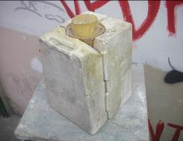 |  | 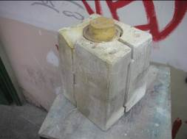
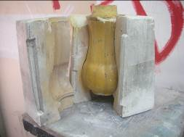 |  | 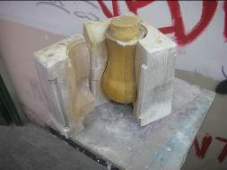

Datos de  inventario | 1.Nomenclatura del relevamiento:  FL 11 |  |  | 3. Fecha de relevamiento:  4-05-2009
Datos de  inventario | 2. Lugar del relevamiento:  IUNA – DAVPP  Sede Benito Quinquela Martín |  |  | 4. Producción de imagen y fecha:  fotos digitales N° 164 a 168,  14-12-2009
Datos  de locación | 1.- Ubicación actual: IUNA – DAVPP - Sede Benito Quinquela Martín, Av. Patricios 740, CABA, Argentina.
Datos  de locación | 2.- Procedencia y lugar: IUNA – Coordinación de Artes del Fuego, Sánchez de Loria 443, CABA, Argentina.
Datos  descriptivos | 1.- Material: yeso
Datos  descriptivos | 2.- Número de taseles y/o tasel madre: dos
Datos  descriptivos | 3.- Tipología del objeto a reproducir: florero (o martillo de almirés o mortero?)
Datos  descriptivos | 4.- Técnica de reproducción del objeto: colada
Datos  descriptivos | 5.- Medidas: 22 cm h. x 10 cm Ø máx. x 4.5 cm Ø cuello x 16 cm h. cuello
Datos  descriptivos | 6.- Signaturas: “TEODOLINA”, escrito
Datos  descriptivos | 7.- Estado de conservación: deteriorado
Otras  Referencias | La signatura refiere a la Prof. Teodolina García Cabo, rectora del INSC, Gran Premio de Honor Presidencia de la Nación, 13º Salón Nacional de Arte Cerámico, 1997.
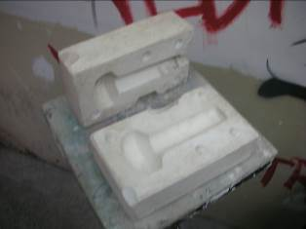 |  |  | 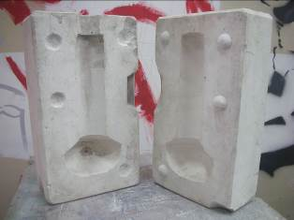
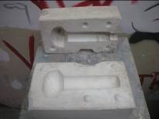 |  | 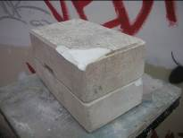 |  |  | 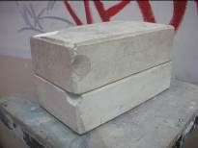

Datos de  inventario | 1.Nomenclatura del relevamiento:  FL 12 |  |  | 3. Fecha de relevamiento:  4-05-2009
Datos de  inventario | 2. Lugar del relevamiento:  IUNA – DAVPP  Sede Benito Quinquela Martín |  |  | 4. Producción de imagen y fecha:  fotos digitales N° 209 a 211,  21-12-2009
Datos  de locación | 1.- Ubicación actual: IUNA – DAVPP - Sede Benito Quinquela Martín, Av. Patricios 740, CABA, Argentina.
Datos  de locación | 2.- Procedencia y lugar: IUNA – Coordinación de Artes del Fuego, Sánchez de Loria 443, CABA, Argentina.
Datos  descriptivos | 1.- Material: yeso
Datos  descriptivos | 2.- Número de taseles y/o tasel madre: tres
Datos  descriptivos | 3.- Tipología del objeto a reproducir: florero
Datos  descriptivos | 4.- Técnica de reproducción del objeto: colada
Datos  descriptivos | 5.- Medidas: 34 cm h. x 10 cm Ø base x 14 cm Ø boca
Datos  descriptivos | 6.- Signaturas: “INSC” inciso
Datos  descriptivos | 7.- Estado de conservación: deteriorado (cachadura ext.)
Otras  Referencias | Aparenta no haber sido usado
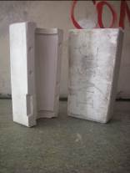 |  | 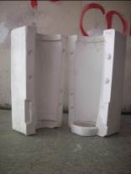 | 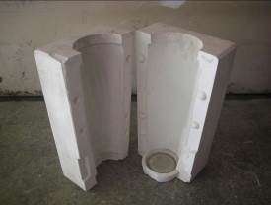

Datos de  inventario | 1.Nomenclatura del relevamiento:  FL 13 | 3. Fecha de relevamiento:  4-05-2009
Datos de  inventario | 2. Lugar del relevamiento:  IUNA – DAVPP  Sede Benito Quinquela Martín | 4. Producción de imagen y fecha:  fotos digitales N° 207 y 208,  21-12-2009
Datos  de locación | 1.- Ubicación actual: IUNA – DAVPP - Sede Benito Quinquela Martín, Av. Patricios 740, CABA, Argentina.
Datos  de locación | 2.- Procedencia y lugar: IUNA – Coordinación de Artes del Fuego, Sánchez de Loria 443, CABA, Argentina.
Datos  descriptivos | 1.- Material: yeso
Datos  descriptivos | 2.- Número de taseles y/o tasel madre: dos (incompleto, falta base)
Datos  descriptivos | 3.- Tipología del objeto a reproducir: florero
Datos  descriptivos | 4.- Técnica de reproducción del objeto: colada
Datos  descriptivos | 5.- Medidas: 34 cm h. x 14 cm Ø boca x 10 cm Ø base
Datos  descriptivos | 6.- Signaturas: “INSC” inciso
Datos  descriptivos | 7.- Estado de conservación: deteriorado (cachaduras ext., rayaduras int.)
Otras
Referencias

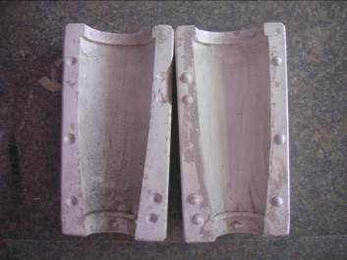 |  |  | 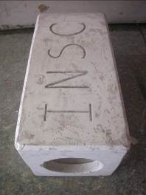

Datos de  inventario | 1.Nomenclatura del relevamiento:  FL 14 |  | 3. Fecha de relevamiento:  4-05-2009
Datos de  inventario | 2. Lugar del relevamiento:  IUNA – DAVPP  Sede Benito Quinquela Martín |  | 4. Producción de imagen y fecha:  fotos digitales N° 205 y 206,  21-12-2009
Datos  de locación | 1.- Ubicación actual: IUNA – DAVPP - Sede Benito Quinquela Martín, Av. Patricios 740, CABA, Argentina.
Datos  de locación | 2.- Procedencia y lugar: IUNA – Coordinación de Artes del Fuego, Sánchez de Loria 443, CABA, Argentina.
Datos  descriptivos | 1.- Material: yeso
Datos  descriptivos | 2.- Número de taseles y/o tasel madre: dos (incompleto, falta base)
Datos  descriptivos | 3.- Tipología del objeto a reproducir: florero
Datos  descriptivos | 4.- Técnica de reproducción del objeto: colada
Datos  descriptivos | 5.- Medidas: 34 cm h. x 21 cm Ø máx. x 4,5 cm Ø boca x 10 cm Ø base
Datos  descriptivos | 6.- Signaturas: “PAGAR SUÁREZ GRACIAS”, en lápiz o birome. “INSC”, inciso
Datos  descriptivos | 7.- Estado de conservación: deteriorado (cachaduras internas)
Otras  Referencias | Aparenta poco uso.
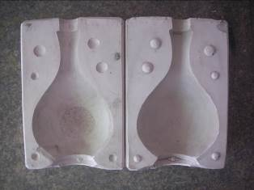 |  | 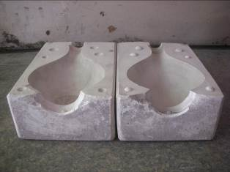

Datos de  inventario | 1.Nomenclatura del relevamiento:  FL 15 |  | 3. Fecha de relevamiento:  4-05-2009
Datos de  inventario | 2. Lugar del relevamiento:  IUNA – DAVPP  Sede Benito Quinquela Martín |  | 4. Producción de imagen y fecha:  fotos digitales N° 212 a 215,  21-12-2009
Datos  de locación | 1.- Ubicación actual: IUNA – DAVPP - Sede Benito Quinquela Martín, Av. Patricios 740, CABA, Argentina.
Datos  de locación | 2.- Procedencia y lugar: IUNA – Coordinación de Artes del Fuego, Sánchez de Loria 443, CABA, Argentina.
Datos  descriptivos | 1.- Material: yeso
Datos  descriptivos | 2.- Número de taseles y/o tasel madre: dos (incompleto, falta base)
Datos  descriptivos | 3.- Tipología del objeto a reproducir: florero
Datos  descriptivos | 4.- Técnica de reproducción del objeto: colada
Datos  descriptivos | 5.- Medidas: 33 cm h. x 10.5 cm Ø base x 7 cm Ø boca x 4 cm Ø cuello
Datos  descriptivos | 6.- Signaturas: “INSC” inciso
Datos  descriptivos | 7.- Estado de conservación: fracturado (un tasel partido, falta una parte)
Otras
Referencias

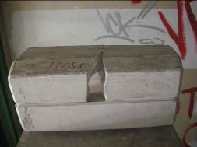 |  | 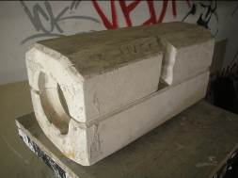
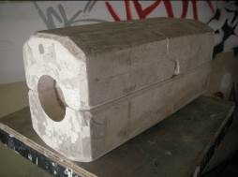 |  | 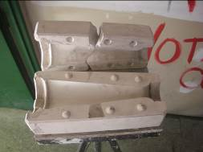

Datos de  inventario | 1.Nomenclatura del relevamiento:  FL 16 |  |  | 3. Fecha de relevamiento:  4-05-2009
Datos de  inventario | 2. Lugar del relevamiento:  IUNA – DAVPP  Sede Benito Quinquela Martín |  |  | 4. Producción de imagen y fecha:  fotos digitales N° 105 a 109,  14-12-2009
Datos  de locación | 1.- Ubicación actual: IUNA – DAVPP - Sede Benito Quinquela Martín, Av. Patricios 740, CABA, Argentina.
Datos  de locación | 2.- Procedencia y lugar: IUNA – Coordinación de Artes del Fuego, Sánchez de Loria 443, CABA, Argentina.
Datos  descriptivos | 1.- Material: yeso
Datos  descriptivos | 2.- Número de taseles y/o tasel madre: uno (incompleto)
Datos  descriptivos | 3.- Tipología del objeto a reproducir: florero
Datos  descriptivos | 4.- Técnica de reproducción del objeto: colada
Datos  descriptivos | 5.- Medidas: 19 cm Ø x 18.5 cm h.
Datos  descriptivos | 6.- Signaturas: “INSC”, inciso
Datos  descriptivos | 7.- Estado de conservación: bueno
Otras
Referencias

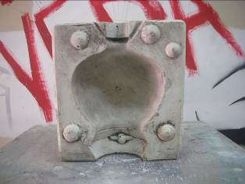 |  |  | 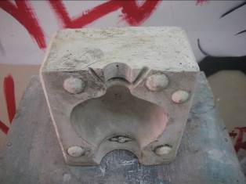
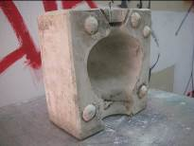 |  | 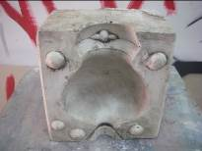 |  |  | 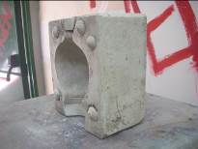

Datos de  inventario | 1.Nomenclatura del relevamiento:  FL 17 |  | 3. Fecha de relevamiento:  4-05-2009
Datos de  inventario | 2. Lugar del relevamiento:  IUNA – DAVPP  Sede Benito Quinquela Martín |  | 4. Producción de imagen y fecha:  fotos digitales N° 319 y 320,  21-12-2009
Datos  de locación | 1.- Ubicación actual: IUNA – DAVPP - Sede Benito Quinquela Martín, Av. Patricios 740, CABA, Argentina.
Datos  de locación | 2.- Procedencia y lugar: IUNA – Coordinación de Artes del Fuego, Sánchez de Loria 443, CABA, Argentina.
Datos  descriptivos | 1.- Material: yeso
Datos  descriptivos | 2.- Número de taseles y/o tasel madre: tres (incompleto, falta base)
Datos  descriptivos | 3.- Tipología del objeto a reproducir: florero
Datos  descriptivos | 4.- Técnica de reproducción del objeto: colada
Datos  descriptivos | 5.- Medidas: 29 cm h x 13 cm Ø boca
Datos  descriptivos | 6.- Signaturas: no posee
Datos  descriptivos | 7.- Estado de conservación: bueno
Otras  Referencias | Ornamentación: cuerpo estriado
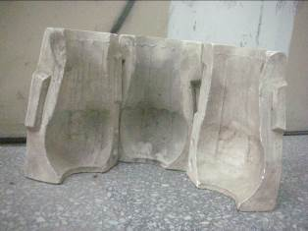 |  | 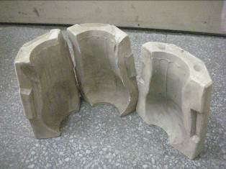

Datos de  inventario | 1.Nomenclatura del relevamiento:  J 1 |  |  | 3. Fecha de relevamiento:  4-05-2009
Datos de  inventario | 2. Lugar del relevamiento:  IUNA – DAVPP  Sede Benito Quinquela Martín |  |  | 4. Producción de imagen y fecha:  fotos digitales N° 184 a 188,  21-12-2009
Datos  de locación | 1.- Ubicación actual: IUNA – DAVPP - Sede Benito Quinquela Martín, Av. Patricios 740, CABA, Argentina.
Datos  de locación | 2.- Procedencia y lugar: IUNA – Coordinación de Artes del Fuego, Sánchez de Loria 443, CABA, Argentina.
Datos  descriptivos | 1.- Material: yeso
Datos  descriptivos | 2.- Número de taseles y/o tasel madre: tres (incompleto) y modelo
Datos  descriptivos | 3.- Tipología del objeto a reproducir: jarra
Datos  descriptivos | 4.- Técnica de reproducción del objeto: colada
Datos  descriptivos | 5.- Medidas: 25 cm h.
Datos  descriptivos | 6.- Signaturas: “INSC”, inciso
Datos  descriptivos | 7.- Estado de conservación: bueno
Otras
Referencias

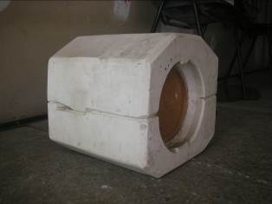 |  |  | 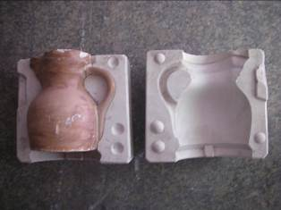
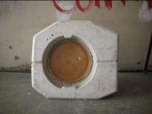 |  | 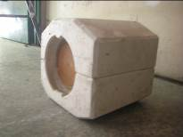 |  |  | 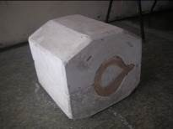

Datos de  inventario | 1.Nomenclatura del relevamiento:  J 2 | 3. Fecha de relevamiento:  4-05-2009
Datos de  inventario | 2. Lugar del relevamiento:  IUNA – DAVPP  Sede Benito Quinquela Martín | 4. Producción de imagen y fecha:  foto digital N° 266  21-12-2009
Datos  de locación | 1.- Ubicación actual: IUNA – DAVPP - Sede Benito Quinquela Martín, Av. Patricios 740, CABA, Argentina.
Datos  de locación | 2.- Procedencia y lugar: IUNA – Coordinación de Artes del Fuego, Sánchez de Loria 443, CABA, Argentina.
Datos  descriptivos | 1.- Material: yeso
Datos  descriptivos | 2.- Número de taseles y/o tasel madre: uno (incompleto)
Datos  descriptivos | 3.- Tipología del objeto a reproducir: jara
Datos  descriptivos | 4.- Técnica de reproducción del objeto: colada
Datos  descriptivos | 5.- Medidas: 20 cm Ø máx. x 7 cm boca
Datos  descriptivos | 6.- Signaturas: “ISHINO ALZUGARAY”, inciso.  “JARRA TALA” escrito con lápiz
Datos  descriptivos | 7.- Estado de conservación: bueno
Otras  Referencias | La signatura refiera a Antonio Ishino y a Aristóbulo Alzugaray (véase ROMERO, Alicia (dir.). Crónica del Instituto Nacional Superior de Cerámica. 1997).
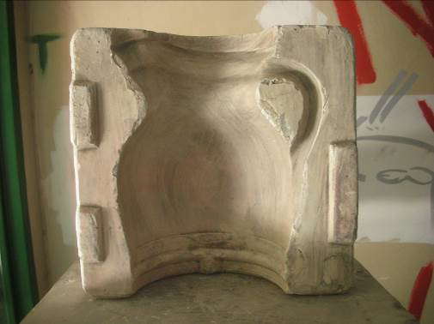

Datos de  inventario | 1.Nomenclatura del relevamiento:  M 1 |  |  | 3. Fecha de relevamiento:  4-05-2009
Datos de  inventario | 2. Lugar del relevamiento:  IUNA – DAVPP  Sede Benito Quinquela Martín |  |  | 4. Producción de imagen y fecha:  fotos digitales N° 132 a 139,  14-12-2009
Datos  de locación | 1.- Ubicación actual: IUNA – DAVPP - Sede Benito Quinquela Martín, Av. Patricios 740, CABA, Argentina.
Datos  de locación | 2.- Procedencia y lugar: IUNA – Coordinación de Artes del Fuego, Sánchez de Loria 443, CABA, Argentina.
Datos  descriptivos | 1.- Material: yeso
Datos  descriptivos | 2.- Número de taseles y/o tasel madre: dos taseles madre
Datos  descriptivos | 3.- Tipología del objeto a reproducir: matriz de recipiente R 3, R 4 y R 6
Datos  descriptivos | 4.- Técnica de reproducción del objeto: desconocida
Datos  descriptivos | 5.- Medidas: 11 cm Ø boca con voladizo x 11 cm Ø junquillo x 7 cm h.
Datos  descriptivos | 6.- Signaturas: no posee
Datos  descriptivos | 7.- Estado de conservación: deteriorado (cachaduras)
Otras  Referencias | Por observación del Prof. Carlos Jordán es matriz de la mielera del proyecto Miel para la Paz (dir.: Prof. Mónica Alonso, Prof. Stella Maris Laboret), desarrollado en 2002 dentro del Programa de Extensión (dir,: Lic. Alicia Romero)en el marco de la Unidad de Desarrollo Institucional del IUNA,  Alambre en el contorno.
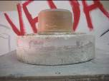 |  | 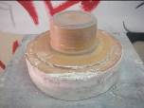 | 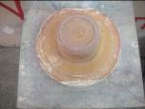 |  | 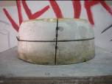
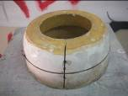 |  | 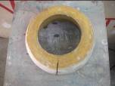 | 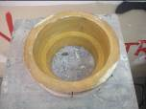 |  | 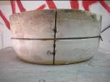

Datos de  inventario | 1.Nomenclatura del relevamiento:  M 2 |  | 3. Fecha de relevamiento:  4-05-2009
Datos de  inventario | 2. Lugar del relevamiento:  IUNA – DAVPP  Sede Benito Quinquela Martín |  | 4. Producción de imagen y fecha:  fotos digitales N° 126-131,  2009
Datos  de locación | 1.- Ubicación actual: IUNA – DAVPP - Sede Benito Quinquela Martín, Av. Patricios 740, CABA, Argentina.
Datos  de locación | 2.- Procedencia y lugar: IUNA – Coordinación de Artes del Fuego, Sánchez de Loria 443, CABA, Argentina.
Datos  descriptivos | 1.- Material: yeso
Datos  descriptivos | 2.- Número de taseles y/o tasel madre: uno
Datos  descriptivos | 3.- Tipología del objeto a reproducir: matriz de recipiente
Datos  descriptivos | 4.- Técnica de reproducción del objeto: desconocida
Datos  descriptivos | 5.- Medidas: 20 cm Ø sup. X 10 cm Ø inf. X 19 cm h.
Datos  descriptivos | 6.- Signaturas: no posee
Datos  descriptivos | 7.- Estado de conservación: bueno
Otras
Referencias

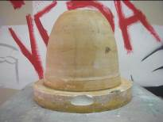 |  | 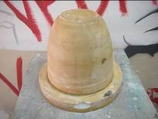 |  | 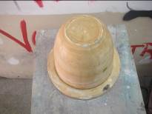
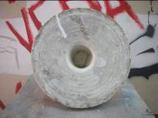 |  | 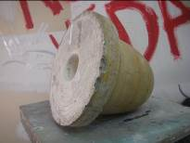 |  | 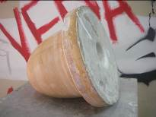

Datos de  inventario | 1.Nomenclatura del relevamiento:  M 3 |  | 3. Fecha de relevamiento:  4-05-2009
Datos de  inventario | 2. Lugar del relevamiento:  IUNA – DAVPP  Sede Benito Quinquela Martín |  | 4. Producción de imagen y fecha:  fotos digitales N° 297 y 298,  21-12-2009
Datos  de locación | 1.- Ubicación actual: IUNA – DAVPP - Sede Benito Quinquela Martín, Av. Patricios 740, CABA, Argentina.
Datos  de locación | 2.- Procedencia y lugar: IUNA – Coordinación de Artes del Fuego, Sánchez de Loria 443, CABA, Argentina.
Datos  descriptivos | 1.- Material: yeso
Datos  descriptivos | 2.- Número de taseles y/o tasel madre: uno (incompleto)
Datos  descriptivos | 3.- Tipología del objeto a reproducir: matriz de jarra
Datos  descriptivos | 4.- Técnica de reproducción del objeto: desconocida
Datos  descriptivos | 5.- Medidas: 20 cm h. x 12 cm Ø máx. x 11 cm Ø base x 8 cm Ø boca sin pico
Datos  descriptivos | 6.- Signaturas: “TALAVERA POCHI DUO” escrito
Datos  descriptivos | 7.- Estado de conservación: deteriorado (cachaduras)
Otras  Referencias | barnizado
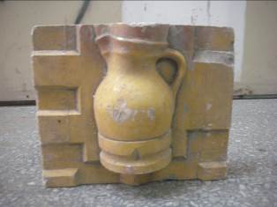 |  | 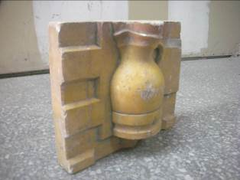

Datos de  inventario | 1.Nomenclatura del relevamiento:  M 5 |  | 3. Fecha de relevamiento:  18-05-2009
Datos de  inventario | 2. Lugar del relevamiento:  IUNA – DAVPP  Sede Benito Quinquela Martín |  | 4. Producción de imagen y fecha:  fotos digitales N° 321 y 322,  21-12-2009
Datos  de locación | 1.- Ubicación actual: IUNA – DAVPP - Sede Benito Quinquela Martín, Av. Patricios 740, CABA, Argentina.
Datos  de locación | 2.- Procedencia y lugar: IUNA – Coordinación de Artes del Fuego, Sánchez de Loria 443, CABA, Argentina.
Datos  descriptivos | 1.- Material: yeso
Datos  descriptivos | 2.- Número de taseles y/o tasel madre: uno (incompleto)
Datos  descriptivos | 3.- Tipología del objeto a reproducir: matriz de cuenco
Datos  descriptivos | 4.- Técnica de reproducción del objeto: desconocida
Datos  descriptivos | 5.- Medidas: 30 cm Ø boca x 25 cm Ø base x 13 cm h.
Datos  descriptivos | 6.- Signaturas: no posee
Datos  descriptivos | 7.- Estado de conservación: desgastado
Otras
Referencias

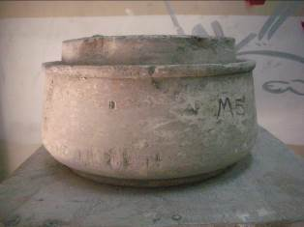 |  | 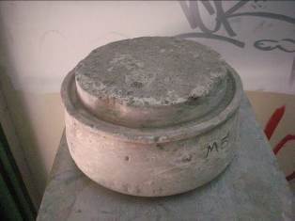

Datos de  inventario | 1.Nomenclatura del relevamiento:  M 8 |  | 3. Fecha de relevamiento:  18-05-2009
Datos de  inventario | 2. Lugar del relevamiento:  IUNA – DAVPP  Sede Benito Quinquela Martín |  | 4. Producción de imagen y fecha:  fotos digitales N° 309 y 310,  21-12-2009
Datos  de locación | 1.- Ubicación actual: IUNA – DAVPP - Sede Benito Quinquela Martín, Av. Patricios 740, CABA, Argentina.
Datos  de locación | 2.- Procedencia y lugar: IUNA – Coordinación de Artes del Fuego, Sánchez de Loria 443, CABA, Argentina.
Datos  descriptivos | 1.- Material: yeso
Datos  descriptivos | 2.- Número de taseles y/o tasel madre: uno (incompleto)
Datos  descriptivos | 3.- Tipología del objeto a reproducir: matriz de plato
Datos  descriptivos | 4.- Técnica de reproducción del objeto: macho y hembra
Datos  descriptivos | 5.- Medidas: 28 cm Ø
Datos  descriptivos | 6.- Signaturas: no posee
Datos  descriptivos | 7.- Estado de conservación: deteriorado (cachaduras en borde)
Otras  Referencias | barnizado
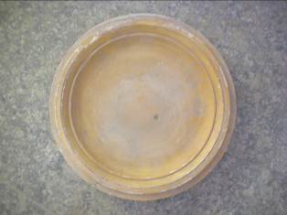 |  | 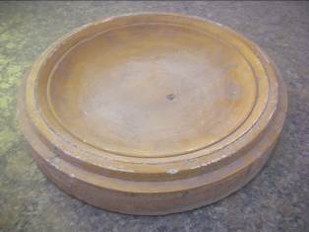

Datos de  inventario | 1.Nomenclatura del relevamiento:  M 9 |  | 3. Fecha de relevamiento:  18-05-2009
Datos de  inventario | 2. Lugar del relevamiento:  IUNA – DAVPP  Sede Benito Quinquela Martín |  | 4. Producción de imagen y fecha:  fotos digitales N° 311 y 312,  21-12-2009
Datos  de locación | 1.- Ubicación actual: IUNA – DAVPP - Sede Benito Quinquela Martín, Av. Patricios 740, CABA, Argentina.
Datos  de locación | 2.- Procedencia y lugar: IUNA – Coordinación de Artes del Fuego, Sánchez de Loria 443, CABA, Argentina.
Datos  descriptivos | 1.- Material: yeso
Datos  descriptivos | 2.- Número de taseles y/o tasel madre: dos
Datos  descriptivos | 3.- Tipología del objeto a reproducir: matriz de plato
Datos  descriptivos | 4.- Técnica de reproducción del objeto: macho y hembra
Datos  descriptivos | 5.- Medidas: 21 cm Ø, 17 cm Ø junquillo
Datos  descriptivos | 6.- Signaturas: “MATRIZ PLATO Ø 17” escrito
Datos  descriptivos | 7.- Estado de conservación: deteriorado (cachaduras)
Otras  Referencias | barnizado
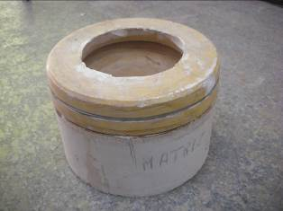 |  | 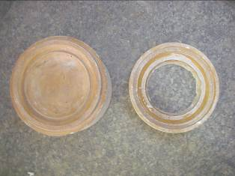

Datos de  inventario | 1.Nomenclatura del relevamiento:  MO |  | 3. Fecha de relevamiento:  18-05-2009
Datos de  inventario | 2. Lugar del relevamiento:  IUNA – DAVPP  Sede Benito Quinquela Martín |  | 4. Producción de imagen y fecha:  fotos digitales N° 123 a 125,  14-12-2009
Datos  de locación | 1.- Ubicación actual: IUNA – DAVPP - Sede Benito Quinquela Martín, Av. Patricios 740, CABA, Argentina.
Datos  de locación | 2.- Procedencia y lugar: IUNA – Coordinación de Artes del Fuego, Sánchez de Loria 443, CABA, Argentina.
Datos  descriptivos | 1.- Material: yeso
Datos  descriptivos | 2.- Número de taseles y/o tasel madre:
Datos  descriptivos | 3.- Tipología del objeto a reproducir: modelo de recipiente globular con cuello estrecho
Datos  descriptivos | 4.- Técnica de reproducción del objeto: desconocida
Datos  descriptivos | 5.- Medidas: 17 cm Ø máx. x 8.5 cm Ø base con junquillo x 3 cm Ø boca x 2 cm Ø cuello x 15 cm h.
Datos  descriptivos | 6.- Signaturas: no posee
Datos  descriptivos | 7.- Estado de conservación: deteriorado (cachaduras en cuello y junquillo)
Otras
Referencias

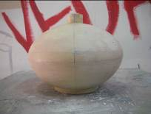 |  | 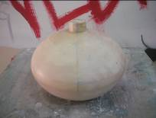 |  | 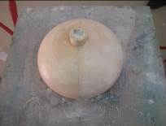

Datos de  inventario | 1.Nomenclatura del relevamiento:  P 1 |  | 3. Fecha de relevamiento:  18-05-2009
Datos de  inventario | 2. Lugar del relevamiento:  IUNA – DAVPP  Sede Benito Quinquela Martín |  | 4. Producción de imagen y fecha:  fotos digitales N° 75 a 77,  14-12-2009
Datos  de locación | 1.- Ubicación actual: IUNA – DAVPP - Sede Benito Quinquela Martín, Av. Patricios 740, CABA, Argentina.
Datos  de locación | 2.- Procedencia y lugar: IUNA – Coordinación de Artes del Fuego, Sánchez de Loria 443, CABA, Argentina.
Datos  descriptivos | 1.- Material: yeso
Datos  descriptivos | 2.- Número de taseles y/o tasel madre: uno
Datos  descriptivos | 3.- Tipología del objeto a reproducir: plato
Datos  descriptivos | 4.- Técnica de reproducción del objeto: chablón
Datos  descriptivos | 5.- Medidas: 28 cm Ø
Datos  descriptivos | 6.- Signaturas: no posee
Datos  descriptivos | 7.- Estado de conservación: bueno
Otras
Referencias

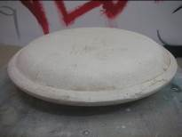 |  | 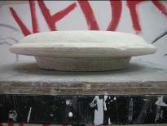 |  | 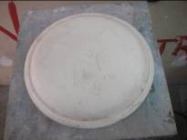

Datos de  inventario | 1.Nomenclatura del relevamiento:  P 2 |  | 3. Fecha de relevamiento:  18-05-2009
Datos de  inventario | 2. Lugar del relevamiento:  IUNA – DAVPP  Sede Benito Quinquela Martín |  | 4. Producción de imagen y fecha:  fotos digitales N° 89 a 91,  14-12-2009
Datos  de locación | 1.- Ubicación actual: IUNA – DAVPP - Sede Benito Quinquela Martín, Av. Patricios 740, CABA, Argentina.
Datos  de locación | 2.- Procedencia y lugar: IUNA – Coordinación de Artes del Fuego, Sánchez de Loria 443, CABA, Argentina.
Datos  descriptivos | 1.- Material: yeso
Datos  descriptivos | 2.- Número de taseles y/o tasel madre: uno
Datos  descriptivos | 3.- Tipología del objeto a reproducir: plato
Datos  descriptivos | 4.- Técnica de reproducción del objeto: chablón
Datos  descriptivos | 5.- Medidas: 37 cm Ø
Datos  descriptivos | 6.- Signaturas: “INSC”, inciso
Datos  descriptivos | 7.- Estado de conservación: bueno
Otras
Referencias

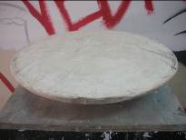 |  | 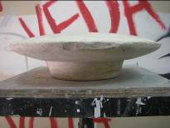 |  | 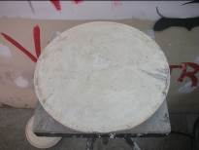

Datos de  inventario | 1.Nomenclatura del relevamiento:  P 3 |  | 3. Fecha de relevamiento:  18-05-2009
Datos de  inventario | 2. Lugar del relevamiento:  IUNA – DAVPP  Sede Benito Quinquela Martín |  | 4. Producción de imagen y fecha:  fotos digitales N° 92 a 94,  14-12-2009
Datos  de locación | 1.- Ubicación actual: IUNA – DAVPP - Sede Benito Quinquela Martín, Av. Patricios 740, CABA, Argentina.
Datos  de locación | 2.- Procedencia y lugar: IUNA – Coordinación de Artes del Fuego, Sánchez de Loria 443, CABA, Argentina.
Datos  descriptivos | 1.- Material: yeso
Datos  descriptivos | 2.- Número de taseles y/o tasel madre: uno
Datos  descriptivos | 3.- Tipología del objeto a reproducir: plato
Datos  descriptivos | 4.- Técnica de reproducción del objeto: chablón
Datos  descriptivos | 5.- Medidas: 31 cm Ø
Datos  descriptivos | 6.- Signaturas: no posee
Datos  descriptivos | 7.- Estado de conservación: deteriorado (incisiones en la parte superior, cachaduras en borde)
Otras
Referencias

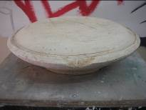 |  | 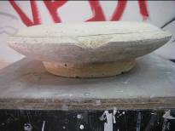 |  | 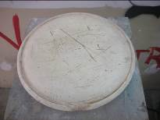

Datos de  inventario | 1.Nomenclatura del relevamiento:  P 4 |  | 3. Fecha de relevamiento:  18-05-2009
Datos de  inventario | 2. Lugar del relevamiento:  IUNA – DAVPP  Sede Benito Quinquela Martín |  | 4. Producción de imagen y fecha:  fotos digitales N° 69 a 71,  14-12-2009
Datos  de locación | 1.- Ubicación actual: IUNA – DAVPP - Sede Benito Quinquela Martín, Av. Patricios 740, CABA, Argentina.
Datos  de locación | 2.- Procedencia y lugar: IUNA – Coordinación de Artes del Fuego, Sánchez de Loria 443, CABA, Argentina.
Datos  descriptivos | 1.- Material: yeso
Datos  descriptivos | 2.- Número de taseles y/o tasel madre: uno
Datos  descriptivos | 3.- Tipología del objeto a reproducir: plato
Datos  descriptivos | 4.- Técnica de reproducción del objeto: chablón
Datos  descriptivos | 5.- Medidas: 29 cm Ø
Datos  descriptivos | 6.- Signaturas: “INSC N° 5”, inciso
Datos  descriptivos | 7.- Estado de conservación: bueno
Otras
Referencias

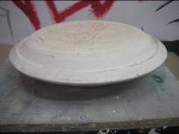 |  | 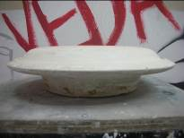 |  | 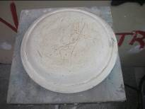

Datos de  inventario | 1.Nomenclatura del relevamiento:  P 5 |  | 3. Fecha de relevamiento:  18-05-2009
Datos de  inventario | 2. Lugar del relevamiento:  IUNA – DAVPP  Sede Benito Quinquela Martín |  | 4. Producción de imagen y fecha:  fotos digitales N° 59 a 61,  14-12-2009
Datos  de locación | 1.- Ubicación actual: IUNA – DAVPP - Sede Benito Quinquela Martín, Av. Patricios 740, CABA, Argentina.
Datos  de locación | 2.- Procedencia y lugar: IUNA – Coordinación de Artes del Fuego, Sánchez de Loria 443, CABA, Argentina.
Datos  descriptivos | 1.- Material: yeso
Datos  descriptivos | 2.- Número de taseles y/o tasel madre: uno
Datos  descriptivos | 3.- Tipología del objeto a reproducir: plato
Datos  descriptivos | 4.- Técnica de reproducción del objeto: chablón
Datos  descriptivos | 5.- Medidas: 29 cm Ø
Datos  descriptivos | 6.- Signaturas: no posee
Datos  descriptivos | 7.- Estado de conservación: fracturado (borde ext.)
Otras
Referencias

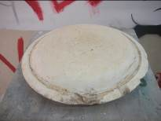 |  | 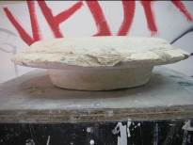 |  | 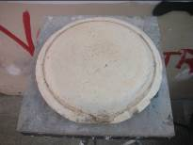

Datos de  inventario | 1.Nomenclatura del relevamiento:  P 6 |  | 3. Fecha de relevamiento:  18-05-2009
Datos de  inventario | 2. Lugar del relevamiento:  IUNA – DAVPP  Sede Benito Quinquela Martín |  | 4. Producción de imagen y fecha:  fotos digitales N° 66 a 68,  14-12-2009
Datos  de locación | 1.- Ubicación actual: IUNA – DAVPP - Sede Benito Quinquela Martín, Av. Patricios 740, CABA, Argentina.
Datos  de locación | 2.- Procedencia y lugar: IUNA – Coordinación de Artes del Fuego, Sánchez de Loria 443, CABA, Argentina.
Datos  descriptivos | 1.- Material: yeso
Datos  descriptivos | 2.- Número de taseles y/o tasel madre: uno
Datos  descriptivos | 3.- Tipología del objeto a reproducir: plato
Datos  descriptivos | 4.- Técnica de reproducción del objeto: chablón
Datos  descriptivos | 5.- Medidas: 30 cm Ø
Datos  descriptivos | 6.- Signaturas: “INSC N° 6”, inciso
Datos  descriptivos | 7.- Estado de conservación: bueno
Otras
Referencias

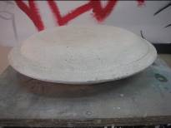 |  | 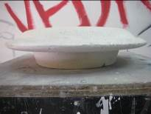 |  | 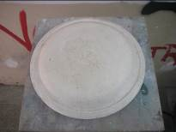

Datos de  inventario | 1.Nomenclatura del relevamiento:  P 7 |  |  | 3. Fecha de relevamiento:  18-05-2009
Datos de  inventario | 2. Lugar del relevamiento:  IUNA – DAVPP  Sede Benito Quinquela Martín |  |  | 4. Producción de imagen y fecha:  fotos digitales N° 11 a 15,  08-06-2009
Datos  de locación | 1.- Ubicación actual: IUNA – DAVPP - Sede Benito Quinquela Martín, Av. Patricios 740, CABA, Argentina.
Datos  de locación | 2.- Procedencia y lugar: IUNA – Coordinación de Artes del Fuego, Sánchez de Loria 443, CABA, Argentina.
Datos  descriptivos | 1.- Material: yeso
Datos  descriptivos | 2.- Número de taseles y/o tasel madre: uno
Datos  descriptivos | 3.- Tipología del objeto a reproducir: plato
Datos  descriptivos | 4.- Técnica de reproducción del objeto: chablón
Datos  descriptivos | 5.- Medidas: 20 cm Ø
Datos  descriptivos | 6.- Signaturas: “INSC”, inciso
Datos  descriptivos | 7.- Estado de conservación: fracturado (borde)
Otras
Referencias

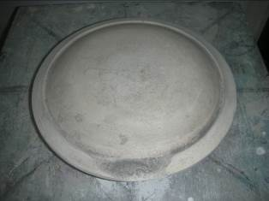 |  |  | 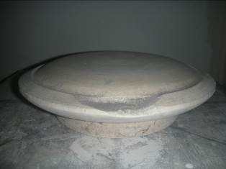
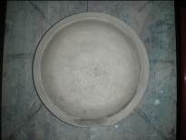 |  | 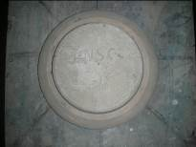 |  |  | 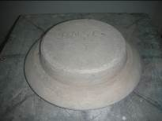

Datos de  inventario | 1.Nomenclatura del relevamiento:  P 8 |  | 3. Fecha de relevamiento:  18-05-2009
Datos de  inventario | 2. Lugar del relevamiento:  IUNA – DAVPP  Sede Benito Quinquela Martín |  | 4. Producción de imagen y fecha:  fotos digitales N° 7 a 10,  08-06-2009
Datos  de locación | 1.- Ubicación actual: IUNA – DAVPP - Sede Benito Quinquela Martín, Av. Patricios 740, CABA, Argentina.
Datos  de locación | 2.- Procedencia y lugar: IUNA – Coordinación de Artes del Fuego, Sánchez de Loria 443, CABA, Argentina.
Datos  descriptivos | 1.- Material: yeso
Datos  descriptivos | 2.- Número de taseles y/o tasel madre: uno
Datos  descriptivos | 3.- Tipología del objeto a reproducir: plato
Datos  descriptivos | 4.- Técnica de reproducción del objeto: chablón
Datos  descriptivos | 5.- Medidas: 18 cm Ø
Datos  descriptivos | 6.- Signaturas: no posee
Datos  descriptivos | 7.- Estado de conservación: bueno
Otras
Referencias

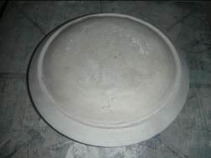 |  | 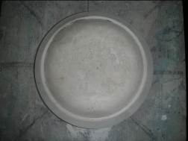
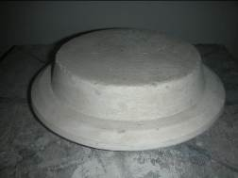 |  | 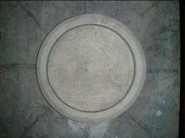

Datos de  inventario | 1.Nomenclatura del relevamiento:  P 9 |  | 3. Fecha de relevamiento:  18-05-2009
Datos de  inventario | 2. Lugar del relevamiento:  IUNA – DAVPP  Sede Benito Quinquela Martín |  | 4. Producción de imagen y fecha:  fotos digitales N° 1 a 6,  08-06-2009
Datos  de locación | 1.- Ubicación actual: IUNA – DAVPP - Sede Benito Quinquela Martín, Av. Patricios 740, CABA, Argentina.
Datos  de locación | 2.- Procedencia y lugar: IUNA – Coordinación de Artes del Fuego, Sánchez de Loria 443, CABA, Argentina.
Datos  descriptivos | 1.- Material: yeso
Datos  descriptivos | 2.- Número de taseles y/o tasel madre: uno
Datos  descriptivos | 3.- Tipología del objeto a reproducir: plato
Datos  descriptivos | 4.- Técnica de reproducción del objeto: chablón
Datos  descriptivos | 5.- Medidas: 18.5 cm Ø
Datos  descriptivos | 6.- Signaturas: “INSC N° 5” inciso
Datos  descriptivos | 7.- Estado de conservación: bueno
Otras
Referencias

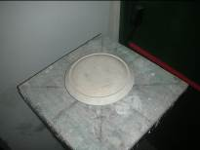 |  | 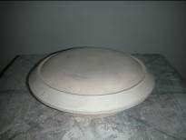 |  | 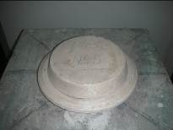
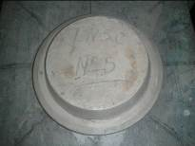 |  | 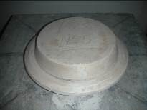 |  | 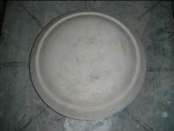

Datos de  inventario | 1.Nomenclatura del relevamiento:  P 10 |  | 3. Fecha de relevamiento:  18-05-2009
Datos de  inventario | 2. Lugar del relevamiento:  IUNA – DAVPP  Sede Benito Quinquela Martín |  | 4. Producción de imagen y fecha:  fotos digitales N° 16 a 21,  08-06-2009
Datos  de locación | 1.- Ubicación actual: IUNA – DAVPP - Sede Benito Quinquela Martín, Av. Patricios 740, CABA, Argentina.
Datos  de locación | 2.- Procedencia y lugar: IUNA – Coordinación de Artes del Fuego, Sánchez de Loria 443, CABA, Argentina.
Datos  descriptivos | 1.- Material: yeso
Datos  descriptivos | 2.- Número de taseles y/o tasel madre: uno
Datos  descriptivos | 3.- Tipología del objeto a reproducir: plato
Datos  descriptivos | 4.- Técnica de reproducción del objeto: chablón
Datos  descriptivos | 5.- Medidas: 18.5 cm Ø
Datos  descriptivos | 6.- Signaturas: “INSC N° 1” inciso
Datos  descriptivos | 7.- Estado de conservación: deteriorado (borde)
Otras
Referencias

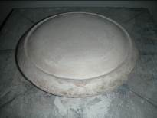 |  | 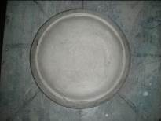 |  | 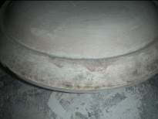
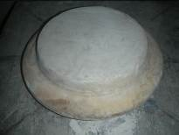 |  | 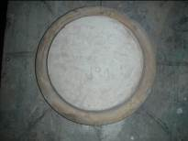 |  | 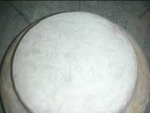

Datos de  inventario | 1.Nomenclatura del relevamiento:  P 11 |  | 3. Fecha de relevamiento:  18-05-2009
Datos de  inventario | 2. Lugar del relevamiento:  IUNA – DAVPP  Sede Benito Quinquela Martín |  | 4. Producción de imagen y fecha:  fotos digitales N° 53 a 55,  14-12-2009
Datos  de locación | 1.- Ubicación actual: IUNA – DAVPP - Sede Benito Quinquela Martín, Av. Patricios 740, CABA, Argentina.
Datos  de locación | 2.- Procedencia y lugar: IUNA – Coordinación de Artes del Fuego, Sánchez de Loria 443, CABA, Argentina.
Datos  descriptivos | 1.- Material: yeso
Datos  descriptivos | 2.- Número de taseles y/o tasel madre: uno
Datos  descriptivos | 3.- Tipología del objeto a reproducir: plato
Datos  descriptivos | 4.- Técnica de reproducción del objeto: chablón
Datos  descriptivos | 5.- Medidas: 30 cm Ø
Datos  descriptivos | 6.- Signaturas: no posee
Datos  descriptivos | 7.- Estado de conservación: deteriorado (rayaduras y cachaduras)
Otras
Referencias

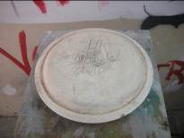 |  | 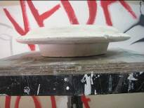 |  | 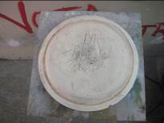

Datos de  inventario | 1.Nomenclatura del relevamiento:  P 12 |  | 3. Fecha de relevamiento:  18-05-2009
Datos de  inventario | 2. Lugar del relevamiento:  IUNA – DAVPP  Sede Benito Quinquela Martín |  | 4. Producción de imagen y fecha:  fotos digitales N° 56 a 58,  14-12-2009
Datos  de locación | 1.- Ubicación actual: IUNA – DAVPP - Sede Benito Quinquela Martín, Av. Patricios 740, CABA, Argentina.
Datos  de locación | 2.- Procedencia y lugar: IUNA – Coordinación de Artes del Fuego, Sánchez de Loria 443, CABA, Argentina.
Datos  descriptivos | 1.- Material: yeso
Datos  descriptivos | 2.- Número de taseles y/o tasel madre: uno
Datos  descriptivos | 3.- Tipología del objeto a reproducir: plato
Datos  descriptivos | 4.- Técnica de reproducción del objeto: chablón
Datos  descriptivos | 5.- Medidas: 29.5 cm Ø
Datos  descriptivos | 6.- Signaturas: “INSC N° 4”, inciso
Datos  descriptivos | 7.- Estado de conservación: deteriorado (rayaduras)
Otras
Referencias

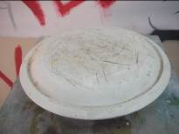 |  | 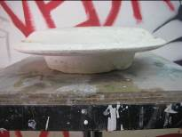 |  | 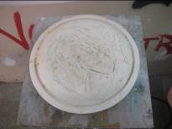

Datos de  inventario | 1.Nomenclatura del relevamiento:  P 13 |  | 3. Fecha de relevamiento:  18-05-2009
Datos de  inventario | 2. Lugar del relevamiento:  IUNA – DAVPP  Sede Benito Quinquela Martín |  | 4. Producción de imagen y fecha:  fotos digitales N° 72 a 74,  14-12-2009
Datos  de locación | 1.- Ubicación actual: IUNA – DAVPP - Sede Benito Quinquela Martín, Av. Patricios 740, CABA, Argentina.
Datos  de locación | 2.- Procedencia y lugar: IUNA – Coordinación de Artes del Fuego, Sánchez de Loria 443, CABA, Argentina.
Datos  descriptivos | 1.- Material: yeso
Datos  descriptivos | 2.- Número de taseles y/o tasel madre: uno
Datos  descriptivos | 3.- Tipología del objeto a reproducir: plato
Datos  descriptivos | 4.- Técnica de reproducción del objeto: chablón
Datos  descriptivos | 5.- Medidas: 40 cm Ø
Datos  descriptivos | 6.- Signaturas: no posee
Datos  descriptivos | 7.- Estado de conservación: bueno
Otras
Referencias

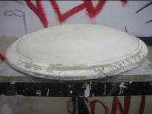 |  | 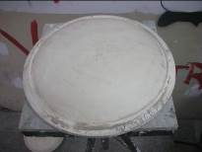 |  | 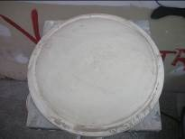

Datos de  inventario | 1.Nomenclatura del relevamiento:  P 14 |  | 3. Fecha de relevamiento:  18-05-2009
Datos de  inventario | 2. Lugar del relevamiento:  IUNA – DAVPP  Sede Benito Quinquela Martín |  | 4. Producción de imagen y fecha:  fotos digitales N° 83 a 85,  14-12-2009
Datos  de locación | 1.- Ubicación actual: IUNA – DAVPP - Sede Benito Quinquela Martín, Av. Patricios 740, CABA, Argentina.
Datos  de locación | 2.- Procedencia y lugar: IUNA – Coordinación de Artes del Fuego, Sánchez de Loria 443, CABA, Argentina.
Datos  descriptivos | 1.- Material: yeso
Datos  descriptivos | 2.- Número de taseles y/o tasel madre: uno
Datos  descriptivos | 3.- Tipología del objeto a reproducir: plato
Datos  descriptivos | 4.- Técnica de reproducción del objeto: chablón
Datos  descriptivos | 5.- Medidas: 31.5 cm Ø
Datos  descriptivos | 6.- Signaturas: “INSC” inciso
Datos  descriptivos | 7.- Estado de conservación: bueno
Otras
Referencias

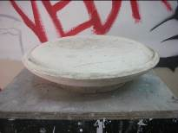 |  | 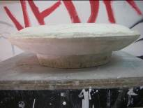 |  | 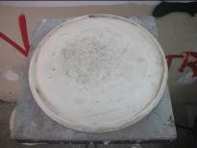

Datos de  inventario | 1.Nomenclatura del relevamiento:  P 15 |  | 3. Fecha de relevamiento:  18-05-2009
Datos de  inventario | 2. Lugar del relevamiento:  IUNA – DAVPP  Sede Benito Quinquela Martín |  | 4. Producción de imagen y fecha:  fotos digitales N° 62 a 65,  14-12-2009
Datos  de locación | 1.- Ubicación actual: IUNA – DAVPP - Sede Benito Quinquela Martín, Av. Patricios 740, CABA, Argentina.
Datos  de locación | 2.- Procedencia y lugar: IUNA – Coordinación de Artes del Fuego, Sánchez de Loria 443, CABA, Argentina.
Datos  descriptivos | 1.- Material: yeso
Datos  descriptivos | 2.- Número de taseles y/o tasel madre: uno
Datos  descriptivos | 3.- Tipología del objeto a reproducir: plato
Datos  descriptivos | 4.- Técnica de reproducción del objeto: chablón
Datos  descriptivos | 5.- Medidas: 37 cm Ø
Datos  descriptivos | 6.- Signaturas: no posee
Datos  descriptivos | 7.- Estado de conservación: bueno
Otras
Referencias

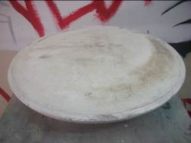 |  | 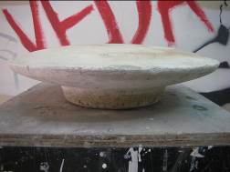
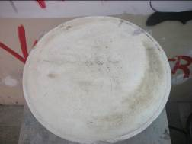 |  | 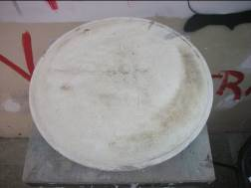

Datos de  inventario | 1.Nomenclatura del relevamiento:  P 16 |  | 3. Fecha de relevamiento:  18-05-2009
Datos de  inventario | 2. Lugar del relevamiento:  IUNA – DAVPP  Sede Benito Quinquela Martín |  | 4. Producción de imagen y fecha:  fotos digitales N° 189 a 191,  14-12-2009
Datos  de locación | 1.- Ubicación actual: IUNA – DAVPP - Sede Benito Quinquela Martín, Av. Patricios 740, CABA, Argentina.
Datos  de locación | 2.- Procedencia y lugar: IUNA – Coordinación de Artes del Fuego, Sánchez de Loria 443, CABA, Argentina.
Datos  descriptivos | 1.- Material: yeso
Datos  descriptivos | 2.- Número de taseles y/o tasel madre: uno
Datos  descriptivos | 3.- Tipología del objeto a reproducir: plato
Datos  descriptivos | 4.- Técnica de reproducción del objeto: macho y hembra
Datos  descriptivos | 5.- Medidas: 25 cm Ø x 7 cm flecha
Datos  descriptivos | 6.- Signaturas: “TALAVERA INST SUP I”, inciso
Datos  descriptivos | 7.- Estado de conservación: bueno
Otras  Referencias | Forma de conquilla
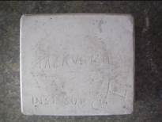 |  | 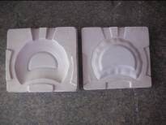 |  | 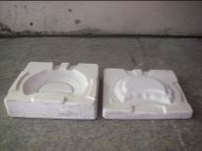

Datos de  inventario | 1.Nomenclatura del relevamiento:  P 17 |  |  | 3. Fecha de relevamiento:  18-05-2009
Datos de  inventario | 2. Lugar del relevamiento:  IUNA – DAVPP  Sede Benito Quinquela Martín |  |  | 4. Producción de imagen y fecha:  fotos digitales N° 192 a 196,  14-12-2009
Datos  de locación | 1.- Ubicación actual: IUNA – DAVPP - Sede Benito Quinquela Martín, Av. Patricios 740, CABA, Argentina.
Datos  de locación | 2.- Procedencia y lugar: IUNA – Coordinación de Artes del Fuego, Sánchez de Loria 443, CABA, Argentina.
Datos  descriptivos | 1.- Material: yeso
Datos  descriptivos | 2.- Número de taseles y/o tasel madre: dos
Datos  descriptivos | 3.- Tipología del objeto a reproducir: plato
Datos  descriptivos | 4.- Técnica de reproducción del objeto: macho y hembra
Datos  descriptivos | 5.- Medidas: 25 cm Ø x 7 cm flecha
Datos  descriptivos | 6.- Signaturas: “PLATO ARRIME TALAVERA 56 INST SUP III” escrito
Datos  descriptivos | 7.- Estado de conservación: bueno
Otras  Referencias | “Plato de arrime”: nombre dado al plato en forma de medialuna (en francés, assiette demi-lune) utilizado generalmente en la mesa para servir la ensalada a cada comensal, pues su forma permite arrimarlo o acercarlo al plato principal del comensal de manera más ajustada que aquella que permitiría el encuentro de dos platos circulares.
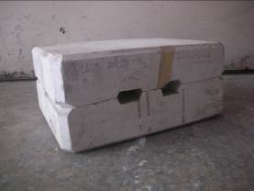 |  |  | 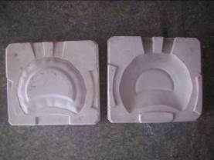
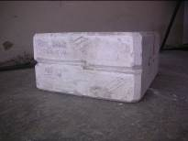 |  | 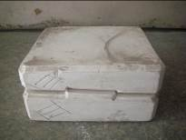 |  |  | 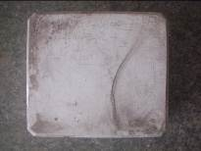

Datos de  inventario | 1.Nomenclatura del relevamiento:  P 18 |  | 3. Fecha de relevamiento:  18-05-2009
Datos de  inventario | 2. Lugar del relevamiento:  IUNA – DAVPP  Sede Benito Quinquela Martín |  | 4. Producción de imagen y fecha:  fotos digitales N° 232 y 233,  21-12-2009
Datos  de locación | 1.- Ubicación actual: IUNA – DAVPP - Sede Benito Quinquela Martín, Av. Patricios 740, CABA, Argentina.
Datos  de locación | 2.- Procedencia y lugar: IUNA – Coordinación de Artes del Fuego, Sánchez de Loria 443, CABA, Argentina.
Datos  descriptivos | 1.- Material: yeso
Datos  descriptivos | 2.- Número de taseles y/o tasel madre: dos
Datos  descriptivos | 3.- Tipología del objeto a reproducir: plato
Datos  descriptivos | 4.- Técnica de reproducción del objeto: espesor forzado
Datos  descriptivos | 5.- Medidas: 24 cm Ø
Datos  descriptivos | 6.- Signaturas: no posee
Datos  descriptivos | 7.- Estado de conservación: bueno
Otras
Referencias

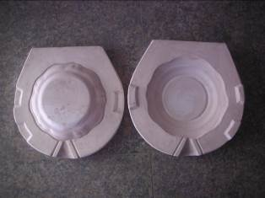 |  | 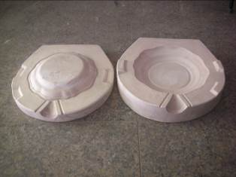

Datos de  inventario | 1.Nomenclatura del relevamiento:  P 19 |  | 3. Fecha de relevamiento:  18-05-2009
Datos de  inventario | 2. Lugar del relevamiento:  IUNA – DAVPP  Sede Benito Quinquela Martín |  | 4. Producción de imagen y fecha:  fotos digitales N° 220 y 221,  14-12-2009
Datos  de locación | 1.- Ubicación actual: IUNA – DAVPP - Sede Benito Quinquela Martín, Av. Patricios 740, CABA, Argentina.
Datos  de locación | 2.- Procedencia y lugar: IUNA – Coordinación de Artes del Fuego, Sánchez de Loria 443, CABA, Argentina.
Datos  descriptivos | 1.- Material: yeso
Datos  descriptivos | 2.- Número de taseles y/o tasel madre: dos
Datos  descriptivos | 3.- Tipología del objeto a reproducir: plato
Datos  descriptivos | 4.- Técnica de reproducción del objeto: espesor forzado
Datos  descriptivos | 5.- Medidas: 24 cm Ø
Datos  descriptivos | 6.- Signaturas: no posee
Datos  descriptivos | 7.- Estado de conservación: bueno
Otras
Referencias

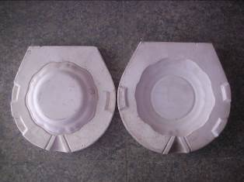 |  | 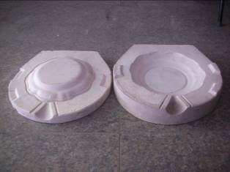

Datos de  inventario | 1.Nomenclatura del relevamiento:  P 20 |  | 3. Fecha de relevamiento:  18-05-2009
Datos de  inventario | 2. Lugar del relevamiento:  IUNA – DAVPP  Sede Benito Quinquela Martín |  | 4. Producción de imagen y fecha:  fotos digitales N° 234 y 235,  21-12-2009
Datos  de locación | 1.- Ubicación actual: IUNA – DAVPP - Sede Benito Quinquela Martín, Av. Patricios 740, CABA, Argentina.
Datos  de locación | 2.- Procedencia y lugar: IUNA – Coordinación de Artes del Fuego, Sánchez de Loria 443, CABA, Argentina.
Datos  descriptivos | 1.- Material: yeso
Datos  descriptivos | 2.- Número de taseles y/o tasel madre: dos
Datos  descriptivos | 3.- Tipología del objeto a reproducir: plato
Datos  descriptivos | 4.- Técnica de reproducción del objeto: espesor forzado
Datos  descriptivos | 5.- Medidas: 26 cm Ø
Datos  descriptivos | 6.- Signaturas: no posee
Datos  descriptivos | 7.- Estado de conservación: bueno
Otras
Referencias

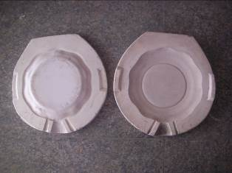 |  | 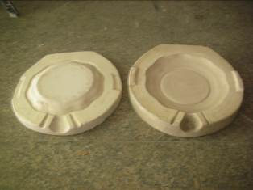

Datos de  inventario | 1.Nomenclatura del relevamiento:  P 21 |  | 3. Fecha de relevamiento:  18-05-2009
Datos de  inventario | 2. Lugar del relevamiento:  IUNA – DAVPP  Sede Benito Quinquela Martín |  | 4. Producción de imagen y fecha:  fotos digitales N° 222 y 223,  21-12-2009
Datos  de locación | 1.- Ubicación actual: IUNA – DAVPP - Sede Benito Quinquela Martín, Av. Patricios 740, CABA, Argentina.
Datos  de locación | 2.- Procedencia y lugar: IUNA – Coordinación de Artes del Fuego, Sánchez de Loria 443, CABA, Argentina.
Datos  descriptivos | 1.- Material: yeso
Datos  descriptivos | 2.- Número de taseles y/o tasel madre: dos
Datos  descriptivos | 3.- Tipología del objeto a reproducir: plato
Datos  descriptivos | 4.- Técnica de reproducción del objeto: espesor forzado
Datos  descriptivos | 5.- Medidas: 24 cm Ø
Datos  descriptivos | 6.- Signaturas: no posee
Datos  descriptivos | 7.- Estado de conservación: bueno
Otras
Referencias

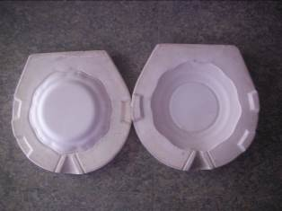 |  | 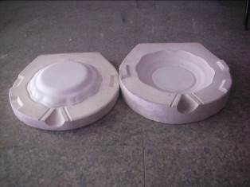

Datos de  inventario | 1.Nomenclatura del relevamiento:  P 22 |  | 3. Fecha de relevamiento:  18-05-2009
Datos de  inventario | 2. Lugar del relevamiento:  IUNA – DAVPP  Sede Benito Quinquela Martín |  | 4. Producción de imagen y fecha:  fotos digitales N° 224 y 225,  21-12-2009
Datos  de locación | 1.- Ubicación actual: IUNA – DAVPP - Sede Benito Quinquela Martín, Av. Patricios 740, CABA, Argentina.
Datos  de locación | 2.- Procedencia y lugar: IUNA – Coordinación de Artes del Fuego, Sánchez de Loria 443, CABA, Argentina.
Datos  descriptivos | 1.- Material: yeso
Datos  descriptivos | 2.- Número de taseles y/o tasel madre: dos
Datos  descriptivos | 3.- Tipología del objeto a reproducir: plato
Datos  descriptivos | 4.- Técnica de reproducción del objeto: espesor forzado
Datos  descriptivos | 5.- Medidas: 24 cm Ø
Datos  descriptivos | 6.- Signaturas: no posee
Datos  descriptivos | 7.- Estado de conservación: bueno
Otras
Referencias

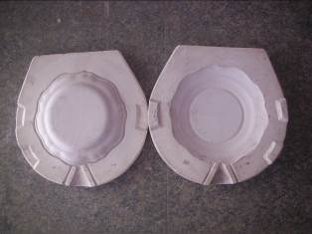 |  | 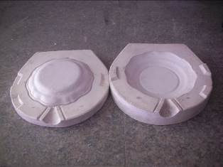

Datos de  inventario | 1.Nomenclatura del relevamiento:  P 23 |  | 3. Fecha de relevamiento:  18-05-2009
Datos de  inventario | 2. Lugar del relevamiento:  IUNA – DAVPP  Sede Benito Quinquela Martín |  | 4. Producción de imagen y fecha:  fotos digitales N° 226 y 227,  21-12-2009
Datos  de locación | 1.- Ubicación actual: IUNA – DAVPP - Sede Benito Quinquela Martín, Av. Patricios 740, CABA, Argentina.
Datos  de locación | 2.- Procedencia y lugar: IUNA – Coordinación de Artes del Fuego, Sánchez de Loria 443, CABA, Argentina.
Datos  descriptivos | 1.- Material: yeso
Datos  descriptivos | 2.- Número de taseles y/o tasel madre: dos
Datos  descriptivos | 3.- Tipología del objeto a reproducir: plato
Datos  descriptivos | 4.- Técnica de reproducción del objeto: espesor forzado
Datos  descriptivos | 5.- Medidas: 24 cm Ø
Datos  descriptivos | 6.- Signaturas: no posee
Datos  descriptivos | 7.- Estado de conservación: bueno
Otras
Referencias

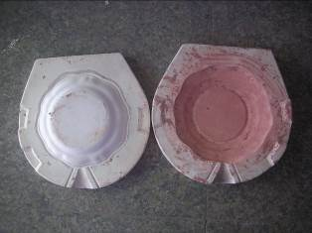 |  | 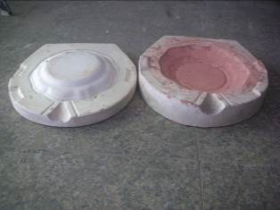

Datos de  inventario | 1.Nomenclatura del relevamiento:  P 24 |  | 3. Fecha de relevamiento:  18-05-2009
Datos de  inventario | 2. Lugar del relevamiento:  IUNA – DAVPP  Sede Benito Quinquela Martín |  | 4. Producción de imagen y fecha:  fotos digitales N° 236 y 237,  21-12-2009
Datos  de locación | 1.- Ubicación actual: IUNA – DAVPP - Sede Benito Quinquela Martín, Av. Patricios 740, CABA, Argentina.
Datos  de locación | 2.- Procedencia y lugar: IUNA – Coordinación de Artes del Fuego, Sánchez de Loria 443, CABA, Argentina.
Datos  descriptivos | 1.- Material: yeso
Datos  descriptivos | 2.- Número de taseles y/o tasel madre: dos
Datos  descriptivos | 3.- Tipología del objeto a reproducir: plato
Datos  descriptivos | 4.- Técnica de reproducción del objeto: espesor forzado
Datos  descriptivos | 5.- Medidas: 24 cm Ø
Datos  descriptivos | 6.- Signaturas: no posee
Datos  descriptivos | 7.- Estado de conservación: bueno
Otras
Referencias

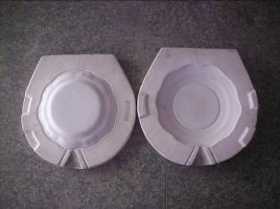 |  | 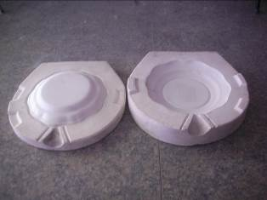

Datos de  inventario | 1.Nomenclatura del relevamiento:  P 25 |  | 3. Fecha de relevamiento:  18-05-2009
Datos de  inventario | 2. Lugar del relevamiento:  IUNA – DAVPP  Sede Benito Quinquela Martín |  | 4. Producción de imagen y fecha:  fotos digitales N° 240 y 241,  21-12-2009
Datos  de locación | 1.- Ubicación actual: IUNA – DAVPP - Sede Benito Quinquela Martín, Av. Patricios 740, CABA, Argentina.
Datos  de locación | 2.- Procedencia y lugar: IUNA – Coordinación de Artes del Fuego, Sánchez de Loria 443, CABA, Argentina.
Datos  descriptivos | 1.- Material: yeso
Datos  descriptivos | 2.- Número de taseles y/o tasel madre: dos
Datos  descriptivos | 3.- Tipología del objeto a reproducir: plato
Datos  descriptivos | 4.- Técnica de reproducción del objeto: espesor forzado
Datos  descriptivos | 5.- Medidas: 25 cm Ø x 7 cm flecha
Datos  descriptivos | 6.- Signaturas: “III”, inciso en el interior de un tasel y en relieve en el otro
Datos  descriptivos | 7.- Estado de conservación: bueno
Otras  Referencias | Plato de arrime
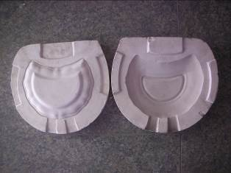 |  | 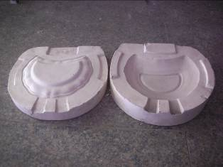

Datos de  inventario | 1.Nomenclatura del relevamiento:  P 26 |  | 3. Fecha de relevamiento:  18-05-2009
Datos de  inventario | 2. Lugar del relevamiento:  IUNA – DAVPP  Sede Benito Quinquela Martín |  | 4. Producción de imagen y fecha:  fotos digitales N° 242 y 243,  21-12-2009
Datos  de locación | 1.- Ubicación actual: IUNA – DAVPP - Sede Benito Quinquela Martín, Av. Patricios 740, CABA, Argentina.
Datos  de locación | 2.- Procedencia y lugar: IUNA – Coordinación de Artes del Fuego, Sánchez de Loria 443, CABA, Argentina.
Datos  descriptivos | 1.- Material: yeso
Datos  descriptivos | 2.- Número de taseles y/o tasel madre: dos
Datos  descriptivos | 3.- Tipología del objeto a reproducir: plato
Datos  descriptivos | 4.- Técnica de reproducción del objeto: espesor forzado
Datos  descriptivos | 5.- Medidas: 17 cm Ø
Datos  descriptivos | 6.- Signaturas: no posee
Datos  descriptivos | 7.- Estado de conservación: bueno
Otras
Referencias

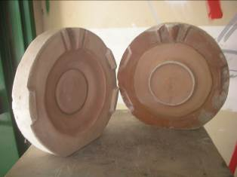 |  | 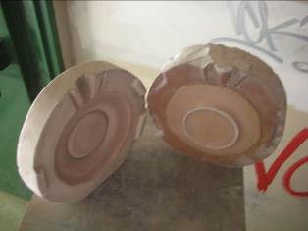

Datos de  inventario | 1.Nomenclatura del relevamiento:  P 27 |  | 3. Fecha de relevamiento:  18-05-2009
Datos de  inventario | 2. Lugar del relevamiento:  IUNA – DAVPP  Sede Benito Quinquela Martín |  | 4. Producción de imagen y fecha:  fotos digitales N° 244 y 245,  21-12-2009
Datos  de locación | 1.- Ubicación actual: IUNA – DAVPP - Sede Benito Quinquela Martín, Av. Patricios 740, CABA, Argentina.
Datos  de locación | 2.- Procedencia y lugar: IUNA – Coordinación de Artes del Fuego, Sánchez de Loria 443, CABA, Argentina.
Datos  descriptivos | 1.- Material: yeso
Datos  descriptivos | 2.- Número de taseles y/o tasel madre: dos
Datos  descriptivos | 3.- Tipología del objeto a reproducir: plato
Datos  descriptivos | 4.- Técnica de reproducción del objeto: espesor forzado
Datos  descriptivos | 5.- Medidas: 17.5 cm Ø
Datos  descriptivos | 6.- Signaturas: “PLATO TÉ TALAVERA” y “PLATO PAN”, escrito.  “X1” inciso
Datos  descriptivos | 7.- Estado de conservación: bueno
Otras
Referencias

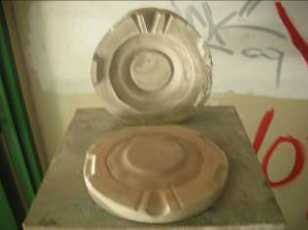 |  | 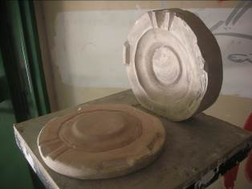

Datos de  inventario | 1.Nomenclatura del relevamiento:  P 28 |  | 3. Fecha de relevamiento:  18-05-2009
Datos de  inventario | 2. Lugar del relevamiento:  IUNA – DAVPP  Sede Benito Quinquela Martín |  | 4. Producción de imagen y fecha:  fotos digitales N° 230 y 231,  21-12-2009
Datos  de locación | 1.- Ubicación actual: IUNA – DAVPP - Sede Benito Quinquela Martín, Av. Patricios 740, CABA, Argentina.
Datos  de locación | 2.- Procedencia y lugar: IUNA – Coordinación de Artes del Fuego, Sánchez de Loria 443, CABA, Argentina.
Datos  descriptivos | 1.- Material: yeso
Datos  descriptivos | 2.- Número de taseles y/o tasel madre: dos
Datos  descriptivos | 3.- Tipología del objeto a reproducir: plato
Datos  descriptivos | 4.- Técnica de reproducción del objeto: espesor forzado
Datos  descriptivos | 5.- Medidas: 24 cm Ø
Datos  descriptivos | 6.- Signaturas: no posee
Datos  descriptivos | 7.- Estado de conservación: bueno
Otras
Referencias

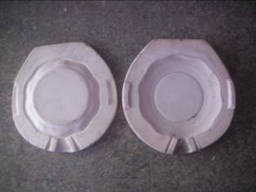 |  | 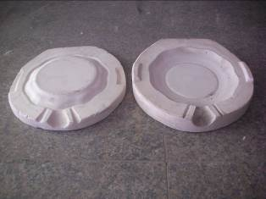

Datos de  inventario | 1.Nomenclatura del relevamiento:  P 29 |  | 3. Fecha de relevamiento:  18-05-2009
Datos de  inventario | 2. Lugar del relevamiento:  IUNA – DAVPP  Sede Benito Quinquela Martín |  | 4. Producción de imagen y fecha:  fotos digitales N° 238 y 239,  21-12-2009
Datos  de locación | 1.- Ubicación actual: IUNA – DAVPP - Sede Benito Quinquela Martín, Av. Patricios 740, CABA, Argentina.
Datos  de locación | 2.- Procedencia y lugar: IUNA – Coordinación de Artes del Fuego, Sánchez de Loria 443, CABA, Argentina.
Datos  descriptivos | 1.- Material: yeso
Datos  descriptivos | 2.- Número de taseles y/o tasel madre: dos
Datos  descriptivos | 3.- Tipología del objeto a reproducir: plato
Datos  descriptivos | 4.- Técnica de reproducción del objeto: espesor forzado
Datos  descriptivos | 5.- Medidas: 26 cm Ø
Datos  descriptivos | 6.- Signaturas: no posee
Datos  descriptivos | 7.- Estado de conservación: deteriorado (cachadura en el ext. de uno de los taseles)
Otras
Referencias

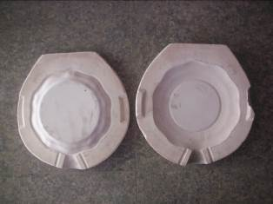 |  | 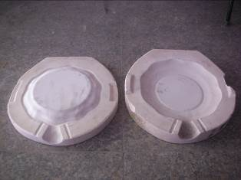

Datos de  inventario | 1.Nomenclatura del relevamiento:  P 30 |  | 3. Fecha de relevamiento:  18-05-2009
Datos de  inventario | 2. Lugar del relevamiento:  IUNA – DAVPP  Sede Benito Quinquela Martín |  | 4. Producción de imagen y fecha:  fotos digitales N° 228 y 229,  21-12-2009
Datos  de locación | 1.- Ubicación actual: IUNA – DAVPP - Sede Benito Quinquela Martín, Av. Patricios 740, CABA, Argentina.
Datos  de locación | 2.- Procedencia y lugar: IUNA – Coordinación de Artes del Fuego, Sánchez de Loria 443, CABA, Argentina.
Datos  descriptivos | 1.- Material: yeso
Datos  descriptivos | 2.- Número de taseles y/o tasel madre: dos
Datos  descriptivos | 3.- Tipología del objeto a reproducir: plato
Datos  descriptivos | 4.- Técnica de reproducción del objeto: espesor forzado
Datos  descriptivos | 5.- Medidas: 26 cm Ø
Datos  descriptivos | 6.- Signaturas: “17” pintado
Datos  descriptivos | 7.- Estado de conservación: bueno
Otras
Referencias

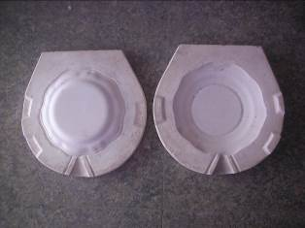 |  | 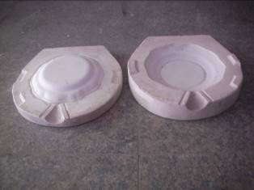

Datos de  inventario | 1.Nomenclatura del relevamiento:  P 31 |  | 3. Fecha de relevamiento:  18-05-2009
Datos de  inventario | 2. Lugar del relevamiento:  IUNA – DAVPP  Sede Benito Quinquela Martín |  | 4. Producción de imagen y fecha:  fotos digitales N° 38 a 40,  08-06-2009
Datos  de locación | 1.- Ubicación actual: IUNA – DAVPP - Sede Benito Quinquela Martín, Av. Patricios 740, CABA, Argentina.
Datos  de locación | 2.- Procedencia y lugar: IUNA – Coordinación de Artes del Fuego, Sánchez de Loria 443, CABA, Argentina.
Datos  descriptivos | 1.- Material: yeso
Datos  descriptivos | 2.- Número de taseles y/o tasel madre: uno
Datos  descriptivos | 3.- Tipología del objeto a reproducir: plato
Datos  descriptivos | 4.- Técnica de reproducción del objeto: chablón
Datos  descriptivos | 5.- Medidas: 12 cm Ø ext. 8.5 cm Ø junquillo y borde
Datos  descriptivos | 6.- Signaturas: no posee
Datos  descriptivos | 7.- Estado de conservación: bueno
Otras
Referencias

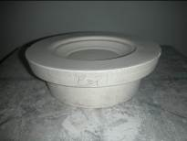 |  | 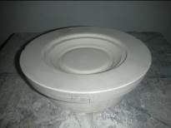 |  | 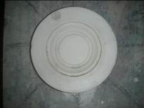

Datos de  inventario | 1.Nomenclatura del relevamiento:  P 32 |  | 3. Fecha de relevamiento:  18-05-2009
Datos de  inventario | 2. Lugar del relevamiento:  IUNA – DAVPP  Sede Benito Quinquela Martín |  | 4. Producción de imagen y fecha:  fotos digitales N° 22 a 25,  08-06-2009
Datos  de locación | 1.- Ubicación actual: IUNA – DAVPP - Sede Benito Quinquela Martín, Av. Patricios 740, CABA, Argentina.
Datos  de locación | 2.- Procedencia y lugar: IUNA – Coordinación de Artes del Fuego, Sánchez de Loria 443, CABA, Argentina.
Datos  descriptivos | 1.- Material: yeso
Datos  descriptivos | 2.- Número de taseles y/o tasel madre: uno
Datos  descriptivos | 3.- Tipología del objeto a reproducir: plato
Datos  descriptivos | 4.- Técnica de reproducción del objeto: chablón
Datos  descriptivos | 5.- Medidas: 18 cm Ø ext.
Datos  descriptivos | 6.- Signaturas: “INSC N° 4”, inciso
Datos  descriptivos | 7.- Estado de conservación: bueno
Otras
Referencias

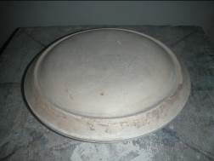 |  | 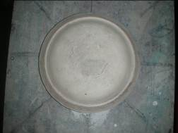
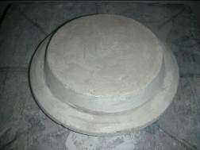 |  | 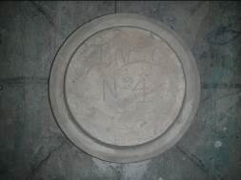

Datos de  inventario | 1.Nomenclatura del relevamiento:  P 33 |  | 3. Fecha de relevamiento:  18-05-2009
Datos de  inventario | 2. Lugar del relevamiento:  IUNA – DAVPP  Sede Benito Quinquela Martín |  | 4. Producción de imagen y fecha:  fotos digitales N° 26 a 31,  08-06-2009
Datos  de locación | 1.- Ubicación actual: IUNA – DAVPP - Sede Benito Quinquela Martín, Av. Patricios 740, CABA, Argentina.
Datos  de locación | 2.- Procedencia y lugar: IUNA – Coordinación de Artes del Fuego, Sánchez de Loria 443, CABA, Argentina.
Datos  descriptivos | 1.- Material: yeso
Datos  descriptivos | 2.- Número de taseles y/o tasel madre: uno
Datos  descriptivos | 3.- Tipología del objeto a reproducir: plato
Datos  descriptivos | 4.- Técnica de reproducción del objeto: chablón
Datos  descriptivos | 5.- Medidas: 30 cm Ø ext.
Datos  descriptivos | 6.- Signaturas: “INSC”
Datos  descriptivos | 7.- Estado de conservación: bueno
Otras
Referencias

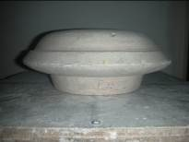 |  | 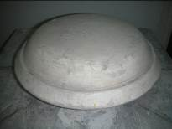 |  | 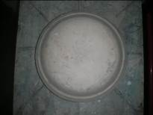
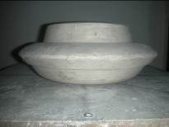 |  | 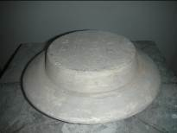 |  | 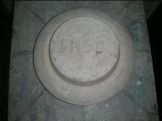

Datos de  inventario | 1.Nomenclatura del relevamiento:  P 34 |  | 3. Fecha de relevamiento:  18-05-2009
Datos de  inventario | 2. Lugar del relevamiento:  IUNA – DAVPP  Sede Benito Quinquela Martín |  | 4. Producción de imagen y fecha:  fotos digitales N° 86 a 88,  14-12-2009
Datos  de locación | 1.- Ubicación actual: IUNA – DAVPP - Sede Benito Quinquela Martín, Av. Patricios 740, CABA, Argentina.
Datos  de locación | 2.- Procedencia y lugar: IUNA – Coordinación de Artes del Fuego, Sánchez de Loria 443, CABA, Argentina.
Datos  descriptivos | 1.- Material: yeso
Datos  descriptivos | 2.- Número de taseles y/o tasel madre: uno
Datos  descriptivos | 3.- Tipología del objeto a reproducir: plato
Datos  descriptivos | 4.- Técnica de reproducción del objeto: chablón
Datos  descriptivos | 5.- Medidas: 30 cm Ø
Datos  descriptivos | 6.- Signaturas: no posee
Datos  descriptivos | 7.- Estado de conservación: desgastado y deteriorado
Otras
Referencias

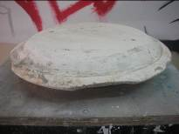 |  | 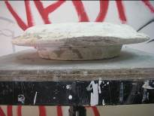 |  | 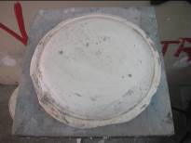

Datos de  inventario | 1.Nomenclatura del relevamiento:  P 35 |  |  | 3. Fecha de relevamiento:  1-06-2009
Datos de  inventario | 2. Lugar del relevamiento:  IUNA – DAVPP  Sede Benito Quinquela Martín |  |  | 4. Producción de imagen y fecha:  fotos digitales N° 78 a 82,  14-12-2009
Datos  de locación | 1.- Ubicación actual: IUNA – DAVPP - Sede Benito Quinquela Martín, Av. Patricios 740, CABA, Argentina.
Datos  de locación | 2.- Procedencia y lugar: IUNA – Coordinación de Artes del Fuego, Sánchez de Loria 443, CABA, Argentina.
Datos  descriptivos | 1.- Material: yeso
Datos  descriptivos | 2.- Número de taseles y/o tasel madre: uno
Datos  descriptivos | 3.- Tipología del objeto a reproducir: plato
Datos  descriptivos | 4.- Técnica de reproducción del objeto: chablón
Datos  descriptivos | 5.- Medidas: 30 cm Ø
Datos  descriptivos | 6.- Signaturas: no posee
Datos  descriptivos | 7.- Estado de conservación: desgastado
Otras  Referencias | Decoración incisa
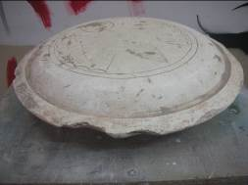 |  |  | 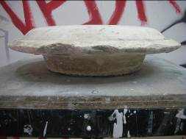
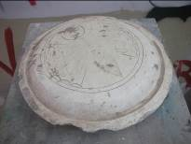 |  | 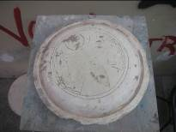 |  |  | 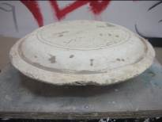

Datos de  inventario | 1.Nomenclatura del relevamiento:  P 36 |  | 3. Fecha de relevamiento:  1-06-2009
Datos de  inventario | 2. Lugar del relevamiento:  IUNA – DAVPP  Sede Benito Quinquela Martín |  | 4. Producción de imagen y fecha:  fotos digitales N° 315 y 316,  21-12-2009
Datos  de locación | 1.- Ubicación actual: IUNA – DAVPP - Sede Benito Quinquela Martín, Av. Patricios 740, CABA, Argentina.
Datos  de locación | 2.- Procedencia y lugar: IUNA – Coordinación de Artes del Fuego, Sánchez de Loria 443, CABA, Argentina.
Datos  descriptivos | 1.- Material: yeso
Datos  descriptivos | 2.- Número de taseles y/o tasel madre: uno, cóncavo (incompleto)
Datos  descriptivos | 3.- Tipología del objeto a reproducir: plato
Datos  descriptivos | 4.- Técnica de reproducción del objeto: macho y hembra
Datos  descriptivos | 5.- Medidas: 25 cm Ø x 7 cm flecha
Datos  descriptivos | 6.- Signaturas: “I”, inciso en el interior
Datos  descriptivos | 7.- Estado de conservación: bueno
Otras  Referencias | Plato de arrime
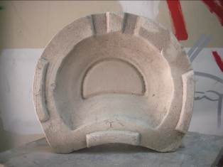 |  | 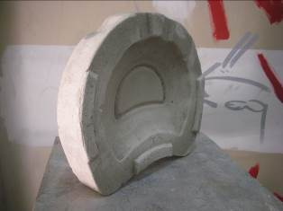

Datos de  inventario | 1.Nomenclatura del relevamiento:  PL 1 |  | 3. Fecha de relevamiento:  1-06-2009
Datos de  inventario | 2. Lugar del relevamiento:  IUNA – DAVPP  Sede Benito Quinquela Martín |  | 4. Producción de imagen y fecha:  fotos digitales N° 284 a 287,  21-12-2009
Datos  de locación | 1.- Ubicación actual: IUNA – DAVPP - Sede Benito Quinquela Martín, Av. Patricios 740, CABA, Argentina.
Datos  de locación | 2.- Procedencia y lugar: IUNA – Coordinación de Artes del Fuego, Sánchez de Loria 443, CABA, Argentina.
Datos  descriptivos | 1.- Material: yeso
Datos  descriptivos | 2.- Número de taseles y/o tasel madre: uno (incompleto)
Datos  descriptivos | 3.- Tipología del objeto a reproducir: placa
Datos  descriptivos | 4.- Técnica de reproducción del objeto: prensado
Datos  descriptivos | 5.- Medidas: 33 cm base x 58 cm h.
Datos  descriptivos | 6.- Signaturas: no posee
Datos  descriptivos | 7.- Estado de conservación: bueno
Otras  Referencias | Iconografía del relieve: Crucifixión
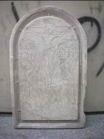 |  | 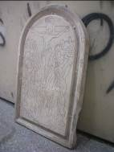 |  | 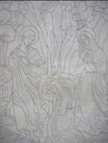
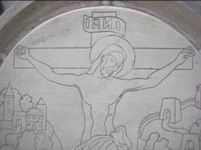

Datos de  inventario | 1.Nomenclatura del relevamiento:  R 1 |  | 3. Fecha de relevamiento:  1-06-2009
Datos de  inventario | 2. Lugar del relevamiento:  IUNA – DAVPP  Sede Benito Quinquela Martín |  | 4. Producción de imagen y fecha:  fotos digitales N° 260 y 261,  21-12-2009
Datos  de locación | 1.- Ubicación actual: IUNA – DAVPP - Sede Benito Quinquela Martín, Av. Patricios 740, CABA, Argentina.
Datos  de locación | 2.- Procedencia y lugar: IUNA – Coordinación de Artes del Fuego, Sánchez de Loria 443, CABA, Argentina.
Datos  descriptivos | 1.- Material: yeso
Datos  descriptivos | 2.- Número de taseles y/o tasel madre: uno
Datos  descriptivos | 3.- Tipología del objeto a reproducir: recipiente
Datos  descriptivos | 4.- Técnica de reproducción del objeto: colada
Datos  descriptivos | 5.- Medidas: 23.5 cm Ø sup. X 8 cm Ø inf. X 33 cm h.
Datos  descriptivos | 6.- Signaturas: no posee
Datos  descriptivos | 7.- Estado de conservación: deteriorado (cachadura sup. ext.)
Otras
Referencias

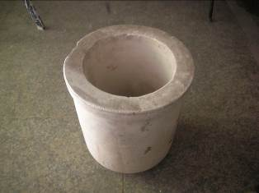 |  | 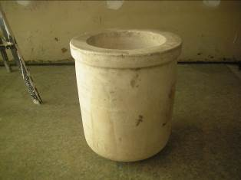

Datos de  inventario | 1.Nomenclatura del relevamiento:  R 2 |  | 3. Fecha de relevamiento:  1-06-2009
Datos de  inventario | 2. Lugar del relevamiento:  IUNA – DAVPP  Sede Benito Quinquela Martín |  | 4. Producción de imagen y fecha:  fotos digitales N° 256 a 259,  21-12-2009
Datos  de locación | 1.- Ubicación actual: IUNA – DAVPP - Sede Benito Quinquela Martín, Av. Patricios 740, CABA, Argentina.
Datos  de locación | 2.- Procedencia y lugar: IUNA – Coordinación de Artes del Fuego, Sánchez de Loria 443, CABA, Argentina.
Datos  descriptivos | 1.- Material: yeso
Datos  descriptivos | 2.- Número de taseles y/o tasel madre: uno
Datos  descriptivos | 3.- Tipología del objeto a reproducir: recipiente
Datos  descriptivos | 4.- Técnica de reproducción del objeto: colada
Datos  descriptivos | 5.- Medidas: 21 cm Ø sup. x 25 cm h.
Datos  descriptivos | 6.- Signaturas: no posee
Datos  descriptivos | 7.- Estado de conservación: bueno
Otras
Referencias

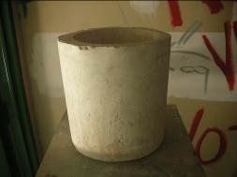 |  | 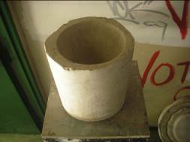
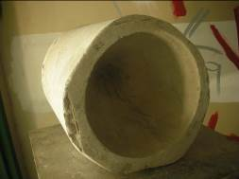 |  | 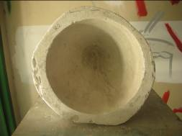

Datos de  inventario | 1.Nomenclatura del relevamiento:  R 3 |  | 3. Fecha de relevamiento:  1-06-2009
Datos de  inventario | 2. Lugar del relevamiento:  IUNA – DAVPP  Sede Benito Quinquela Martín |  | 4. Producción de imagen y fecha:  fotos digitales N° 35 a 37,  08-06-2009
Datos  de locación | 1.- Ubicación actual: IUNA – DAVPP - Sede Benito Quinquela Martín, Av. Patricios 740, CABA, Argentina.
Datos  de locación | 2.- Procedencia y lugar: IUNA – Coordinación de Artes del Fuego, Sánchez de Loria 443, CABA, Argentina.
Datos  descriptivos | 1.- Material: yeso
Datos  descriptivos | 2.- Número de taseles y/o tasel madre: uno
Datos  descriptivos | 3.- Tipología del objeto a reproducir: recipiente
Datos  descriptivos | 4.- Técnica de reproducción del objeto: colada
Datos  descriptivos | 5.- Medidas: 12 cm Ø boca x 10 cm Ø base con junquillo y borde x 7 cm h.
Datos  descriptivos | 6.- Signaturas: no posee
Datos  descriptivos | 7.- Estado de conservación: bueno
Otras  Referencias | Por observación del Prof. Carlos Jordán es molde para mielera del proyecto Miel para la Paz (dir.: Prof. Mónica Alonso, Prof. Stella Maris Laboret), desarrollado en 2002 dentro del Programa de Extensión (dir,: Lic. Alicia Romero)en el marco de la Unidad de Desarrollo Institucional del IUNA,
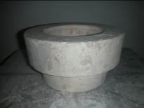 |  | 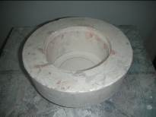 |  | 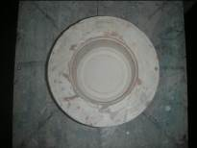

Datos de  inventario | 1.Nomenclatura del relevamiento:  R 4 |  | 3. Fecha de relevamiento:  1-06-2009
Datos de  inventario | 2. Lugar del relevamiento:  IUNA – DAVPP  Sede Benito Quinquela Martín |  | 4. Producción de imagen y fecha:  fotos digitales N° 44 a 52,  08-06-2009
Datos  de locación | 1.- Ubicación actual: IUNA – DAVPP - Sede Benito Quinquela Martín, Av. Patricios 740, CABA, Argentina.
Datos  de locación | 2.- Procedencia y lugar: IUNA – Coordinación de Artes del Fuego, Sánchez de Loria 443, CABA, Argentina.
Datos  descriptivos | 1.- Material: yeso
Datos  descriptivos | 2.- Número de taseles y/o tasel madre: uno
Datos  descriptivos | 3.- Tipología del objeto a reproducir: recipiente
Datos  descriptivos | 4.- Técnica de reproducción del objeto: colada
Datos  descriptivos | 5.- Medidas: 12 cm Ø boca x 10 cm Ø base con junquillo y borde x 7 cm h.
Datos  descriptivos | 6.- Signaturas: no posee
Datos  descriptivos | 7.- Estado de conservación: deteriorado (superficie int. y borde)
Otras  Referencias | Por observación del Prof. Carlos Jordán es molde para mielera del proyecto Miel para la Paz (dir.: Prof. Mónica Alonso, Prof. Stella Maris Laboret), desarrollado en 2002 dentro del Programa de Extensión (dir,: Lic. Alicia Romero)en el marco de la Unidad de Desarrollo Institucional del IUNA,
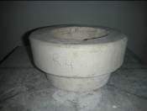 |  | 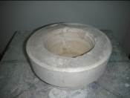 |  | 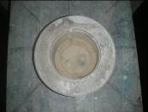
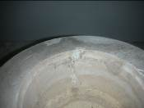 |  | 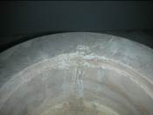 |  | 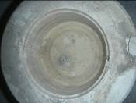
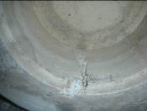 |  | 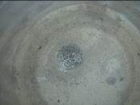 |  | 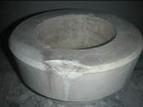

Datos de  inventario | 1.Nomenclatura del relevamiento:  R 5 |  | 3. Fecha de relevamiento:  1-06-2009
Datos de  inventario | 2. Lugar del relevamiento:  IUNA – DAVPP  Sede Benito Quinquela Martín |  | 4. Producción de imagen y fecha:  fotos digitales N° 32 a 34,  08-06-2009
Datos  de locación | 1.- Ubicación actual: IUNA – DAVPP - Sede Benito Quinquela Martín, Av. Patricios 740, CABA, Argentina.
Datos  de locación | 2.- Procedencia y lugar: IUNA – Coordinación de Artes del Fuego, Sánchez de Loria 443, CABA, Argentina.
Datos  descriptivos | 1.- Material: yeso
Datos  descriptivos | 2.- Número de taseles y/o tasel madre: uno
Datos  descriptivos | 3.- Tipología del objeto a reproducir: recipiente
Datos  descriptivos | 4.- Técnica de reproducción del objeto: colada
Datos  descriptivos | 5.- Medidas: 9 cm Ø int. X 6 cm h.
Datos  descriptivos | 6.- Signaturas: no posee
Datos  descriptivos | 7.- Estado de conservación: bueno
Otras
Referencias

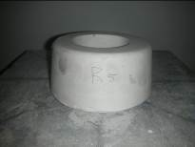 |  | 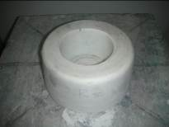 |  | 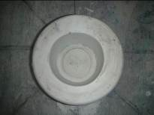

Datos de  inventario | 1.Nomenclatura del relevamiento:  R 6 |  | 3. Fecha de relevamiento:  1-06-2009
Datos de  inventario | 2. Lugar del relevamiento:  IUNA – DAVPP  Sede Benito Quinquela Martín |  | 4. Producción de imagen y fecha:  fotos digitales N° 41 a 43,  08-06-2009
Datos  de locación | 1.- Ubicación actual: IUNA – DAVPP - Sede Benito Quinquela Martín, Av. Patricios 740, CABA, Argentina.
Datos  de locación | 2.- Procedencia y lugar: IUNA – Coordinación de Artes del Fuego, Sánchez de Loria 443, CABA, Argentina.
Datos  descriptivos | 1.- Material: yeso
Datos  descriptivos | 2.- Número de taseles y/o tasel madre: uno
Datos  descriptivos | 3.- Tipología del objeto a reproducir: recipiente
Datos  descriptivos | 4.- Técnica de reproducción del objeto: colada
Datos  descriptivos | 5.- Medidas: 12 cm Ø ext. X 10 cm Ø base c/junquillo y borde x 7 cm h.
Datos  descriptivos | 6.- Signaturas: no posee
Datos  descriptivos | 7.- Estado de conservación: deteriorado (cachadura ext.)
Otras  Referencias | Por observación del Prof. Carlos Jordán es molde para mielera del proyecto Miel para la Paz (dir.: Prof. Mónica Alonso, Prof. Stella Maris Laboret), desarrollado en 2002 dentro del Programa de Extensión (dir,: Lic. Alicia Romero)en el marco de la Unidad de Desarrollo Institucional del IUNA,
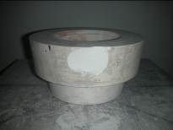 |  | 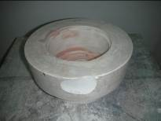 |  | 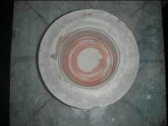

Datos de  inventario | 1.Nomenclatura del relevamiento:  R 7 |  | 3. Fecha de relevamiento:  1-06-2009
Datos de  inventario | 2. Lugar del relevamiento:  IUNA – DAVPP  Sede Benito Quinquela Martín |  | 4. Producción de imagen y fecha:  fotos digitales N°288 a 290,  21-12-2009
Datos  de locación | 1.- Ubicación actual: IUNA – DAVPP - Sede Benito Quinquela Martín, Av. Patricios 740, CABA, Argentina.
Datos  de locación | 2.- Procedencia y lugar: IUNA – Coordinación de Artes del Fuego, Sánchez de Loria 443, CABA, Argentina.
Datos  descriptivos | 1.- Material: yeso
Datos  descriptivos | 2.- Número de taseles y/o tasel madre: uno
Datos  descriptivos | 3.- Tipología del objeto a reproducir: recipiente
Datos  descriptivos | 4.- Técnica de reproducción del objeto: prensado
Datos  descriptivos | 5.- Medidas: 24 cm Ø boca x 5 cm Ø base x 31 cm h.
Datos  descriptivos | 6.- Signaturas: “INSC”, inciso
Datos  descriptivos | 7.- Estado de conservación: bueno
Otras
Referencias

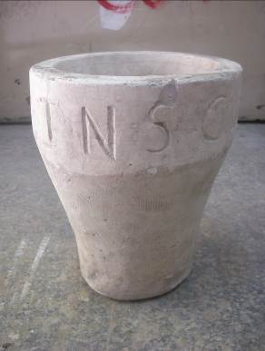 |  | 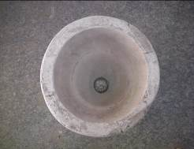
 |  | 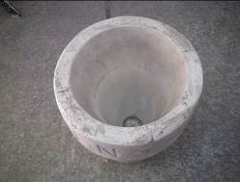

Datos de  inventario | 1.Nomenclatura del relevamiento:  R 8 |  | 3. Fecha de relevamiento:  1-06-2009
Datos de  inventario | 2. Lugar del relevamiento:  IUNA – DAVPP  Sede Benito Quinquela Martín |  | 4. Producción de imagen y fecha:  fotos digitales N° 274 y 275,  21-12-2009
Datos  de locación | 1.- Ubicación actual: IUNA – DAVPP - Sede Benito Quinquela Martín, Av. Patricios 740, CABA, Argentina.
Datos  de locación | 2.- Procedencia y lugar: IUNA – Coordinación de Artes del Fuego, Sánchez de Loria 443, CABA, Argentina.
Datos  descriptivos | 1.- Material: yeso
Datos  descriptivos | 2.- Número de taseles y/o tasel madre: uno (incompleto)
Datos  descriptivos | 3.- Tipología del objeto a reproducir: recipiente
Datos  descriptivos | 4.- Técnica de reproducción del objeto: desconocida
Datos  descriptivos | 5.- Medidas: 38 cm long boca x 38 cm ancho boca x 30 cm long base x 28 cm ancho base x 15 cm h.
Datos  descriptivos | 6.- Signaturas: no posee
Datos  descriptivos | 7.- Estado de conservación: deteriorado
Otras  Referencias | Forma piramidal
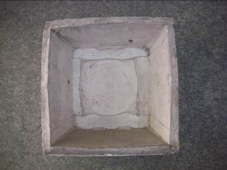 |  | 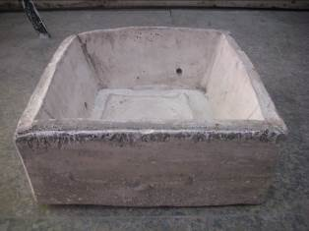

Datos de  inventario | 1.Nomenclatura del relevamiento:  R 9 | 3. Fecha de relevamiento:  1-06-2009
Datos de  inventario | 2. Lugar del relevamiento:  IUNA – DAVPP  Sede Benito Quinquela Martín | 4. Producción de imagen y fecha:  foto digital N° 307,  21-12-2009
Datos  de locación | 1.- Ubicación actual: IUNA – DAVPP - Sede Benito Quinquela Martín, Av. Patricios 740, CABA, Argentina.
Datos  de locación | 2.- Procedencia y lugar: IUNA – Coordinación de Artes del Fuego, Sánchez de Loria 443, CABA, Argentina.
Datos  descriptivos | 1.- Material: yeso
Datos  descriptivos | 2.- Número de taseles y/o tasel madre: uno (incompleto)
Datos  descriptivos | 3.- Tipología del objeto a reproducir: recipiente
Datos  descriptivos | 4.- Técnica de reproducción del objeto: prensado
Datos  descriptivos | 5.- Medidas: 29 cm Ø boca x 16 cm Ø base x 14 cm h.
Datos  descriptivos | 6.- Signaturas: “INSC”, inciso
Datos  descriptivos | 7.- Estado de conservación: deteriorado
Otras  Referencias | Forma semiesférica
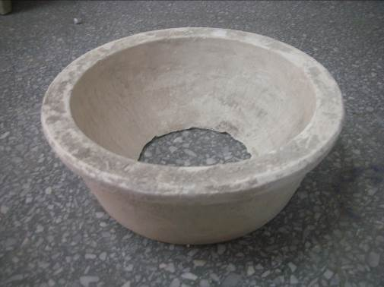

Datos de  inventario | 1.Nomenclatura del relevamiento:  R 10 | 3. Fecha de relevamiento:  1-06-2009
Datos de  inventario | 2. Lugar del relevamiento:  IUNA – DAVPP  Sede Benito Quinquela Martín | 4. Producción de imagen y fecha:  foto digital N° 308,  21-12-2009
Datos  de locación | 1.- Ubicación actual: IUNA – DAVPP - Sede Benito Quinquela Martín, Av. Patricios 740, CABA, Argentina.
Datos  de locación | 2.- Procedencia y lugar: IUNA – Coordinación de Artes del Fuego, Sánchez de Loria 443, CABA, Argentina.
Datos  descriptivos | 1.- Material: yeso
Datos  descriptivos | 2.- Número de taseles y/o tasel madre: uno (incompleto)
Datos  descriptivos | 3.- Tipología del objeto a reproducir: recipiente
Datos  descriptivos | 4.- Técnica de reproducción del objeto: prensado
Datos  descriptivos | 5.- Medidas: 22 cm Ø boca (26 cm Ø c/voladizo) x 22 cm Ø base x 7 cm h.
Datos  descriptivos | 6.- Signaturas: no posee
Datos  descriptivos | 7.- Estado de conservación: bueno
Otras
Referencias

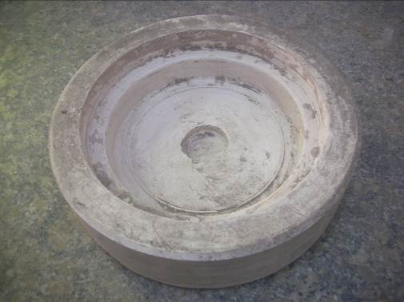

Datos de  inventario | 1.Nomenclatura del relevamiento:  R 11 |  | 3. Fecha de relevamiento:  1-06-2009
Datos de  inventario | 2. Lugar del relevamiento:  IUNA – DAVPP  Sede Benito Quinquela Martín |  | 4. Producción de imagen y fecha:  fotos digitales N° 333 a 335,  21-12-2009
Datos  de locación | 1.- Ubicación actual: IUNA – DAVPP - Sede Benito Quinquela Martín, Av. Patricios 740, CABA, Argentina.
Datos  de locación | 2.- Procedencia y lugar: IUNA – Coordinación de Artes del Fuego, Sánchez de Loria 443, CABA, Argentina.
Datos  descriptivos | 1.- Material: yeso
Datos  descriptivos | 2.- Número de taseles y/o tasel madre: dos (incompleto)
Datos  descriptivos | 3.- Tipología del objeto a reproducir: desconocida
Datos  descriptivos | 4.- Técnica de reproducción del objeto: prensado
Datos  descriptivos | 5.- Medidas: 36 cm x 30 cm x 10 cm (externas)
Datos  descriptivos | 6.- Signaturas: “VINAGRERA INSC”, inciso
Datos  descriptivos | 7.- Estado de conservación: fracturado un tasel en dos partes, faltantes
Otras
Referencias

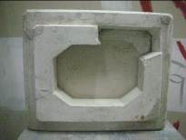 |  | 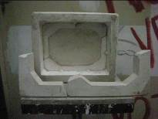 |  | 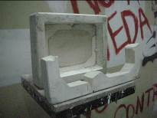

Datos de  inventario | 1.Nomenclatura del relevamiento:  R 12 | 3. Fecha de relevamiento:  1-06-2009
Datos de  inventario | 2. Lugar del relevamiento:  IUNA – DAVPP  Sede Benito Quinquela Martín | 4. Producción de imagen y fecha:  foto digital N° 332,  21-12-2009
Datos  de locación | 1.- Ubicación actual: IUNA – DAVPP - Sede Benito Quinquela Martín, Av. Patricios 740, CABA, Argentina.
Datos  de locación | 2.- Procedencia y lugar: IUNA – Coordinación de Artes del Fuego, Sánchez de Loria 443, CABA, Argentina.
Datos  descriptivos | 1.- Material: yeso
Datos  descriptivos | 2.- Número de taseles y/o tasel madre: uno (incompleto)
Datos  descriptivos | 3.- Tipología del objeto a reproducir: recipiente
Datos  descriptivos | 4.- Técnica de reproducción del objeto: desconocida
Datos  descriptivos | 5.- Medidas: 34 cm aprox. Ø máx X 27 cm Ø boca x 31 cm h.
Datos  descriptivos | 6.- Signaturas: no posee
Datos  descriptivos | 7.- Estado de conservación: fracturado en dos partes
Otras  Referencias | Forma cilíndrica
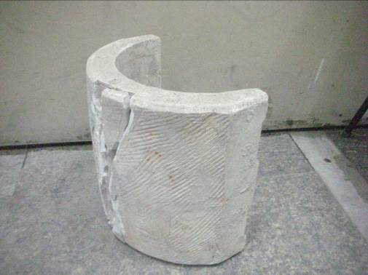

Datos de  inventario | 1.Nomenclatura del relevamiento:  S 1 |  | 3. Fecha de relevamiento:  1-06-2009
Datos de  inventario | 2. Lugar del relevamiento:  IUNA – DAVPP  Sede Benito Quinquela Martín |  | 4. Producción de imagen y fecha:  fotos digitales N° 293 y 294,  21-12-2009
Datos  de locación | 1.- Ubicación actual: IUNA – DAVPP - Sede Benito Quinquela Martín, Av. Patricios 740, CABA, Argentina.
Datos  de locación | 2.- Procedencia y lugar: IUNA – Coordinación de Artes del Fuego, Sánchez de Loria 443, CABA, Argentina.
Datos  descriptivos | 1.- Material: yeso
Datos  descriptivos | 2.- Número de taseles y/o tasel madre: tres (incompleto, falta tapa)
Datos  descriptivos | 3.- Tipología del objeto a reproducir: sopera
Datos  descriptivos | 4.- Técnica de reproducción del objeto: macho y hembra
Datos  descriptivos | 5.- Medidas: 20 cm long. base x 16 cm ancho base x 28 cm long boca x 24 cm ancho boca x 14 cm h.
Datos  descriptivos | 6.- Signaturas: “SOPERA TALAVERA 20” escrito con pintura negra
Datos  descriptivos | 7.- Estado de conservación: fracturado (cachaduras)
Otras
Referencias

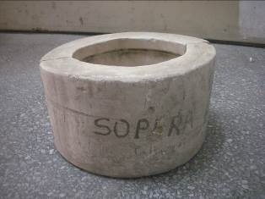 |  | 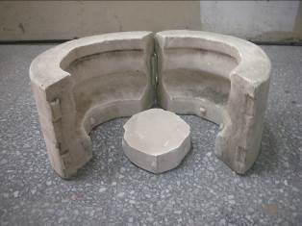

Datos de  inventario | 1.Nomenclatura del relevamiento:  S 2 |  | 3. Fecha de relevamiento:  1-06-2009
Datos de  inventario | 2. Lugar del relevamiento:  IUNA – DAVPP  Sede Benito Quinquela Martín |  | 4. Producción de imagen y fecha:  fotos digitales N° 299 y 300,  21-12-2009
Datos  de locación | 1.- Ubicación actual: IUNA – DAVPP - Sede Benito Quinquela Martín, Av. Patricios 740, CABA, Argentina.
Datos  de locación | 2.- Procedencia y lugar: IUNA – Coordinación de Artes del Fuego, Sánchez de Loria 443, CABA, Argentina.
Datos  descriptivos | 1.- Material: yeso
Datos  descriptivos | 2.- Número de taseles y/o tasel madre: tres
Datos  descriptivos | 3.- Tipología del objeto a reproducir: sopera
Datos  descriptivos | 4.- Técnica de reproducción del objeto: macho y hembra
Datos  descriptivos | 5.- Medidas: 15 cm base x 20 cm long. boca x 14 cm ancho boca x 8.5 cm h.
Datos  descriptivos | 6.- Signaturas: no posee
Datos  descriptivos | 7.- Estado de conservación: bueno
Otras
Referencias

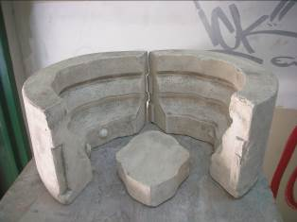 |  | 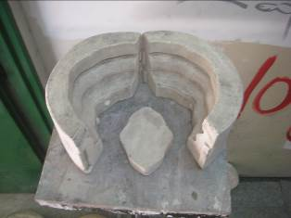

Datos de  inventario | 1.Nomenclatura del relevamiento:  T 1 | 3. Fecha de relevamiento:  01-06-2009
Datos de  inventario | 2. Lugar del relevamiento:  IUNA – DAVPP  Sede Benito Quinquela Martín | 4. Producción de imagen y fecha:  el 21-12-2009 no se encontró la pieza para ser fotografiada
Datos  de locación | 1.- Ubicación actual: IUNA – DAVPP - Sede Benito Quinquela Martín, Av. Patricios 740, CABA, Argentina.
Datos  de locación | 2.- Procedencia y lugar: IUNA – Coordinación de Artes del Fuego, Sánchez de Loria 443, CABA, Argentina.
Datos  descriptivos | 1.- Material: yeso
Datos  descriptivos | 2.- Número de taseles y/o tasel madre: uno
Datos  descriptivos | 3.- Tipología del objeto a reproducir: tapón
Datos  descriptivos | 4.- Técnica de reproducción del objeto: colada
Datos  descriptivos | 5.- Medidas: 3 cm Ø x 2.5 cm h.
Datos  descriptivos | 6.- Signaturas: “TAPONES – BASE VINAGRERA”
Datos  descriptivos | 7.- Estado de conservación: deteriorado (una esquina cachada)
Otras  Referencias | Forma cónica  El molde produce cuatro unidades iguales

Datos de  inventario | 1.Nomenclatura del relevamiento:  T 2 |  | 3. Fecha de relevamiento:  1-06-2009
Datos de  inventario | 2. Lugar del relevamiento:  IUNA – DAVPP  Sede Benito Quinquela Martín |  | 4. Producción de imagen y fecha:  fotos digitales N° 95 a 98,  14–12-2009
Datos  de locación | 1.- Ubicación actual: IUNA – DAVPP - Sede Benito Quinquela Martín, Av. Patricios 740, CABA, Argentina.
Datos  de locación | 2.- Procedencia y lugar: IUNA – Coordinación de Artes del Fuego, Sánchez de Loria 443, CABA, Argentina.
Datos  descriptivos | 1.- Material: yeso
Datos  descriptivos | 2.- Número de taseles y/o tasel madre: uno (incompleto)
Datos  descriptivos | 3.- Tipología del objeto a reproducir: tapón
Datos  descriptivos | 4.- Técnica de reproducción del objeto: colada
Datos  descriptivos | 5.- Medidas: 5 cm Ø ext. X 3 cm Ø int. X 4 cm h.
Datos  descriptivos | 6.- Signaturas: “INSC TAPON VINAGRERA”, escrito
Datos  descriptivos | 7.- Estado de conservación: bueno
Otras
Referencias

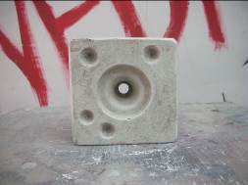 |  | 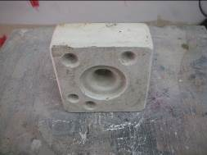
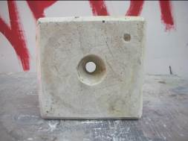 |  | 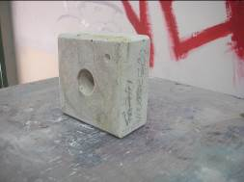

Datos de  inventario | 1.Nomenclatura del relevamiento:  TA 1 |  | 3. Fecha de relevamiento:  1-06-2009
Datos de  inventario | 2. Lugar del relevamiento:  IUNA – DAVPP  Sede Benito Quinquela Martín |  | 4. Producción de imagen y fecha:  fotos digitales N° 267 y 268,  21–12-2009
Datos  de locación | 1.- Ubicación actual: IUNA – DAVPP - Sede Benito Quinquela Martín, Av. Patricios 740, CABA, Argentina.
Datos  de locación | 2.- Procedencia y lugar: IUNA – Coordinación de Artes del Fuego, Sánchez de Loria 443, CABA, Argentina.
Datos  descriptivos | 1.- Material: yeso
Datos  descriptivos | 2.- Número de taseles y/o tasel madre: dos
Datos  descriptivos | 3.- Tipología del objeto a reproducir: tapa
Datos  descriptivos | 4.- Técnica de reproducción del objeto: colada
Datos  descriptivos | 5.- Medidas: 28 cm long x 24 cm ancho
Datos  descriptivos | 6.- Signaturas: no posee
Datos  descriptivos | 7.- Estado de conservación: bueno
Otras  Referencias | El elemento de sujeción es asa
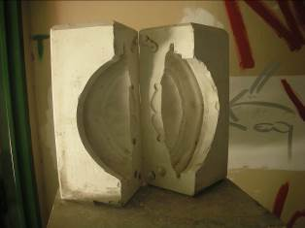 |  | 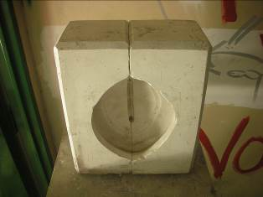

Datos de  inventario | 1.Nomenclatura del relevamiento:  TA 2 |  | 3. Fecha de relevamiento:  1-06-2009
Datos de  inventario | 2. Lugar del relevamiento:  IUNA – DAVPP  Sede Benito Quinquela Martín |  | 4. Producción de imagen y fecha:  fotos digitales N° 269 y 270,  21–12-2009
Datos  de locación | 1.- Ubicación actual: IUNA – DAVPP - Sede Benito Quinquela Martín, Av. Patricios 740, CABA, Argentina.
Datos  de locación | 2.- Procedencia y lugar: IUNA – Coordinación de Artes del Fuego, Sánchez de Loria 443, CABA, Argentina.
Datos  descriptivos | 1.- Material: loza
Datos  descriptivos | 2.- Número de taseles y/o tasel madre: uno
Datos  descriptivos | 3.- Tipología del objeto a reproducir: tapa
Datos  descriptivos | 4.- Técnica de reproducción del objeto: colada
Datos  descriptivos | 5.- Medidas: 26 cm long x 22 cm ancho
Datos  descriptivos | 6.- Signaturas: no posee
Datos  descriptivos | 7.- Estado de conservación: bueno
Otras  Referencias | El elemento de sujeción es asa  La pieza parece resultar de la colada del molte TA 1
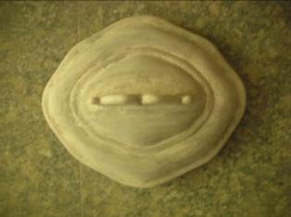 |  | 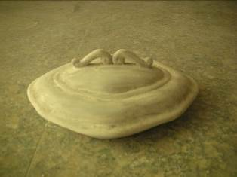

Datos de  inventario | 1.Nomenclatura del relevamiento:  TA 3 |  | 3. Fecha de relevamiento:  1-06-2009
Datos de  inventario | 2. Lugar del relevamiento:  IUNA – DAVPP  Sede Benito Quinquela Martín |  | 4. Producción de imagen y fecha:  fotos digitales N° 271 y 272,  21–12-2009
Datos  de locación | 1.- Ubicación actual: IUNA – DAVPP - Sede Benito Quinquela Martín, Av. Patricios 740, CABA, Argentina.
Datos  de locación | 2.- Procedencia y lugar: IUNA – Coordinación de Artes del Fuego, Sánchez de Loria 443, CABA, Argentina.
Datos  descriptivos | 1.- Material: yeso
Datos  descriptivos | 2.- Número de taseles y/o tasel madre: matriz
Datos  descriptivos | 3.- Tipología del objeto a reproducir: tapa
Datos  descriptivos | 4.- Técnica de reproducción del objeto: desconocida
Datos  descriptivos | 5.- Medidas: 28 cm long. X 24 cm ancho
Datos  descriptivos | 6.- Signaturas: no posee
Datos  descriptivos | 7.- Estado de conservación: deteriorado (varias roturas en el borde)
Otras  Referencias | El elemento para sujeción es asa
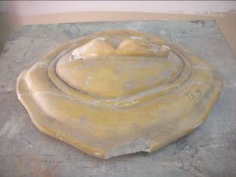 |  | 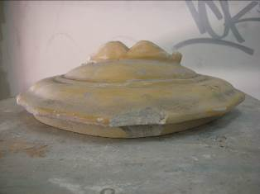

Datos de  inventario | 1.Nomenclatura del relevamiento:  V 1 | 3. Fecha de relevamiento:  1-06-2009
Datos de  inventario | 2. Lugar del relevamiento:  IUNA – DAVPP  Sede Benito Quinquela Martín | 4. Producción de imagen y fecha:  foto digital N° 273,  21–12-2009
Datos  de locación | 1.- Ubicación actual: IUNA – DAVPP - Sede Benito Quinquela Martín, Av. Patricios 740, CABA, Argentina.
Datos  de locación | 2.- Procedencia y lugar: IUNA – Coordinación de Artes del Fuego, Sánchez de Loria 443, CABA, Argentina.
Datos  descriptivos | 1.- Material: yeso
Datos  descriptivos | 2.- Número de taseles y/o tasel madre: tres
Datos  descriptivos | 3.- Tipología del objeto a reproducir: vaso
Datos  descriptivos | 4.- Técnica de reproducción del objeto: colada
Datos  descriptivos | 5.- Medidas: 26 cm h. x 21 cm long boca x 7 cm ancho boca x 8.5 cm base
Datos  descriptivos | 6.- Signaturas: “VASO CÓNICO”, escrito. “INSC”, inciso
Datos  descriptivos | 7.- Estado de conservación: bueno
Otras
Referencias

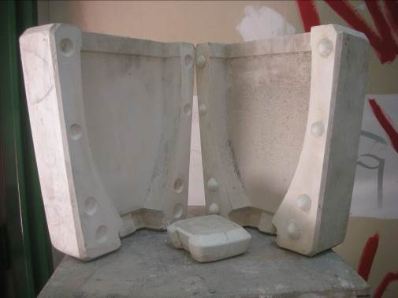

Datos de  inventario | 1.Nomenclatura del relevamiento:  X 1 |  | 3. Fecha de relevamiento:  1-06-2009
Datos de  inventario | 2. Lugar del relevamiento:  IUNA – DAVPP  Sede Benito Quinquela Martín |  | 4. Producción de imagen y fecha:  fotos digitales N° 343 y 344,  21-12-2009
Datos  de locación | 1.- Ubicación actual: IUNA – DAVPP - Sede Benito Quinquela Martín, Av. Patricios 740, CABA, Argentina.
Datos  de locación | 2.- Procedencia y lugar: IUNA – Coordinación de Artes del Fuego, Sánchez de Loria 443, CABA, Argentina.
Datos  descriptivos | 1.- Material: yeso
Datos  descriptivos | 2.- Número de taseles y/o tasel madre: 2
Datos  descriptivos | 3.- Tipología del objeto a reproducir: desconocida
Datos  descriptivos | 4.- Técnica de reproducción del objeto: colada
Datos  descriptivos | 5.- Medidas: 17 cm long. X 5.5 cm ancho máx.
Datos  descriptivos | 6.- Signaturas: “VINAGRE”
Datos  descriptivos | 7.- Estado de conservación: bueno
Otras  Referencias | Parece no haber sido usado.
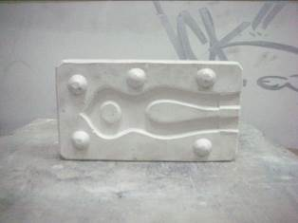 |  | 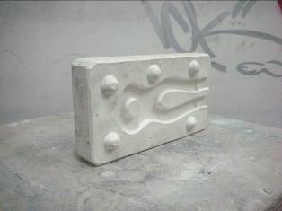

Datos de  inventario | 1.Nomenclatura del relevamiento:  X 2 |  |  | 3. Fecha de relevamiento:  1-06-2009
Datos de  inventario | 2. Lugar del relevamiento:  IUNA – DAVPP  Sede Benito Quinquela Martín |  |  | 4. Producción de imagen y fecha:  fotos digitales N° 159 a 163,  14-12-2009
Datos  de locación | 1.- Ubicación actual: IUNA – DAVPP - Sede Benito Quinquela Martín, Av. Patricios 740, CABA, Argentina.
Datos  de locación | 2.- Procedencia y lugar: IUNA – Coordinación de Artes del Fuego, Sánchez de Loria 443, CABA, Argentina.
Datos  descriptivos | 1.- Material: yeso
Datos  descriptivos | 2.- Número de taseles y/o tasel madre: cuatro (incompleto)
Datos  descriptivos | 3.- Tipología del objeto a reproducir: desconocida
Datos  descriptivos | 4.- Técnica de reproducción del objeto: colada
Datos  descriptivos | 5.- Medidas: 32 cm long. X 9 cm Ø
Datos  descriptivos | 6.- Signaturas: “INSC”
Datos  descriptivos | 7.- Estado de conservación: bueno
Otras  Referencias | La forma y la textura de superficie evocan un tronco y su corteza.
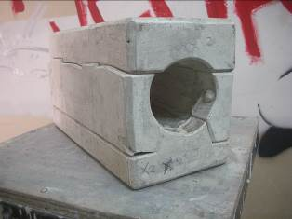 |  |  | 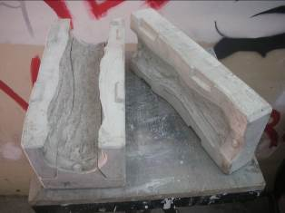
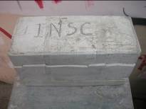 |  | 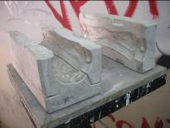 |  |  | 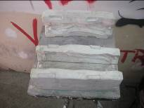

Datos de  inventario | 1.Nomenclatura del relevamiento:  X 3 |  | 3. Fecha de relevamiento:  1-06-2009
Datos de  inventario | 2. Lugar del relevamiento:  IUNA – DAVPP  Sede Benito Quinquela Martín |  | 4. Producción de imagen y fecha:  fotos digitales N° 153 a 158,  14-12-2009
Datos  de locación | 1.- Ubicación actual: IUNA – DAVPP - Sede Benito Quinquela Martín, Av. Patricios 740, CABA, Argentina.
Datos  de locación | 2.- Procedencia y lugar: IUNA – Coordinación de Artes del Fuego, Sánchez de Loria 443, CABA, Argentina.
Datos  descriptivos | 1.- Material: yeso
Datos  descriptivos | 2.- Número de taseles y/o tasel madre: cuatro y vaciado int.
Datos  descriptivos | 3.- Tipología del objeto a reproducir: desconocida
Datos  descriptivos | 4.- Técnica de reproducción del objeto: colada
Datos  descriptivos | 5.- Medidas: 35 cm h.
Datos  descriptivos | 6.- Signaturas: no posee
Datos  descriptivos | 7.- Estado de conservación: fracturado el vaciado; base con faltantes
Otras  Referencias | La forma y la textura de superficie evocan un tronco y su corteza.
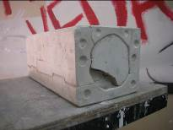 |  | 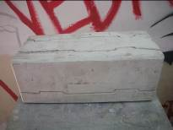 |  | 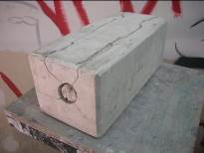
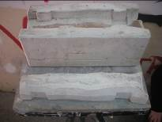 |  | 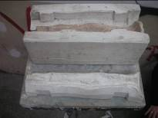 |  | 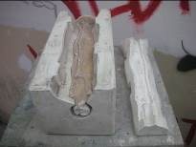

Datos de  inventario | 1.Nomenclatura del relevamiento:  X 4 |  | 3. Fecha de relevamiento:  1-06-2009
Datos de  inventario | 2. Lugar del relevamiento:  IUNA – DAVPP  Sede Benito Quinquela Martín |  | 4. Producción de imagen y fecha:  fotos digitales N° 102 a 104,  14-12-2009
Datos  de locación | 1.- Ubicación actual: IUNA – DAVPP - Sede Benito Quinquela Martín, Av. Patricios 740, CABA, Argentina.
Datos  de locación | 2.- Procedencia y lugar: IUNA – Coordinación de Artes del Fuego, Sánchez de Loria 443, CABA, Argentina.
Datos  descriptivos | 1.- Material: yeso
Datos  descriptivos | 2.- Número de taseles y/o tasel madre: uno
Datos  descriptivos | 3.- Tipología del objeto a reproducir: desconocida
Datos  descriptivos | 4.- Técnica de reproducción del objeto: desconocida
Datos  descriptivos | 5.- Medidas: 7,5 cm Ø
Datos  descriptivos | 6.- Signaturas: no posee
Datos  descriptivos | 7.- Estado de conservación: bueno
Otras
Referencias

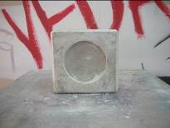 |  | 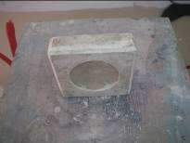 |  | 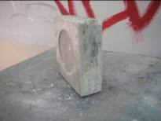

Datos de  inventario | 1.Nomenclatura del relevamiento:  X 5 |  | 3. Fecha de relevamiento:  1-06-2009
Datos de  inventario | 2. Lugar del relevamiento:  IUNA – DAVPP  Sede Benito Quinquela Martín |  | 4. Producción de imagen y fecha:  fotos digitales N° 113 a 115,  14-12-2009
Datos  de locación | 1.- Ubicación actual: IUNA – DAVPP - Sede Benito Quinquela Martín, Av. Patricios 740, CABA, Argentina.
Datos  de locación | 2.- Procedencia y lugar: IUNA – Coordinación de Artes del Fuego, Sánchez de Loria 443, CABA, Argentina.
Datos  descriptivos | 1.- Material: yeso
Datos  descriptivos | 2.- Número de taseles y/o tasel madre: uno
Datos  descriptivos | 3.- Tipología del objeto a reproducir: desconocida
Datos  descriptivos | 4.- Técnica de reproducción del objeto: colada
Datos  descriptivos | 5.- Medidas: 5 cm Ø x 4 cm h.
Datos  descriptivos | 6.- Signaturas: no posee
Datos  descriptivos | 7.- Estado de conservación: bueno
Otras
Referencias

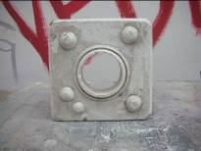 |  | 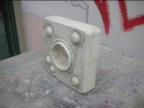 |  | 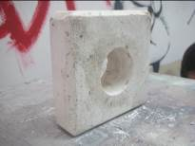

Datos de  inventario | 1.Nomenclatura del relevamiento:  X 6 |  | 3. Fecha de relevamiento:  1-06-2009
Datos de  inventario | 2. Lugar del relevamiento:  IUNA – DAVPP  Sede Benito Quinquela Martín |  | 4. Producción de imagen y fecha:  fotos digitales N° 110 a 112,  14-12-2009
Datos  de locación | 1.- Ubicación actual: IUNA – DAVPP - Sede Benito Quinquela Martín, Av. Patricios 740, CABA, Argentina.
Datos  de locación | 2.- Procedencia y lugar: IUNA – Coordinación de Artes del Fuego, Sánchez de Loria 443, CABA, Argentina.
Datos  descriptivos | 1.- Material: yeso
Datos  descriptivos | 2.- Número de taseles y/o tasel madre: uno
Datos  descriptivos | 3.- Tipología del objeto a reproducir: desconocida
Datos  descriptivos | 4.- Técnica de reproducción del objeto: colada
Datos  descriptivos | 5.- Medidas: 9 cm Ø
Datos  descriptivos | 6.- Signaturas: no posee
Datos  descriptivos | 7.- Estado de conservación: deteriorado (cachaduras en aristas)
Otras
Referencias

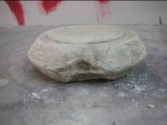 |  | 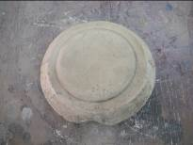 |  | 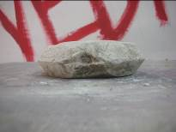

Datos de  inventario | 1.Nomenclatura del relevamiento:  X 7 |  | 3. Fecha de relevamiento:  1-06-2009
Datos de  inventario | 2. Lugar del relevamiento:  IUNA – DAVPP  Sede Benito Quinquela Martín |  | 4. Producción de imagen y fecha:  fotos digitales N° 120 a 122,  14-12-2009
Datos  de locación | 1.- Ubicación actual: IUNA – DAVPP - Sede Benito Quinquela Martín, Av. Patricios 740, CABA, Argentina.
Datos  de locación | 2.- Procedencia y lugar: IUNA – Coordinación de Artes del Fuego, Sánchez de Loria 443, CABA, Argentina.
Datos  descriptivos | 1.- Material: yeso
Datos  descriptivos | 2.- Número de taseles y/o tasel madre: uno
Datos  descriptivos | 3.- Tipología del objeto a reproducir: desconocida
Datos  descriptivos | 4.- Técnica de reproducción del objeto: colada
Datos  descriptivos | 5.- Medidas: 6 cm Ø máx.
Datos  descriptivos | 6.- Signaturas: no posee
Datos  descriptivos | 7.- Estado de conservación: deteriorado (cachadura)
Otras
Referencias

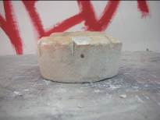 |  | 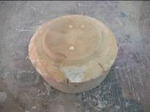 |  | 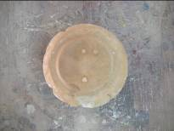

Datos de  inventario | 1.Nomenclatura del relevamiento:  X 8 |  | 3. Fecha de relevamiento:  1-06-2009
Datos de  inventario | 2. Lugar del relevamiento:  IUNA – DAVPP  Sede Benito Quinquela Martín |  | 4. Producción de imagen y fecha:  fotos digitales N° 116 a 119,  14-12-2009
Datos  de locación | 1.- Ubicación actual: IUNA – DAVPP - Sede Benito Quinquela Martín, Av. Patricios 740, CABA, Argentina.
Datos  de locación | 2.- Procedencia y lugar: IUNA – Coordinación de Artes del Fuego, Sánchez de Loria 443, CABA, Argentina.
Datos  descriptivos | 1.- Material: yeso
Datos  descriptivos | 2.- Número de taseles y/o tasel madre: uno
Datos  descriptivos | 3.- Tipología del objeto a reproducir: desconocida
Datos  descriptivos | 4.- Técnica de reproducción del objeto: colada
Datos  descriptivos | 5.- Medidas: 9 cm Ø mayor x 5.5.cm Ø menor x 8 cm h.
Datos  descriptivos | 6.- Signaturas: no posee
Datos  descriptivos | 7.- Estado de conservación: deteriorado
Otras  Referencias | Ornamentación: estriada
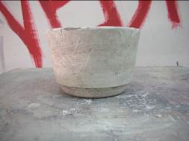 |  | 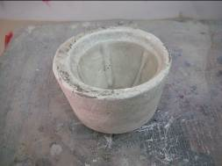
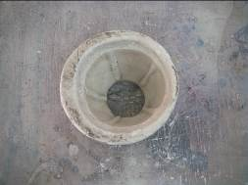 |  | 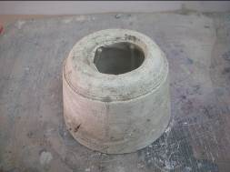

Datos de  inventario | 1.Nomenclatura del relevamiento:  X 9 |  | 3. Fecha de relevamiento:  1-06-2009
Datos de  inventario | 2. Lugar del relevamiento:  IUNA – DAVPP  Sede Benito Quinquela Martín |  | 4. Producción de imagen y fecha:  fotos digitales N° 99 a 101,  14-12-2009
Datos  de locación | 1.- Ubicación actual: IUNA – DAVPP - Sede Benito Quinquela Martín, Av. Patricios 740, CABA, Argentina.
Datos  de locación | 2.- Procedencia y lugar: IUNA – Coordinación de Artes del Fuego, Sánchez de Loria 443, CABA, Argentina.
Datos  descriptivos | 1.- Material: yeso
Datos  descriptivos | 2.- Número de taseles y/o tasel madre: uno (incompleto)
Datos  descriptivos | 3.- Tipología del objeto a reproducir: desconocida
Datos  descriptivos | 4.- Técnica de reproducción del objeto: colada
Datos  descriptivos | 5.- Medidas: 14.5 Ø mayor x 7 cm Ø menor x 3 cm h.
Datos  descriptivos | 6.- Signaturas: “INSC” inciso
Datos  descriptivos | 7.- Estado de conservación: bueno
Otras
Referencias

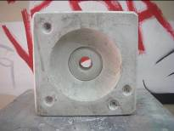 |  | 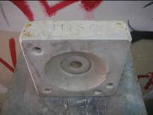 |  | 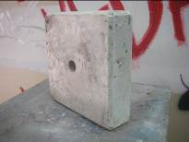

Datos de  inventario | 1.Nomenclatura del relevamiento:  X 10 |  | 3. Fecha de relevamiento:  1-06-2009
Datos de  inventario | 2. Lugar del relevamiento:  IUNA – DAVPP  Sede Benito Quinquela Martín |  | 4. Producción de imagen y fecha:  fotos digitales N° 278 y 279,  21-12-2009
Datos  de locación | 1.- Ubicación actual: IUNA – DAVPP - Sede Benito Quinquela Martín, Av. Patricios 740, CABA, Argentina.
Datos  de locación | 2.- Procedencia y lugar: IUNA – Coordinación de Artes del Fuego, Sánchez de Loria 443, CABA, Argentina.
Datos  descriptivos | 1.- Material: yeso
Datos  descriptivos | 2.- Número de taseles y/o tasel madre: uno (incompleto)
Datos  descriptivos | 3.- Tipología del objeto a reproducir: desconocida
Datos  descriptivos | 4.- Técnica de reproducción del objeto: desconocida
Datos  descriptivos | 5.- Medidas: 41 cm Ø
Datos  descriptivos | 6.- Signaturas: no posee
Datos  descriptivos | 7.- Estado de conservación: deteriorado
Otras
Referencias

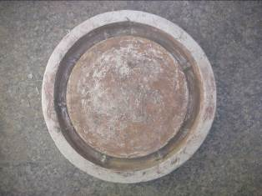 |  | 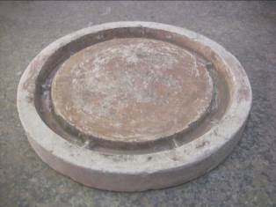

Datos de  inventario | 1.Nomenclatura del relevamiento:  X 11 |  | 3. Fecha de relevamiento:  1-06-2009
Datos de  inventario | 2. Lugar del relevamiento:  IUNA – DAVPP  Sede Benito Quinquela Martín |  | 4. Producción de imagen y fecha:  fotos digitales N° 301 y 302,  21-12-2009
Datos  de locación | 1.- Ubicación actual: IUNA – DAVPP - Sede Benito Quinquela Martín, Av. Patricios 740, CABA, Argentina.
Datos  de locación | 2.- Procedencia y lugar: IUNA – Coordinación de Artes del Fuego, Sánchez de Loria 443, CABA, Argentina.
Datos  descriptivos | 1.- Material: yeso
Datos  descriptivos | 2.- Número de taseles y/o tasel madre: uno (incompleto)
Datos  descriptivos | 3.- Tipología del objeto a reproducir: desconocida
Datos  descriptivos | 4.- Técnica de reproducción del objeto: prensado
Datos  descriptivos | 5.- Medidas: 24 cm long. X 20 cm ancho
Datos  descriptivos | 6.- Signaturas: no posee
Datos  descriptivos | 7.- Estado de conservación: bueno
Otras
Referencias

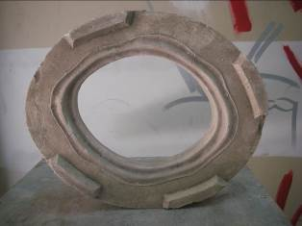 |  | 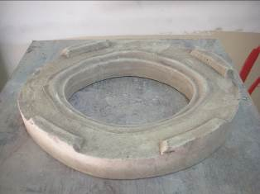

Datos de  inventario | 1.Nomenclatura del relevamiento:  X 12 |  | 3. Fecha de relevamiento:  1-06-2009
Datos de  inventario | 2. Lugar del relevamiento:  IUNA – DAVPP  Sede Benito Quinquela Martín |  | 4. Producción de imagen y fecha:  fotos digitales N° 305 y 306,  21-12-2009
Datos  de locación | 1.- Ubicación actual: IUNA – DAVPP - Sede Benito Quinquela Martín, Av. Patricios 740, CABA, Argentina.
Datos  de locación | 2.- Procedencia y lugar: IUNA – Coordinación de Artes del Fuego, Sánchez de Loria 443, CABA, Argentina.
Datos  descriptivos | 1.- Material: yeso
Datos  descriptivos | 2.- Número de taseles y/o tasel madre: uno
Datos  descriptivos | 3.- Tipología del objeto a reproducir: desconocida
Datos  descriptivos | 4.- Técnica de reproducción del objeto: desconocida
Datos  descriptivos | 5.- Medidas: 28 cm Ø
Datos  descriptivos | 6.- Signaturas: no posee
Datos  descriptivos | 7.- Estado de conservación: deteriorado (cachaduras y faltante)
Otras
Referencias

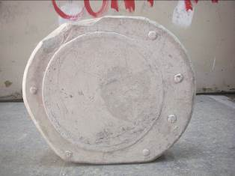 |  | 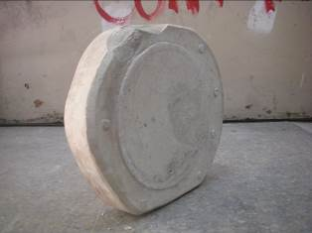

Datos de  inventario | 1.Nomenclatura del relevamiento:  X 13 |  | 3. Fecha de relevamiento:  1-06-2009
Datos de  inventario | 2. Lugar del relevamiento:  IUNA – DAVPP  Sede Benito Quinquela Martín |  | 4. Producción de imagen y fecha:  fotos digitales N° 313 y 314,  21-12-2009
Datos  de locación | 1.- Ubicación actual: IUNA – DAVPP - Sede Benito Quinquela Martín, Av. Patricios 740, CABA, Argentina.
Datos  de locación | 2.- Procedencia y lugar: IUNA – Coordinación de Artes del Fuego, Sánchez de Loria 443, CABA, Argentina.
Datos  descriptivos | 1.- Material: yeso
Datos  descriptivos | 2.- Número de taseles y/o tasel madre: uno (incompleto)
Datos  descriptivos | 3.- Tipología del objeto a reproducir: desconocida
Datos  descriptivos | 4.- Técnica de reproducción del objeto: desconocida
Datos  descriptivos | 5.- Medidas: 17 cm ancho máx.
Datos  descriptivos | 6.- Signaturas: no posee
Datos  descriptivos | 7.- Estado de conservación: bueno
Otras
Referencias

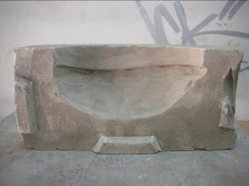 |  | 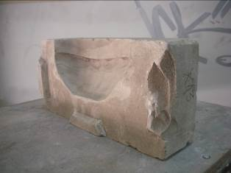

Datos de  inventario | 1.Nomenclatura del relevamiento:  X 14 |  | 3. Fecha de relevamiento:  1-06-2009
Datos de  inventario | 2. Lugar del relevamiento:  IUNA – DAVPP  Sede Benito Quinquela Martín |  | 4. Producción de imagen y fecha:  fotos digitales N° 345 y 346,  21-12-2009
Datos  de locación | 1.- Ubicación actual: IUNA – DAVPP - Sede Benito Quinquela Martín, Av. Patricios 740, CABA, Argentina.
Datos  de locación | 2.- Procedencia y lugar: IUNA – Coordinación de Artes del Fuego, Sánchez de Loria 443, CABA, Argentina.
Datos  descriptivos | 1.- Material: yeso
Datos  descriptivos | 2.- Número de taseles y/o tasel madre: uno
Datos  descriptivos | 3.- Tipología del objeto a reproducir: desconocida
Datos  descriptivos | 4.- Técnica de reproducción del objeto: desconocida
Datos  descriptivos | 5.- Medidas: 27.5 cm Ø máx. x 18 cm. Ø abertura int.
Datos  descriptivos | 6.- Signaturas: no posee
Datos  descriptivos | 7.- Estado de conservación: deteriorado (rajadura y cachadura)
Otras
Referencias

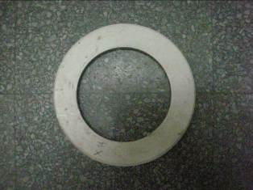 |  | 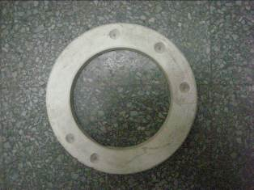

Datos de  inventario | 1.Nomenclatura del relevamiento:  X 15 |  | 3. Fecha de relevamiento:  1-06-2009
Datos de  inventario | 2. Lugar del relevamiento:  IUNA – DAVPP  Sede Benito Quinquela Martín |  | 4. Producción de imagen y fecha:  fotos digitales N° 347 y 348,  21-12-2009
Datos  de locación | 1.- Ubicación actual: IUNA – DAVPP - Sede Benito Quinquela Martín, Av. Patricios 740, CABA, Argentina.
Datos  de locación | 2.- Procedencia y lugar: IUNA – Coordinación de Artes del Fuego, Sánchez de Loria 443, CABA, Argentina.
Datos  descriptivos | 1.- Material: yeso
Datos  descriptivos | 2.- Número de taseles y/o tasel madre: uno
Datos  descriptivos | 3.- Tipología del objeto a reproducir: desconocida
Datos  descriptivos | 4.- Técnica de reproducción del objeto: desconocida
Datos  descriptivos | 5.- Medidas: 28 cm x 19 cm
Datos  descriptivos | 6.- Signaturas: no posee
Datos  descriptivos | 7.- Estado de conservación: deteriorado (falta una parte)
Otras
Referencias

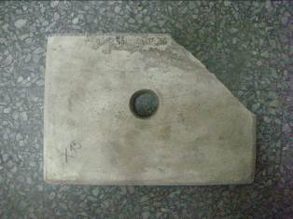 |  | 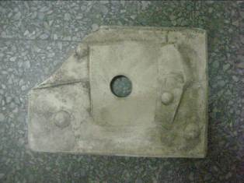

Datos de  inventario | 1.Nomenclatura del relevamiento:  X 16 |  | 3. Fecha de relevamiento:  1-06-2009
Datos de  inventario | 2. Lugar del relevamiento:  IUNA – DAVPP  Sede Benito Quinquela Martín |  | 4. Producción de imagen y fecha:  fotos digitales N° 329 y 330,  21-12-2009
Datos  de locación | 1.- Ubicación actual: IUNA – DAVPP - Sede Benito Quinquela Martín, Av. Patricios 740, CABA, Argentina.
Datos  de locación | 2.- Procedencia y lugar: IUNA – Coordinación de Artes del Fuego, Sánchez de Loria 443, CABA, Argentina.
Datos  descriptivos | 1.- Material: yeso
Datos  descriptivos | 2.- Número de taseles y/o tasel madre: dos (incompleto)
Datos  descriptivos | 3.- Tipología del objeto a reproducir: desconocida
Datos  descriptivos | 4.- Técnica de reproducción del objeto: desconocida
Datos  descriptivos | 5.- Medidas: 41.5 cm Ø ext. X 35 cm Ø int. X 7 cm h.
Datos  descriptivos | 6.- Signaturas: no posee
Datos  descriptivos | 7.- Estado de conservación: fracturado (los dos taseles en dos partes)
Otras
Referencias

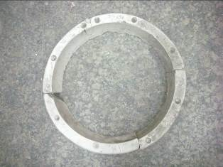 |  | 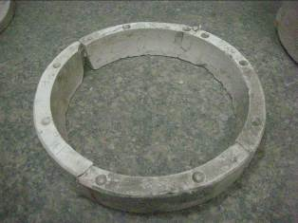

Datos de  inventario | 1.Nomenclatura del relevamiento:  X 17 | 3. Fecha de relevamiento:  1-06-2009
Datos de  inventario | 2. Lugar del relevamiento:  IUNA – DAVPP  Sede Benito Quinquela Martín | 4. Producción de imagen y fecha:  foto digital N° 331,  21-12-2009
Datos  de locación | 1.- Ubicación actual: IUNA – DAVPP - Sede Benito Quinquela Martín, Av. Patricios 740, CABA, Argentina.
Datos  de locación | 2.- Procedencia y lugar: IUNA – Coordinación de Artes del Fuego, Sánchez de Loria 443, CABA, Argentina.
Datos  descriptivos | 1.- Material: yeso
Datos  descriptivos | 2.- Número de taseles y/o tasel madre: uno (incompleto)
Datos  descriptivos | 3.- Tipología del objeto a reproducir: desconocida
Datos  descriptivos | 4.- Técnica de reproducción del objeto: desconocida
Datos  descriptivos | 5.- Medidas: 38 cm long.
Datos  descriptivos | 6.- Signaturas: “N° 2” inciso
Datos  descriptivos | 7.- Estado de conservación: fracturado
Otras
Referencias

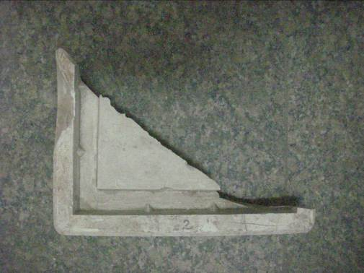

Entre otras, CHAVARRÍA, Joaquim. Moldes. Barcelona: Parramón, 1999. (Colección “Aula de Cerámica”); BALO, Julia. “Moldes con un solo Tasel”. Arte Cerámico. Año I, N° 4, junio-julio-agosto 2004, p. 12-15; VAAMONDE, Osvaldo. “Elaboración de Moldes y Matrices de Yeso”. Cerámica. Arte y Técnica. Año I, N° 1, Junio-julio 1992, p. 16-19.
La realización de moldes implica el conocimiento de diferentes técnicas que corresponden al oficio del moldeador. Uno de los materiales auxiliares importantes en la moldería es la goma laca. Esta sella la superficie porosa del yeso sin formar espesor, proporcionando una acción impermeabilizadora que permite el desmolde sin inconvenientes. Los desmoldantes que se utilizan pueden ser solubles en medios grasos, como la estearina y el querosén, o solubles en agua como las soluciones jabonosas.
Molde de prensado: aquel en que la pasta –en forma de rollos, tiras o placas - se aplica haciendo presión con los dedos o con esponja tratando que el grosor sea uniforme sobre el molde. Los moldes más simples son los que están formados por una sola pieza. Normalmente se usan para la confección de platos y bandejas. No debe dejarse la pieza moldeada sobre el molde de referencia, porque al secarse, la arcilla tenderá a resquebrajarse, por lo que hay que hacer un contra molde para el secado. En este caso se denomina macho-hembra. Cuando el objeto a moldear es de busto redondo, se usan moldes de dos o más piezas que encajan perfectamente entre sí, las uniones se rayan con un punzón y se untan con barbotina para después cerrarlo. Molde de colada: aquellos moldes que se llenan en su interior con pasta líquida o barbotina. En general son de varios taseles. Antes de llenarlos se ata con una cuerda todo su contorno fin de que la presión ejercida por la pasta en el interior no lo abra. Luego que la barbotina completa el volumen interno, el yeso absorbe el agua y la pasta en contacto con la pared del molde se endurece, constituyéndose el grosor. Cuando se alcanza el grosor deseado se vacía la barbotina sobrante dejándolo escurrir entre 15 y 30 minutos. Al cabo de dos horas ya habrá adquirido la dureza suficiente para extraer la pieza del molde. Una variante de estos moldes son los de espesor para pequeñas piezas como asas. En este caso se llenan por completo y se mantiene su totalidad hasta que el yeso absorbe el agua de la pasta. Si la pasta desciende hay que completarla hasta que se estabiliza. Este tipo de moldes debe tener dos agujeros: uno de colada y otro de salida de aire. Molde perdido o matriz: aquel con el que se consigue una sola pieza. Sobre un prototipo hecho con pasta cerámica u otros materiales se obtiene el molde. Una vez hecho se extrae el modelo, se limpia el interior, se lo impermeabiliza con jabón y se lo llena con yeso. Una vez que fragua se rompe el molde. Esta pieza limpia e impermeabilizada se constituye en modelo para la obtención de moldes de prensado y de colada.
Este trabajo previo se encuentra disponible en http://www.deartesypasiones.com.ar/03/doctrans/ficha%20registro%20objeto%20ceramico.doc
Una de las maneras de obtener objetos cerámicos es a través de moldes, técnica que permite la obtención de varios ejemplares iguales y de igual antigüedad que el modelado. Los moldes más antiguos que se conocen se hicieron de cerámica cocida; en Egipto se utilizó el yeso, igualmente idóneo pues también absorbe la humedad de la arcilla endureciéndola. Actualmente se utilizan por lo general el "yeso de París" o la escayola (sulfato de cal deshidratado por mediación del calor sobre el yeso natural molido), así como plástico, caucho, caucho de silicona y látex. El molde -negativo de la pieza a realizar- puede consistir en una sola pieza o varias según la complejidad del objeto; cada una de las partes que lo componen se denomina tasel. El modelo, objeto de reproducción, puede realizarse en cerámica, vidrio, metal o madera, y generalmente se destruye; si es cerámico y se desea su conservación, se bizcocha y se impermeabiliza con goma laca. La pieza que permite la reproducción de los moldes se denomina matriz, y tendrá tantas partes como taseles contenga el molde que le corresponde.
Consiste en sumergir el bizcocho -pieza previamente cocida- en un barniz compuesto de óxidos de plomo y estaño combinado con silicato de potasa, otorgándole un revestimiento blanco poroso. Luego la pieza puede ser decorada con óxidos metálicos – colores de alta temperatura- que son absorbidos inmediatamente por el barniz impidiendo hacer correcciones. Se somete a la pieza a una segunda cocción para fijar el barniz y darle la calidad de superficie lustrosa. En Talavera se utilizaron materiales que provenían de las zonas cercanas: la arcilla de Calera y la arena de Hita y de la laguna de la Mejorada. La arcilla de color rosado, luego de eliminar las sustancias orgánicas, era trabajada en torno las formas regulares y para las irregulares se utilizaban moldes. Las asas y adornos eran hechos a mano y pegados con barro fresco. El bizcocho se bañaba con esmalte blanco a base de estaño y se decoraba. El estaño, el cobalto y el plomo proveían de Portugal. Las piezas se horneaban colocadas en cajas de barro, para que no haya contacto con el humo, durante cinco días. La decoración original va a sufrir cambios durante el reinado de Felipe II, a fines del siglo XVI, por la llegada de ceramistas italianos a Sevilla gracias a Francisco Nicoluso “El Pisanelo”, con la incorporación del color naranja, azul y manganeso en motivos renacentistas similares a los empleados en la cerámica toscana: grotescos, putti, máscaras y bustos. En 1562 el azulejero real Jean Floris realiza diseños de azulejos para ser producidos en estos centros talaveranos. En 1570 se realizaron 24.800 azulejos y gran número de maceteros jarros y jarrones para el Escorial. A fines del siglo XVI los azulejos se enviaban a todas las regiones de España. Esta producción seguirá siendo de gran importancia durante los siglos XVII y XVIII.
Se producirán entonces dos tipos de loza: una de distribución popular que se distingue por el grosor del trazo de líneas simples y un motivo decorativo extenso o carencia de motivos ornamentales. La otra, destinada a la clientela de mayor prestigio social se destacará por sus fondos blancos, la variedad de la decoración según los cambios que impone la moda, y la diversidad de su repertorio: platos, orzas, aguamaniles, jarros, frascos de farmacia, etc. Los motivos decorativos han sido considerados por series: “de mariposas” (fines del s. XVI, con motivos vegetales en orlas o cenefas donde se intercalan insectos similares a mariposas de color azul intenso en número de tres); “de helechos” (fines del s. XVI a fines del s. XVII, filiada a la cerámica de Delft, de motivo central con formas geométricas o figuras de animales en azul sobre blanco, rodeados de vegetación); “tricolor” (s. XVII, incorporando el naranja en rayados y cuadriculados, el negro de manganeso para contorno de figuras y el azul para su relleno, en figuras humanas filiadas a los platos amatorios italianos que suelen abarcar toda la superficie, animales –especialmente águilas y leones-, en platos, tinteros y especieros); “estrella de tres plumas” (por su motivo decorativo constituido por rombos y elementos caligráficos en forma de S y elementos heráldicos y religiosos en su interior, azul y ocre sobre blanco); “esponjada” (jaspeado en amarillo y azul cobalto aplicado con esponjas o trapos sobre fondo blanco con cartelas y motivos heráldicos, decoración muy utilizada en objetos farmacéuticos hasta el s. XVIII), “chinesca” o de “golondrinas” (fines del s. XVII, principios del s. XVIII, en azul pálido sobre blanco, diseños cuya inspiración llegan a través de Portugal, quien mantenía un activo comercio de importación de productos orientales); “flor de patata” (fines del siglo XVII, principios del s. XVIII, orlas y fondos que reiteran tríos de capullos de azul, anaranjado, verde y amarillo, en la tradición de Urbino y Faenza, por la elección de los colores (azul, anaranjado, verde y amarillo); en el siglo XVIII las series azules adoptan el motivo de árboles de tres pisos, cada vez más estilizados, incorporando personajes con vestimentas a la francesa en escenas al aire libre. En este período, la azulejería usualmente cubre el muro con figuras a escala natural. Con la llegada a España del primer Borbón, Felipe de Anjou, se adoptan motivos de ferronerie, con guirnaldas, pabellones, flores, drapeados y motivos heráldicos de estilo Luis XV, en colores de alta temperatura, destacándose el azul y verde, tal vez la más afamada producción de Talavera en orzas, jarrones, bacias, pilas bautismales, etc., nunca en platos, muchas de ellas con escenas que provienen de grabados. La cerámica antigua no se marcaba, solo algunos casos de azulejería. En cambio las piezas modernas que imitan las del siglo XVII llevan un monograma con las letras que forman el nombre de la ciudad.

